**T.C.**

**GEBZE TEKNİK ÜNİVERSİTESİ**

**MÜHENDİSLİK VE FEN BİLİMLERİ ENSTİTÜSÜ**

**TVC ROKET KONTROL KARTI TASARIMI**

**ÖMER GÜNEY**

**HÜSEYİN KAAN ÖNER**

**LİSANS BİTİRME ÇALIŞMASI - II**

**ELEKTRONİK MÜHENDİSLİĞİ**

DANIŞMAN: Doç. Dr. Engin Afacan

**06.2025**

**T.R.**

**GEBZE TECHNICAL UNIVERSITY**

**INSTITUTE OF ENGINEERING AND SCIENCE**

**TVC ROCKET CONTROL CARD DESIGN**

**ÖMER GÜNEY**

**HÜSEYİN KAAN ÖNER**

**UNDERGRADUATE SENIOR PROJECT - II**

**DEPARTMENT OF ELECTRONICS ENGINEERING**

ADVISOR: Assoc. Dr. Engin Afacan

**06/2025**

## ÖZET

Bu tez, model roketçilik uygulamaları için açık kaynaklı ve itki vektör kontrolü (TVC) özellikli bir uçuş kontrol kartının tasarım, geliştirme ve test süreçlerini kapsamaktadır. Mevcut kapalı kaynaklı ve yüksek maliyetli uçuş kontrol sistemlerine alternatif olarak, yerli imkânlarla geliştirilen bu proje, hem donanım hem yazılım düzeyinde modüler ve özelleştirilebilir bir çözüm sunmaktadır. Kontrol sistemi, STM32F103 mikrodenetleyici, MPU6050 atalet ölçüm birimi ve BMP280 barometrik sensörün entegrasyonu ile tasarlanmış, yazılım kısmında ise özellikle MATLAB/Simulink ortamında geliştirilen ve test edilen oransal-integral-türev (PID) kontrol algoritması kullanılmıştır. MATLAB/Simulink, bu projede yalnızca algoritma geliştirme aracı olarak değil, aynı zamanda uçuş senaryolarının simülasyonu, sistem tepkilerinin görselleştirilmesi ve kontrol parametrelerinin optimize edilmesi amacıyla da kapsamlı biçimde kullanılmıştır. Ham sensör verilerinin Kalman filtresi ile işlenmesi ve PID algoritmasının MATLAB ortamında modellenmesi sayesinde, kartın gerçek uçuş koşullarındaki performansı daha hassas bir şekilde tahmin edilmiştir. Donanım entegrasyonu, yüzey montaj lehimleme ve güç testleriyle titizlikle tamamlanmış, sistem hem simülasyon ortamında hem de saha testlerinde tek eksenli ve çift eksenli bozulmalar altında, stabilizasyon açık ve kapalı durumlarda detaylı olarak değerlendirilmiştir. Sonuç olarak, bu proje maliyet etkin ve yüksek performanslı bir TVC uçuş kontrol kartı geliştirmenin mümkün olduğunu göstermekte, özellikle MATLAB/Simulink destekli algoritma geliştirme ve test süreçleri sayesinde amatör roketçilerden araştırmacılara kadar geniş bir kullanıcı kitlesine ileri düzey aviyonik teknolojilere erişim sunarak alandaki yenilik ve deneysel çalışmaları teşvik etmektedir.

**İtki Vektör Kontrolü, Uçuş Kontrol Algoritmaları, MATLAB/Simulink, Gömülü Sistemler, PID Kontrol, Kalman Filtresi, Aviyonik Tasarım, Model Roketçilik, Açık Kaynak Donanım**

## ABSTRACT

This thesis focuses on the design, development, and testing of an open-source, thrust vector control (TVC)-enabled flight control board specifically tailored for model rocketry applications. Unlike existing closed-source and high-cost flight control systems, this project offers a modular and customizable solution developed using domestic resources, providing flexibility at both hardware and software levels. The control system integrates an STM32F103 microcontroller, an MPU6050 inertial measurement unit, and a BMP280 barometric sensor, while the software side is built around a proportional-integral-derivative (PID) control algorithm developed and extensively tested within the MATLAB/Simulink environment. MATLAB/Simulink played a central role in this project, not only serving as a platform for control algorithm development but also enabling comprehensive simulations of flight scenarios, visualization of system responses, and optimization of control parameters. By modeling Kalman-filtered sensor data and PID control behavior in MATLAB, the team was able to more accurately predict the board’s performance under real-world flight conditions. The hardware integration was completed through careful surface-mount soldering and power testing, while the system was evaluated both in simulation and in field tests across multiple scenarios, including single-axis and dual-axis disturbances with stabilization both active and inactive. In conclusion, this project demonstrates the feasibility of producing a cost-effective, high-performance TVC flight control board, and, thanks to its open-source nature and MATLAB/Simulink-supported development and testing process, it offers advanced avionics technologies to a wide user base — from amateur rocketeers to research groups — thus encouraging innovation and experimental work in the field.

**Keywords: Thrust Vector Control, Flight Control Algorithms, MATLAB/Simulink, Embedded Systems, PID Control, Kalman Filter, Avionics Design, Model Rocketry, Open-Source Hardware**

## TEŞEKKÜR

Bu projeyi yürütürken, başta değerli danışmanım Doç. Dr. Engin Afacan’a, rehberliği ve desteği için teşekkür ederim. Ayrıca, bu süreçte bana katkı sağlayan okulumdaki hocalarıma ve akademik personele ve roketçilik alanında beraber çalıştığım ekip arkadaşlarıma teşekkürlerimi sunarım. Ailem ve arkadaşlarımın her zaman yanımda olmaları, bu projeyi başarıyla tamamlamama büyük katkı sağlamaktadır. Hepsine içtenlikle teşekkür ederim.

## İÇİNDEKİLER

ÖZET i

ABSTRACT ii

TEŞEKKÜR iii

İÇİNDEKİLER iv

SİMGELER ve KISALTMALAR DİZİNİ vi

ŞEKİLLER DİZİNİ vii

1. Giriş 1

2. Literatür Özeti, Tezin Amacı, Katkısı ve İçeriği 2

Literatür Özeti: 2

Tezin Amacı: 2

Tezin Katkısı: 2

Tezin İçeriği: 3

3. Projenin Amacı 4

Proje Hedefleri: 4

Proje Takvimi 5

4. Yöntem 6

Donanım Tasarımı 6

4.2. Komponent Seçimi 6

4.3. Tasarım 8

4.4. Baskılı Devre Kartı SMD Dizgi ve Güç Testi Süreçleri 10

4.5. Lehimleme Yöntemi ve Sıcaklık Kontrolü 11

4.6. Lehim Pastası Uygulaması ve Komponent Yerleşimi 11

4.7. Montaj Sonrası Görsel Kontrol ve Arıza İncelemeleri 12

4.8. Lehim Sırasında ve Sonrasında Güç Testleri 12

4.9. Ölçümler ve Beklenen Değerler ile Karşılaştırma 13

Roket İtki Vektör Kontrolü (TVC) ve PID Algoritması 15

4.10. PID Kontrol Sisteminin Temel Prensipleri 15

4.11. P, I, D Bileşenlerinin Matematiksel Açıklaması ve Etkileri 16

4.12. Oransal (P) Kontrol Bileşeni 16

4.13. İntegral (I) Kontrol Bileşeni 17

4.14. Türevsel (D) Kontrol Bileşeni 17

4.15. Overshoot (Aşım): 18

4.16. Rise Time (Yükselme Süresi): 19

4.17. Settling Time (Yerleşme Süresi): 19

4.18. Steady State Error (Kararlı Durum Hatası): 19

4.19. Oransal terimin etkileri: 20

4.20. İntegral terimin etkileri: 21

4.21. Türevsel terimin etkileri: 21

4.22. PID Parametre Ayarlama Yöntemleri (Tuning) 22

4.23. Ziegler–Nichols Yöntemi 22

4.24. Cohen–Coon Yöntemi 23

4.25. Deneme-Yanılma Yöntemi (Manuel Ayar) 23

Roket Uçuş Yolu Denklemleri 24

4.26. Dinamik ve Kinematik 25

4.27. Harici Kuvvetler ve Momentler 26

4.28. Yerçekimsel Kuvvet 26

4.29. İtme Kuvveti 27

4.30. Aerodinamik 28

4.31. Kalman Filtresi 28

TVC Motor Bloğu Kart Yazılımı 32

4.32. Veri Toplama 32

4.33. Filtreleme (Kalman Filtresi Uygulaması) 33

4.34. Kontrol Algoritması (PID Entegrasyonu) 35

4.35. Servo Tepkisi (TVC Kontrolü) 36

4.36. Sistem Çıktıları ve Görselleştirme 37

Test ve Simülasyon Yöntemleri 38

4.37. Gerçek Uçuş Testi: 39

4.38. Motor Özellikleri ve TVC Sistemi 40

4.39. Veri Analizi 43

4.40. Uçuş Verilerinin Toplanması ve İşlenmesi 44

4.41. Stantlı Motor Testi 44

4.42. Simülasyon ile Test Yöntemi $SIMULINK®$ 47

4.43. Modeldeki Ana Bloklar ve Alt sistemler 48

4.44. Distortion Bloğu 48

4.45. 5 DOF Roket Dinamiği ve PID Stabilizasyon Bloğu: 50

4.46. Thrust_X_Z Bloğu 52

4.47. RocketModel_X_Z Bloğu 54

4.48. PID Bloğu 55

4.49. DrawTrajectory Bloğu 56

4.50. Y Ekseni için Sistemsel Simetri 56

4.51. PID Performans Göstergeleri ve Uçuş Verilerinin Takibi 57

Simülasyon Çıktıları ve Analiz 58

4.52. Senaryo 1 – Bozulmasız Serbest Uçuş (Baseline) 59

4.53. Senaryo 2 – X Ekseninde Bozulma + Stabilizasyon Kapalı 60

4.54. Senaryo 3 – X Ekseninde Bozulma + Stabilizasyon Açık 61

4.55. Senaryo 4 – Y Ekseninde Bozulma + Stabilizasyon Kapalı 62

4.56. Senaryo 5 – Y Ekseninde Bozulma + Stabilizasyon Açık 63

4.57. Senaryo 6 – Çift Eksenli Rastgele Bozulma – Stabilizasyon Kapalı 64

4.58. Senaryo 7 – Çift Eksenli Rastgele Bozulma – Stabilizasyon Açık 65

4.59. Senaryo 8 – Çift Eksenli 0.1 Radyan Bozulma – Stabilizasyon Kapalı 66

4.60. Senaryo 9 – Çift Eksenli 0.1 Radyan Bozulma – Stabilizasyon Açık 67

4.61. TVC Simülasyon Sistem Performansının Değerlendirilmesi 68

5. Açık Kaynak Paylaşımı 69

REFERANSLAR 70

## SİMGELER ve KISALTMALAR DİZİNİ

**∇** : Nabla operatörü (vektör türevi)

**γ** : Yayılım sabiti

**θ, λ, Φ, Ψ** : Açı değişkenleri

**f** : Kuvvet vektörü

**τ** : Tork vektörü

**m** : Kütle

**g** : Yerçekimi ivmesi

**p**  : Konum vektörü

**v** : Hız vektörü

**vₑ**  : İtici gaz çıkış hızı

**vₐ** : Akışkan referans hızı

**w**  : Açısal hız vektörü

**S(w)**  : Skew-symmetric matrisi

**J** : Atalet tensörü

**T**  : İtki kuvveti

**pₑ, pₐ**  : Egzoz ve çevresel basınçlar

**Aₑ**  : Egzoz çıkış alanı

**R(λ)**  : Dönüşüm matrisi

**R_S(x)**  : 2D dönüşüm matrisi

**CoM(t)**  : Kütle merkezi (Center of Mass)

**sp(h)**  : Yüksekliğe bağlı basınç

**p₀** : Referans basınç

**Hₛ**  : Ölçek yüksekliği (scale height)

**K**  : Atmosferik sabit (adiabatik katsayı)

**CoM** : Center of Mass (Kütle Merkezi)

**RT**  : Transpoz dönüşüm matrisi

## ŞEKİLLER DİZİNİ

**Sayfa**

Şekil 1: Uçuş bilgisayarının devre şematiği. 10

Şekil 2: Uçuş bilgisayarının PCB tasarımı. 10

Şekil 3: Uçuş bilgisayarının dizgi sonrası hali. 14

Şekil 4: Uçuş bilgisayarının dizgi sonrası hali. 14

Şekil 5: PID Sistem Tepkisi[19]. 18

Şekil 6: PID Değerlerinin Etki Tablosu[20]. 20

Şekil 7: Referans Çerçeveleri. [4] 24

Şekil 8: Gövde eksenlerinde itme vektörünün ayrışması. [4] 27

Şekil 9: Dönmeyen çerçeve {BN}. [4] 31

Şekil 10: Kontrol sistemi için spin düzeltmesi. 31

Şekil 11: Sensör verilerindeki dalgalanma 35

Şekil 12: Sensör verilerindeki dalgalanmanın kalman filtresi sonrasındaki azalışı. 35

Şekil 13: Sensör verileri ve servo açısının görselleştirilmesi. 37

Şekil 14: Sensör verileri ve servo açısının görselleştirilmesi. 38

Şekil 15: Roketin yönelimine bağlı olarak ağırlık merkezinin değişme durumu. [5] 40

Şekil 16: Hareketli nozul kontrol sistemi. [6] 41

Şekil 17: TVC Gimbal Tasarımı. 42

Şekil 18: Örnek roket rampası. 42

Şekil 19: Örnek sürgülü sistem. 43

Şekil 20: Örnek stantlı motor sistemi. 45

Şekil 21: Simulink Simülasyonu. 48

Şekil 22: Simulink Bozulma Bloğu. 49

Şekil 23: Distortion_X bloğu. 49

Şekil 24: Distortion_Y bloğu. 50

Şekil 25: 5 DOF Roket Dinamiği ve PID Stabilizasyon Bloğu. 51

Şekil 26: 5 DOF Roket Dinamiği ve PID Stabilizasyon Bloğunun İçi. 51

Şekil 27: Thrust_X_Z Bloğunun İçi. 53

Şekil 28: RocketModel_X_Z bloğun İçi. 54

Şekil 29: Roketin 3D konumunu gösteren grafik ve uçuş parametreleri. 59

Şekil 30: Roketin 3D konumunu gösteren grafik ve uçuş parametreleri. 60

Şekil 31: Roketin 3D konumunu gösteren grafik ve uçuş parametreleri. 61

Şekil 32: Roketin PID etkisindeki TVC açısının zamana bağlı grafiği. 61

Şekil 33: Roketin 3D konumunu gösteren grafik ve uçuş parametreleri. 62

Şekil 34: Roketin 3D konumunu gösteren grafik ve uçuş parametreleri. 63

Şekil 35: Roketin PID etkisindeki TVC açısının zamana bağlı grafiği. 63

Şekil 36: Roketin 3D konumunu gösteren grafik ve uçuş parametreleri. 64

Şekil 37: Roketin 3D konumunu gösteren grafik ve uçuş parametreleri. 65

Şekil 38: Roketin PID etkisindeki TVC açısının zamana bağlı grafiği. 65

Şekil 39: Roketin 3D konumunu gösteren grafik ve uçuş parametreleri. 66

Şekil 40: Roketin 3D konumunu gösteren grafik ve uçuş parametreleri. 67

Şekil 41: Roketin PID etkisindeki TVC açısının zamana bağlı grafiği. 67

# Giriş

Model roketçilik, mühendislik ve havacılık disiplinlerinde önemli bir eğitim ve araştırma aracı olarak geniş bir uygulama alanına sahiptir. Bu alandaki çalışmalar, roket bilimi, dinamikler, kontrol sistemleri ve telemetri gibi temel mühendislik prensiplerinin öğretimi açısından kritik öneme sahiptir. Ancak, günümüzde model roketçilikte kullanılan uçuş kontrol sistemleri çoğunlukla kapalı kaynaklı ve ithal çözümlerden oluşmaktadır. Bu durum, sistemlerin maliyetlerini artırmakta ve kullanıcıların, özellikle amatör roketçilerin, sistemlerini özelleştirmelerini zorlaştırmaktadır. Bu kısıtlamaların yanı sıra, mevcut kontrol kartlarının çoğu, roketlerin daha karmaşık uçuş dinamiklerine uyum sağlamada yetersiz kalmaktadır.

Son yıllarda, roket kararlılığını artırmak ve uçuş performansını optimize etmek için gelişmiş kontrol teknikleri üzerinde yoğunlaşılmaktadır. Bu tekniklerin başında **Thrust Vector Control (TVC)** (itki vektör kontrolü) yöntemi gelmektedir. TVC, roketin itki yönünü değiştirme yeteneği sağlayarak, roketin uçuş sırasında daha hassas yönlendirilmesini ve kararlı bir uçuş gerçekleştirmesini mümkün kılar. Model roketçilikte TVC kullanımı, roketin stabilitesini artırma ve dinamik uçuş manevralarını yönetme konusunda büyük avantajlar sağlamaktadır. Ancak, bu tür gelişmiş kontrol yöntemlerini destekleyen uçuş kontrol kartları genellikle sınırlı, kapalı kaynaklı ve yüksek maliyetli sistemlerle sınırlıdır.

Bu çalışma, TVC özellikli, açık kaynaklı ve yerli imkanlarla geliştirilen özelleştirilebilir bir uçuş kontrol kartının tasarımını ve yazılımını ele almayı amaçlamaktadır. Geliştirilecek kart, TVC sistemine entegre edilerek roketin kararlılığını artıracak, aynı zamanda farklı uçuş senaryolarına uyarlanabilmesi için modüler bir yapıda olacak ve esnek yazılım altyapısı sunacaktır. Bu sistem, roketlerin uçuş dinamiklerine daha iyi uyum sağlamalarını ve çeşitli çevresel faktörlere göre optimize edilmiş kontrol stratejileri geliştirmelerini mümkün kılacaktır. [1]

Ayrıca, açık kaynaklı yapısı sayesinde, kullanıcılar bu kartı istedikleri şekilde özelleştirebilecek ve sistemin yazılım ve donanım bileşenleri üzerinde değişiklikler yaparak kendi ihtiyaçlarına uygun hale getirebilecektir. Bu özellik hem amatör roketçiler hem de profesyonel araştırmacılar için büyük bir esneklik sağlayacaktır. TVC özellikli uçuş kontrol kartı, sadece maliyet avantajı sağlamakla kalmayacak, aynı zamanda model roketçilik alanında gelişmiş kontrol tekniklerini kullanarak uçuş güvenliğini ve verimliliğini artıracaktır.

Bu tez, model roketçilikte kullanılacak TVC özellikli uçuş kontrol kartlarının tasarımını, yazılım geliştirilmesini ve sistem testlerini kapsamlı bir şekilde ele alacak, bu alanda açık kaynaklı sistemlerin potansiyelini geniş bir kullanıcı kitlesine sunmayı hedefleyecektir. Ayrıca, geliştirilen kartın entegrasyonu ve test süreçleri, uçuş kontrol sistemleri alanındaki araştırmalara katkı sağlayarak, daha ileri seviyedeki roket projelerine olanak tanıyacaktır.

# Literatür Özeti, Tezin Amacı, Katkısı ve İçeriği

## Literatür Özeti:

Model roketçilik, hem eğitim hem de araştırma alanlarında yaygın olarak kullanılan bir disiplindir. Bu alandaki uçuş kontrol sistemleri, genellikle uçuşun güvenliğini ve doğruluğunu sağlamak amacıyla gelişmiş sensörler, kontrol algoritmaları ve telemetri sistemleri içerir. Ancak mevcut literatürde, çoğu uçuş kontrol kartı, kapalı kaynaklı sistemler kullanmaktadır. Bu sistemler, kullanıcıların donanım veya yazılım üzerinde değişiklik yapmasını sınırlamakta ve genellikle ithal edilerek yüksek maliyetlere yol açmaktadır. Bazı çalışmalarda açık kaynaklı sistemlerin avantajları tartışılmış olsa da, bu alandaki uygulamalar sınırlıdır ve genellikle özel donanımlar ve yazılımlar ile kısıtlıdır. Mevcut araştırmalar, uçuş kontrol sistemlerinin modülerliğini artırmayı ve farklı roket modellerine uyum sağlayabilmeyi hedefleyen çözümler arayışındadır. Ancak, bu çözümler genellikle belirli roket projeleriyle sınırlıdır ve genel kullanıma uygun, özelleştirilebilir bir açık kaynaklı uçuş kontrol kartı üzerine yapılan çalışmalar sınırlıdır.

## Tezin Amacı:

Bu tez, model roketçilikte kullanılmak üzere açık kaynaklı ve yerli imkanlarla geliştirilebilecek özelleştirilebilir bir uçuş kontrol kartının tasarımını, yazılımını ve performansını ele almayı amaçlamaktadır. Araştırmanın temel amacı, mevcut kapalı kaynaklı ve yüksek maliyetli sistemlere alternatif olarak, kullanıcıların ihtiyaçlarına göre uyarlanabilen bir uçuş kontrol kartı geliştirmektir. Bu kart, farklı roket modelleri ve uçuş senaryoları için modüler yapıda olacak ve yazılım ile donanım seviyesinde özelleştirilebilir çözümler sunacaktır.

## Tezin Katkısı:

Bu tez, model roketçilik alanında açık kaynaklı uçuş kontrol kartlarının geliştirilmesine yönelik önemli bir katkı sağlamayı hedeflemektedir. Mevcut literatürde genellikle kapalı kaynaklı ve ithal çözümler kullanılırken, bu çalışmanın özgünlüğü, yerli imkanlarla geliştirilen ve dünya çapında açık kaynak olarak paylaşılacak bir sistem sunmasıdır. Çalışma, donanım ve yazılım açısından modüler, esnek ve özelleştirilebilir bir platform sağlayarak, eğitim, araştırma ve amatör roketçilik gibi farklı alanlarda geniş bir kullanım alanı hedeflemektedir. Ayrıca, kartın düşük maliyetle üretilebilecek olması, amatör roketçilere yönelik erişilebilir bir çözüm sunacaktır. Bu katkılar, sadece donanım ve yazılım alanında değil, aynı zamanda açık kaynak uçuş kontrol sistemlerinin yaygınlaştırılmasında da önemli bir adım olacaktır.

## Tezin İçeriği:

Bu tez, üç ana bölümden oluşacaktır:

**• Bölüm 1:** Uçuş kontrol kartının donanım tasarımı ele alınacaktır. Bu kapsamda, kullanılacak mikrodenetleyicinin belirlenmesi, sensör seçimi ve entegrasyonu ile güç yönetim birimlerinin sistemle uyumlu bir şekilde nasıl yapılandırılacağı detaylandırılacaktır. Donanım bileşenlerinin bir araya getirilerek işlevsel ve güvenilir bir sistem oluşturulması hedeflenecektir.

**• Bölüm 2:** Uçuş kontrol kartının yazılım tasarımı üzerinde durulacaktır. Modüler yazılım geliştirme yaklaşımı benimsenerek sensör verilerinin toplanması, işlenmesi ve analiz edilmesi gibi temel yazılım işlevleri açıklanacaktır. Ayrıca, kontrol algoritmalarının geliştirilmesi sürecinde Simulink ortamında yapılan modelleme ve simülasyon çalışmalarına yer verilecektir. Bu sayede, sistemin uçuş öncesi davranışı sanal ortamda test edilerek daha kararlı ve güvenilir bir yazılım altyapısı oluşturulacaktır.

**• Bölüm 3:** Geliştirilen uçuş kontrol kartının performansını değerlendirmeye yönelik test ve simülasyon yöntemleri ele alınacaktır. Özellikle farklı uçuş senaryolarına dayalı Simulink simülasyonları ile sistemin çeşitli koşullar altındaki tepkileri incelenecektir. Bu senaryolar; kalkış, maksimum irtifaya ulaşım, iniş ve acil durum durumları gibi aşamaları kapsayacak ve geliştirilen kontrol algoritmalarının gerçek uçuş koşullarına uygunluğu değerlendirilecektir.

Sonuç olarak, bu tez çalışması, model roketçilik alanında açık kaynaklı uçuş kontrol kartlarının geliştirilmesine katkı sağlamayı ve bu tür sistemlerin daha geniş bir kullanıcı kitlesi tarafından erişilebilir hale getirilmesini amaçlamaktadır. Elde edilecek bulguların hem eğitim hem de araştırma amaçlı uygulamalarda fayda sağlaması beklenmektedir.

# Projenin Amacı

Bu projenin temel amacı, her rokette kendine özgü parametrelerle eğitilen bir uçuş kontrol algoritması barındıran modüler bir uçuş kontrol kartı tasarlayıp üretmektir. Geliştirilecek kart, farklı kullanım senaryolarına özgü fiziksel çıkışlar sunacak ve bu çıkışlar için hem kartta hem de bilgisayar arayüzünde yeterli yazılımsal altyapıyı barındıracaktır. Bu sistem, mevcut muadillerinden açık kaynaklı olması ve maliyet açısından etkinliği ile ayrılacaktır. Açık kaynaklı olmasının yanı sıra, düşük maliyetli üretimle ulaşılabilir olacak ve kullanıcıların ihtiyaçlarına göre özelleştirilebilecektir. Ayrıca simülasyon ortamında algoritmanın fonksiyonelliği test edilebilecek ve açık kaynaklı bir simülasyon sağlanacaktır.

## Proje Hedefleri:

1. Proje süresi içerisinde uçuş kontrol kartını tasarlamak, üretmek ve yazılımını geliştirmek.
2. Modüler ve esnek bir yazılım altyapısı sağlamak, uçuş kontrol kartı üzerine uygun arayüzler ekleyerek esnekliği artırmak.
3. TVC (Thrust Vector Control) özellikli bir kart geliştirerek roketin kararlılığını artırmak.
4. Simülasyon verileri kullanarak uçuş dinamikleri, atmosfer verileri ve diğer çevresel faktörlere dayalı uçuş kontrol algoritmasını beslemek.
5. Uçuş kontrol bilgisayarının, gerektiğinde bir telemetri kartı ile haberleşmesini sağlayacak çıkışları tasarlamak.
6. Kartı bir model rokette kullanarak test etmek veya Matlab benzeri simülasyon ortamlarında kartın fonksiyonelliğini test etmek ve verileri analiz ederek doğruluğunu sağlamak.
7. Geliştirilen donanım ve yazılımın açık kaynak topluluklarıyla paylaşılması ve bu alandaki diğer araştırmacıların ve meraklıların bu sistemleri geliştirmesine olanak tanıyacak detaylı dokümantasyon ve rehberlerin hazırlanması.

Bu hedefler doğrultusunda, projenin sonunda elde edilecek açık kaynaklı ve özelleştirilebilir uçuş kontrol kartı, model roketçilikte daha esnek ve erişilebilir bir çözüm sunmayı amaçlamakta, bu alandaki araştırma ve uygulamalara önemli katkılar sağlayacaktır.

## Proje Takvimi

Projenin başarılı bir şekilde tamamlanması için ayrıntılı bir zaman planlaması oluşturulmuş ve bu plan Gantt şeması ile görselleştirilmiştir. Takvimin ilk aşamalarında, bileşen araştırması ve PCB tasarımı gibi teknik temeller ele alınmış; ardından malzeme siparişi, üretim ve montaj süreçleri planlanmıştır. Yazılım geliştirme aşaması, özellikle kart yazılımı ve bilgisayar arayüzü tasarımına odaklanarak paralel şekilde ilerlemiştir. Bu süreçte, gömülü yazılım geliştirme ve test süreçleri, sistemin donanım ve yazılım uyumluluğunu sağlamak için dikkatlice koordine edilmiştir. Projenin ilerleyişi düzenli danışman toplantıları ve ara rapor teslimleriyle takip edilmiş, böylece hem zaman yönetimi optimize edilmiş hem de nihai çıktının kalitesi güvence altına alınmıştır.

Tablo 1: Proje Takvimi

|  |  |  |
| --- | --- | --- |
| İsim | Başlangıç Tarihi | Bitiş Tarihi |
| Komponent Araştırması | 7.10.2024 | 15.10.2024 |
| Danışman Toplantısı 1 | 9.10.2024 | 9.10.2024 |
| Danışman Toplantısı 2 | 23.10.2024 | 23.10.2024 |
| PCB Tasarımı | 21.10.2024 | 3.11.2024 |
| Danışman Toplantısı 3 | 6.11.2024 | 6.11.2024 |
| Malzemelerin Siparişi | 2.01.2025 | 20.01.2025 |
| Danışman Toplantısı 4 | 20.11.2024 | 20.11.2024 |
| 5. Hafta Sunumu | 21.10.2024 | 21.10.2024 |
| Danışman Toplantısı 5 | 4.12.2024 | 4.12.2024 |
| Rapor Hazırlama [1] | 3.12.2024 | 30.12.2024 |
| Danışman Toplantısı 6 | 18.12.2024 | 18.12.2024 |
| Rapor ve Sunum [1] | 30.12.2024 | 30.12.2024 |
| PCB Gelmesi | 3.02.2025 | 3.02.2025 |
| Danışman Toplantısı 7 | 19.02.2025 | 19.02.2025 |
| Danışman Toplantısı 8 | 5.03.2025 | 5.03.2025 |
| Danışman Toplantısı 9 | 19.03.2025 | 19.03.2025 |
| Danışman Toplantısı 10 | 27.05.2025 | 27.05.2025 |
| Dizgi | 3.02.2025 | 17.02.2025 |
| Kart Yazılımı | 2.12.2024 | 20.04.2025 |
| Simulink Simülasyonlar | 1.01.2025 | 10.05.2025 |
| Rapor Hazırlama [2] | 15.05.2025 | 2.06.2025 |
| Rapor ve Sunum [2] | 13.06.2025 | 13.06.2025 |

# Yöntem

Bu bölümde, model roketçilik alanında kullanılacak açık kaynaklı ve yerli imkanlarla geliştirilecek, TVC (itki vektör kontrolü) özellikli uçuş kontrol kartının tasarımı, yazılım geliştirilmesi, entegrasyonu ve test süreçleri ayrıntılı bir şekilde ele alınacaktır. Araştırmanın temel amacı, uçuş kontrol kartının donanım ve yazılım bileşenlerini modüler bir yapıda tasarlayarak esnek bir yazılım altyapısı sunmak, ayrıca TVC sistemini entegre ederek roketin uçuş kararlılığını artırmaktır. Bu bağlamda, tasarım süreci ve yazılım geliştirme aşamaları, güvenilir ve verimli bir sistem oluşturmak için dikkatle planlanmış ve uygulamaya konulmuştur. Yöntemsel yaklaşım, dört ana aşamadan oluşacaktır: Donanım Tasarımı, Yazılım Geliştirme, Entegrasyon ve Test ve Simülasyon. Her bir aşama, sistemin doğruluğunu, işlevselliğini ve verimliliğini sağlamak adına titizlikle uygulanacak ve elde edilen sonuçlar, karşılaştırmalı analizler ile değerlendirilecektir. Donanım tasarımında, bileşenlerin seçimi, PCB tasarımı ve güç yönetimi konularına özel bir önem verilmiş, yazılım geliştirme kısmında ise, sensör verilerinin işlenmesi, kontrol algoritmalarının uygulanması ve sistemin genel performansının optimize edilmesi sağlanmıştır. Ayrıca, entegrasyon ve test süreçlerinde, tüm bileşenlerin uyum içinde çalışması için kapsamlı doğrulama ve test prosedürleri uygulanmıştır. Bu süreçlerin her biri, sistemin işlevsel gereksinimlere ne kadar karşılık verdiğini ve hangi alanlarda iyileştirme yapılması gerektiğini açıkça ortaya koymuştur. Sonuç olarak, elde edilen bulgular, açık kaynaklı sistemlerin avantajlarını vurgularken, model roketçilik alanında daha erişilebilir, özelleştirilebilir ve modüler çözümler sunmayı hedeflemektedir. Bu yaklaşım, hem amatör roketçiler hem de eğitim amaçlı projelerde kullanılabilir, özgür yazılım ve donanım altyapısının yaygınlaşmasına katkıda bulunacaktır.



## Donanım Tasarımı

Donanım tasarımı, uçuş kontrol kartının işlevselliğini sağlayan temel yapı taşlarından biridir. Bu projede, bileşenlerin seçiminde performans, enerji tüketimi, maliyet ve entegrasyon kolaylığı gibi kriterler dikkate alınmıştır. PCB tasarımı ise Eagle yazılımı kullanılarak gerçekleştirilmiştir ve tasarımın temel amacı, roketin gövde çapına uygun, kompakt ve modüler bir yapı oluşturmaktır.

### Komponent Seçimi

Projenin mikrodenetleyici birimi olarak **STM32F103C8T6** seçilmiştir. Bu mikrodenetleyici, ARM Cortex-M3 tabanlı olup 72 MHz işlemci hızı, 64 KB Flash ve 20 KB SRAM kapasitesi ile uçuş sırasında gerekli tüm veri işleme ve kontrol işlemlerini gerçekleştirmek için yeterli bir altyapı sunmaktadır. Geniş GPIO desteği sayesinde sensörlerin ve diğer bileşenlerin kolayca entegre edilmesine olanak tanımaktadır. Düşük güç tüketimi, enerji verimliliği açısından önemli bir avantaj sağlarken, maliyet açısından da piyasadaki alternatiflerine göre oldukça ekonomiktir. Bu özellikleri, STM32F103C8T6’yı hem amatör roketçilik projeleri hem de eğitim amaçlı uygulamalar için ideal bir seçenek haline getirmiştir.

Sensör seçiminde, uçuş sırasında ihtiyaç duyulan tüm verilerin hassas bir şekilde ölçülmesi hedeflenmiştir. İvmeölçer ve jiroskop işlevlerini bir arada sunan **MPU-6050**, bu bağlamda uygun bir tercih olarak öne çıkmıştır. Altı serbestlik derecesine sahip bu sensör, roketin hızlanma, yalpalama ve sapma hareketlerini ölçebilme kapasitesine sahiptir. Dahili DMP (Digital Motion Processor) birimi sayesinde, verileri yerleşik olarak filtreler ve birleştirir, böylece dış ortamdan kaynaklanan parazitler en aza indirgenir. Tipik olarak 3.9 mA güç tüketimi ile çalışması, düşük enerji tüketimi gereksinimlerini karşılamaktadır. Ayrıca, maliyet etkin bir çözüm olması ve yaygın bulunabilirliği nedeniyle tercih edilmiştir.

İrtifa ölçümleri için kullanılan **BMP280** sensörü, yüksek doğrulukta barometrik basınç ve sıcaklık ölçümleri sağlamaktadır. Bu sensör, ±1 metre hassasiyet ile irtifa değişimlerini tespit edebilmekte ve geniş sıcaklık çalışma aralığı sayesinde çeşitli çevresel koşullarda güvenilir sonuçlar vermektedir. Tipik güç tüketimi yalnızca 2.7 µA olan bu sensör, enerji verimliliği açısından son derece avantajlıdır. Bu özellikleriyle, BMP280 roketin uçuş sırasında ihtiyaç duyulan tüm irtifa verilerini sağlamada kritik bir rol oynamaktadır.

Veri kayıt işlemleri için SD kart modülü kullanılmıştır. Bu modül, uçuş sırasında elde edilen verilerin uzun süreli saklanmasına olanak tanımaktadır. SPI arayüzü ile STM32 mikrodenetleyiciye kolayca bağlanabilen bu modül, geniş depolama kapasitesi sayesinde uzun süreli uçuşlarda bile veri kaybını önlemektedir. Çalışma sırasında 100 mA güç tüketimi gereksinimi olsa da, enerji optimizasyonu amacıyla yazılım kontrolü ile uyku moduna alınabilmektedir. Yaygın kullanımı ve uygun maliyeti, SD kart modülünün seçilmesinde önemli bir etken olmuştur.

Güç yönetimi, donanımın tüm bileşenlerinin enerji ihtiyacını karşılamak ve optimum çalışma performansı sağlamak için tasarlanmıştır. Sistemde Li-Ion batarya kullanılmış ve farklı voltaj gereksinimlerini karşılamak için 3.3V ve 5V regülatörler entegre edilmiştir. Regülatörler, bileşenlerin sorunsuz çalışmasını sağlarken, enerji kayıplarını en aza indirerek batarya ömrünü uzatmaktadır. Aşağıdaki tabloda devrede kullanılan komponentlerin güç tüketimlerine yer verilmiştir.

Tablo 1: Bileşenlerin güç tüketimi.

|  |  |  |
| --- | --- | --- |
| Bileşen | Tipik Akım Tüketimi (mA) | Maksimum Akım Tüketimi (mA) |
| STM32F103C8 | ~30 | ~60 |
| BMP280 | ~1 | ~1 |
| MPU6050 | ~4 | ~10 |
| SD Kart Modülü | ~30 (okuma/yazma) | ~100 (sürekli yazma işlemi) |
| Toplam Tüketim | ~65 mA | ~171 mA |

RT9193-33 ve AMS1117-3.3 voltaj regülatörleri kıyaslanmış ve sistem için yeterli ve en uygun olan seçilmiştir. Bu seçim yapılırken sistemin davranışları ve gereklilikleri dikkate alınmıştır. Aşağıdaki tabloda bu iki voltaj regülatörünün avantajları ve dezavantajları gösterilmiştir.

Tablo 2: Kıyaslanan voltaj regülatörleri.

|  |  |  |
| --- | --- | --- |
| Özellik | RT9193-33 | AMS1117-3.3 |
| Çıkış Akımı | 500 mA | 800 mA |
| Dropout Voltajı | 250-500 mV | ~1V |
| Boşta Akım | ~12 µA | ~5-10 mA |
| Verimlilik | Daha Yüksek | Daha Düşük |
| Isınma | Daha Az | Daha Fazla |
| Fiziksel Boyut | Küçük (SOT-23-5) | Büyük (SOT-223) |

Yapılan güç tüketim" hesaplamalarına göre:

• Sistemin tipik çalışma koşullarında toplam güç tüketim" ~65 mA'dır.

• Maksimum tüketim durumu ~171 mA'dır ve bu da RT9193-33'ün 500 mA'lık kapasitesinin oldukça altındadır.

• RT9193-33, düşük güç tüketimi, daha az ısınma ve daha iyi verimlilik sunar.

Sonuç olarak sistem için **RT9193-33** regülatörü kullanılacaktır.

PCB tasarım sürecinde, sinyal bütünlüğü ve maliyet etkinliği ön planda tutulmuştur. Kart, çift katmanlı olarak tasarlanmıştır. Bu, hem üretim kolaylığı hem de bakım ve yükseltme süreçlerini optimize etmek açısından önemli bir avantaj sağlamıştır. PCB’nin fiziksel boyutları, çoğu roketin gövde çapına uygun olacak şekilde minimize edilmiştir.

Sonuç olarak, donanım tasarımı, uçuş sırasında ihtiyaç duyulan tüm verilerin doğru ve güvenilir bir şekilde toplanmasını ve işlenmesini sağlayacak şekilde optimize edilmiştir. Bileşenlerin seçiminde maliyet, enerji tüketimi ve performans dengesine dikkat edilmiş; bu tasarım, açık kaynak topluluğu ve amatör roketçilik projeleri için modüler, esnek ve ekonomik bir çözüm sunmuştur.

### Tasarım

Bu çalışmada, uçuş kontrol kartının PCB tasarımı, donanım bileşenlerinin entegrasyonu ve yerleşiminin optimize edilmesi amacıyla Eagle yazılımı kullanılarak gerçekleştirilmiştir. PCB tasarım süreci, roketin sınırlı gövde çapına uygun, kompakt ve işlevsel bir yapı oluşturmayı hedeflemiştir. Tasarım, bileşenlerin doğru bir şekilde çalışmasını sağlamak ve üretim maliyetlerini minimize etmek için belirli aşamalarda ilerlemiştir.

İlk adım, kullanılacak tüm bileşenlerin elektronik şematik diyagramının oluşturulmasıdır. Eagle yazılımında, STM32 mikrodenetleyici, MPU-6050, BMP280, SD kart modülü ve güç regülatörlerinin şematik sembolleri kütüphaneden seçilerek projeye dahil edilmiştir. Şematik tasarım sırasında, her bir bileşenin pin bağlantıları ve gereksinimleri detaylı bir şekilde incelenmiş, sensörler ve diğer modüllerin mikrodenetleyici ile uyumlu çalışabilmesi için bağlantılar oluşturulmuştur. Ayrıca, hatalı bağlantıları ve tasarım sorunlarını önlemek amacıyla tasarım, yazılımın ERC (Electrical Rule Check) aracı ile doğrulanmıştır.

Şematik tasarımın ardından, bileşenlerin fiziksel yerleşiminin yapıldığı PCB düzenleme aşamasına geçilmiştir. Bu süreçte, roketin mekanik kısıtlamaları göz önünde bulundurularak kartın boyutları belirlenmiştir. Bileşenlerin yerleşiminde, özellikle sinyal bütünlüğünü korumak ve elektromanyetik girişimi (EMI) minimize etmek amacıyla aşağıdaki kriterlere dikkat edilmiştir:

* STM32 mikrodenetleyici, kartın merkezi bir konumuna yerleştirilerek diğer bileşenlere olan bağlantı yolları mümkün olduğunca kısa tutulmuştur.
* Yüksek hızda çalışan hatlar, özellikle IMU ve barometre sensörlerinin sinyal yolları, gereksiz parazitleri önlemek için toprak katmanı ile koruma altına alınmıştır.
* Güç yolları, yeterli akım taşıma kapasitesine sahip olacak şekilde genişletilmiş ve gerilim düşüşlerini minimize etmek için stratejik bir şekilde yerleştirilmiştir.

PCB tasarımı sırasında sinyal bütünlüğünü korumak için tek ve çift katmanlı yolların dengeli bir şekilde kullanımı sağlanmıştır. Alt katman genellikle toprak katmanı olarak ayrılmış, böylece devredeki parazit ve gürültü seviyeleri minimuma indirilmiştir. Ayrıca, ek bileşenler için uygun pin başlıkları ve soketler kullanılarak, gerektiğinde farklı bağlantılara olanak tanınmıştır. Bu, kartın modülerliğini artırmış ve farklı projelerde yeniden kullanılabilirliğini sağlamıştır.

Tasarımın tamamlanmasının ardından, DRC (Design Rule Check) kullanılarak tüm bağlantılar ve yollar kontrol edilmiştir. Bu süreç, tasarımın üretim aşamasında hatasız bir şekilde tamamlanmasını sağlamak için kritik bir adımdır. DRC sonucunda tespit edilen potansiyel hatalar giderilmiş, PCB üretimine hazır hale getirilmiştir.

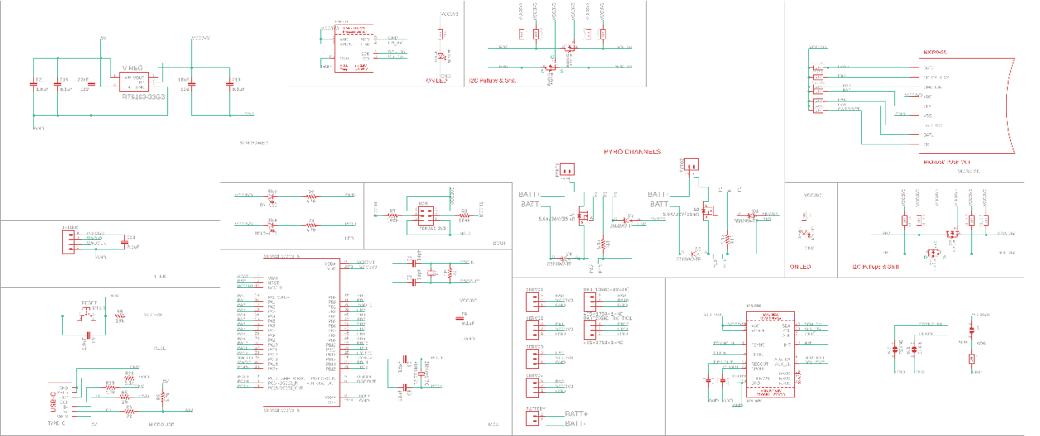

Şekil 1: Uçuş bilgisayarının devre şematiği.

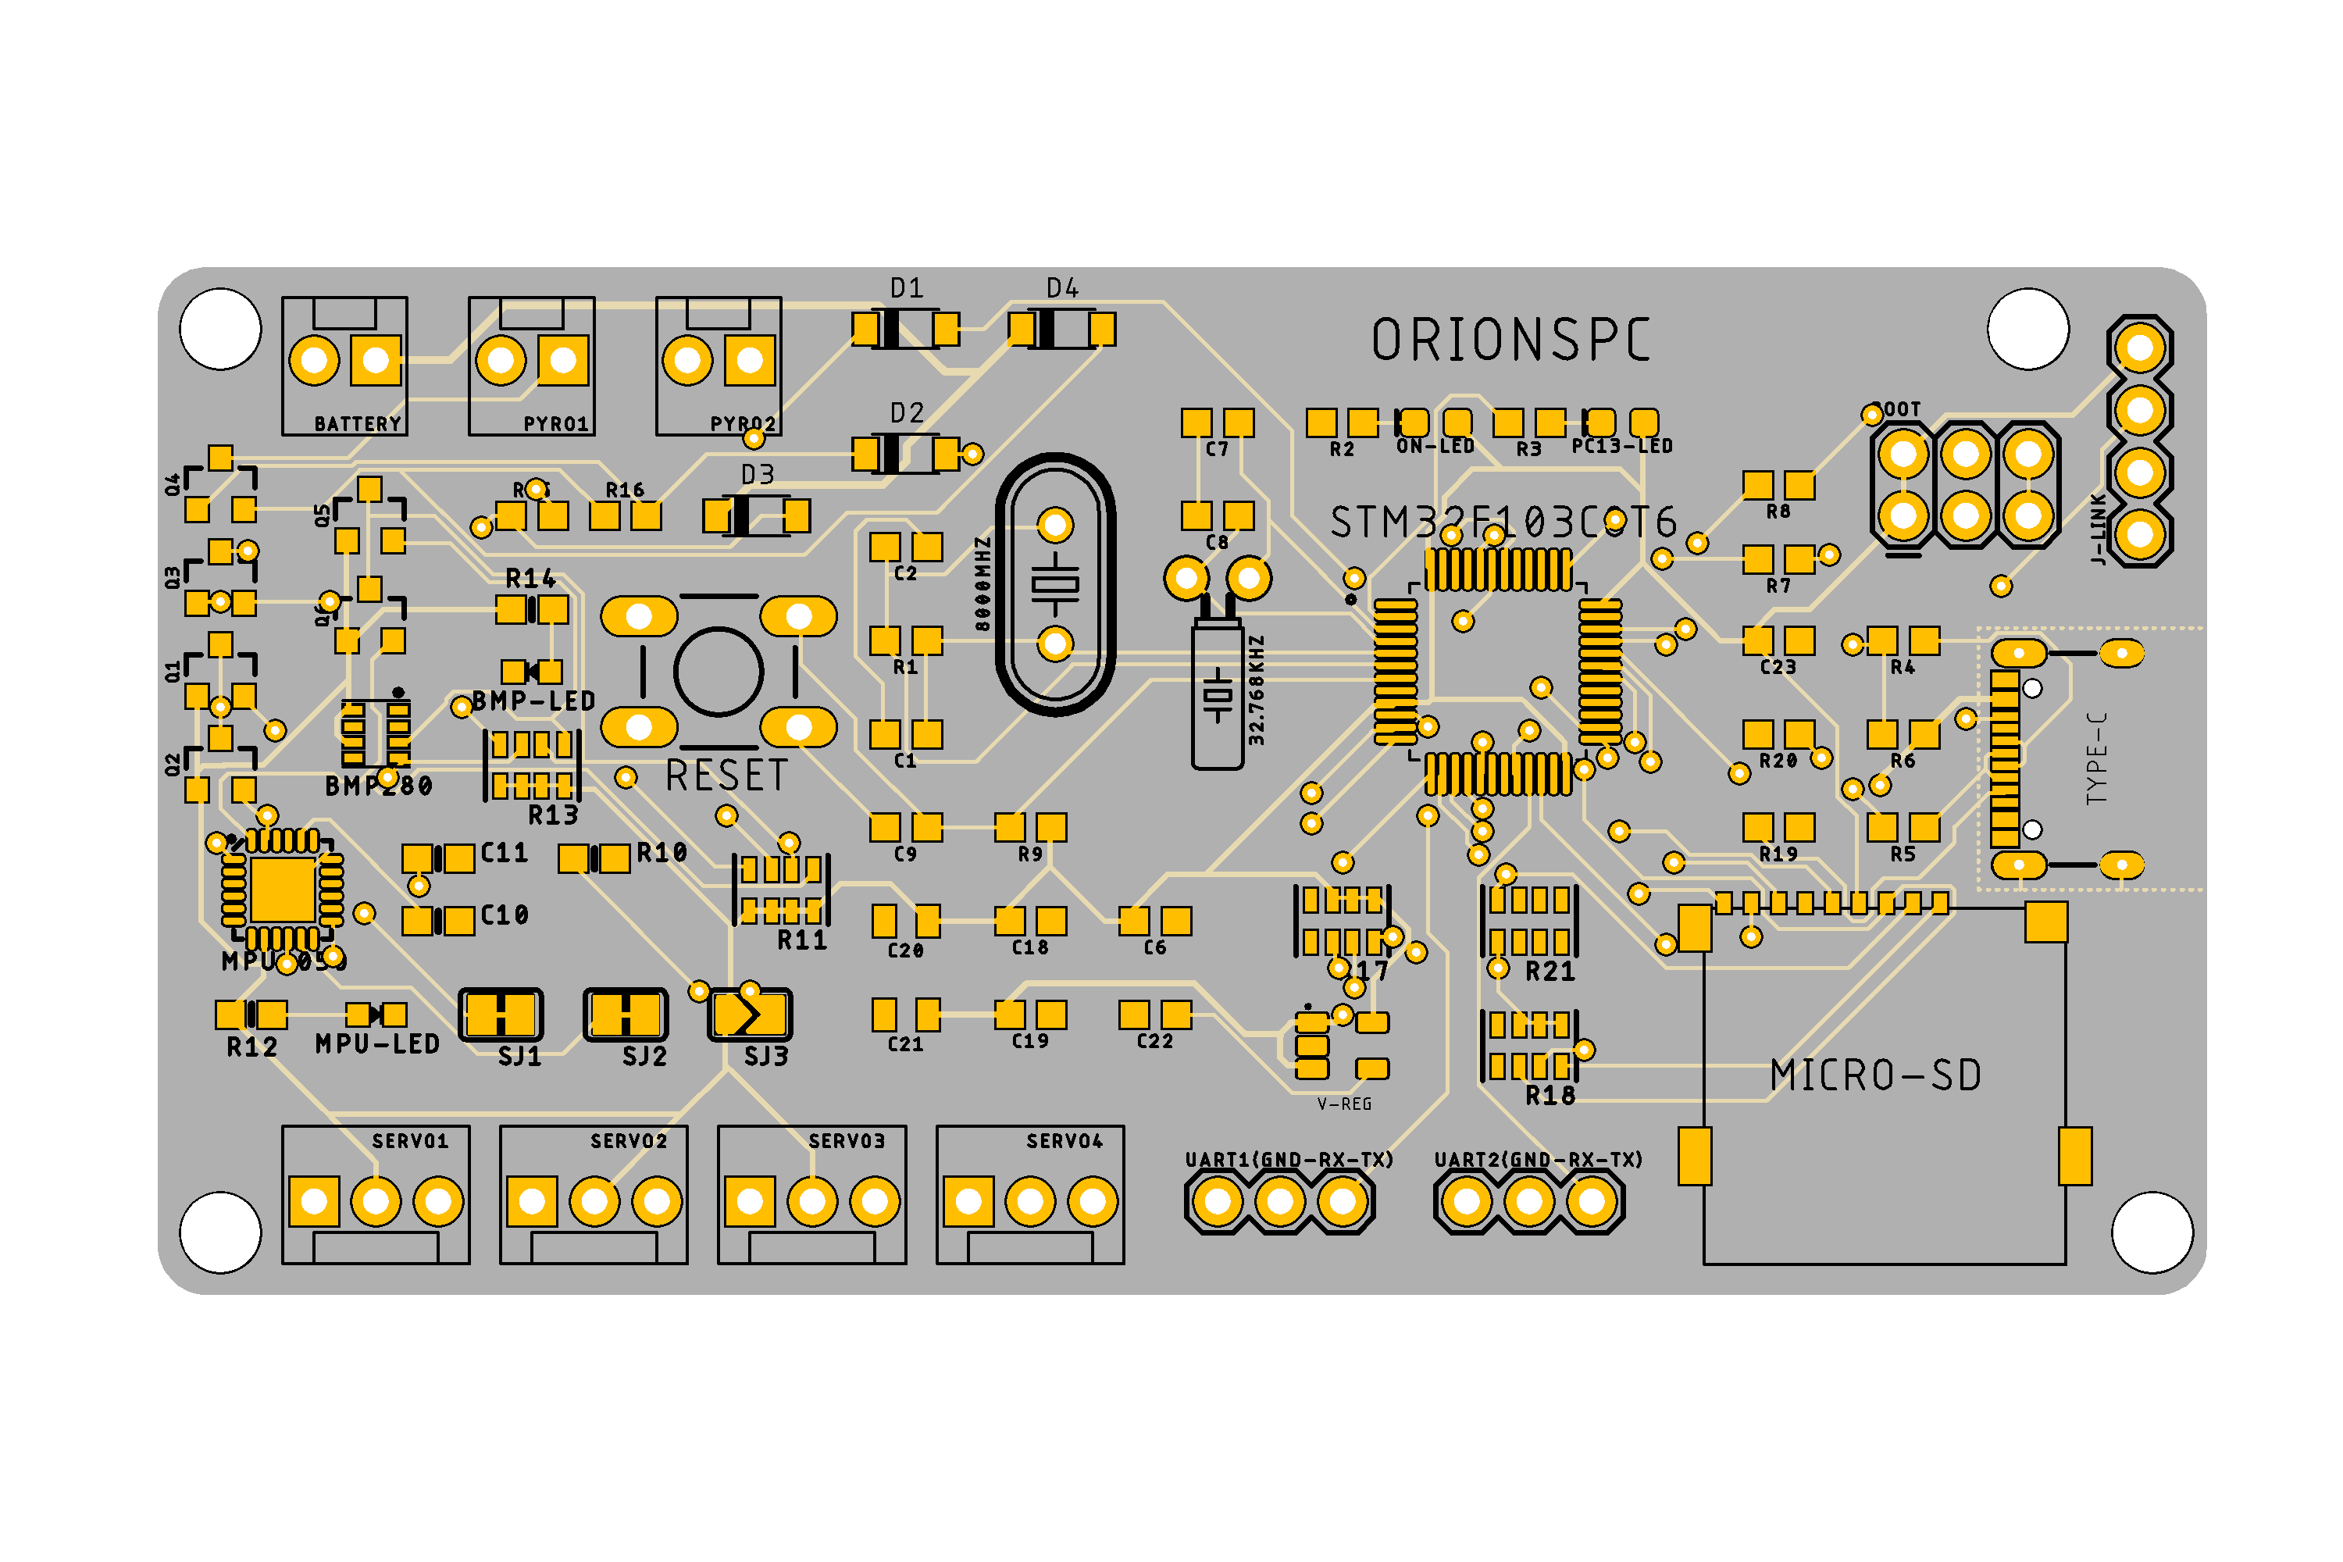

Şekil 2: Uçuş bilgisayarının PCB tasarımı.

Sonuç olarak, PCB tasarım süreci, donanım bileşenlerinin işlevselliğini ve güvenilirliğini en üst düzeye çıkarmayı hedefleyen sistematik bir yaklaşımla yürütülmüştür. Tasarımın Eagle yazılımında gerçekleştirilmesi, hem hata kontrolü hem de üretim kolaylığı sağlamış; roketin uçuş sırasında güvenilir bir performans sergilemesi için sağlam bir temel oluşturmuştur.

### Baskılı Devre Kartı SMD Dizgi ve Güç Testi Süreçleri

Bu çalışma kapsamında, Çin merkezli JLCPCB firmasından temin edilen baskılı devre kartının (PCB) yüzey montajlı eleman dizgi (SMD montaj) süreci ve ardından gerçekleştirilen güç testi ayrıntılı olarak ele alınmıştır. Kart üzerindeki tüm elektronik bileşenlerin montajı elle yapılmış; lehimleme işlemi esnasında uygun teknikler ve sıcaklık kontrolü kullanılarak yüksek kaliteli lehim bağlantıları elde edilmeye çalışılmıştır. Montaj tamamlandıktan sonra, kart üzerinde kapsamlı görsel kontroller gerçekleştirilmiş ve olası kısa devre riskleri veya fiziksel hasar görmüş pinler açısından incelenmiştir. Son olarak, devre kartının güç birimi test edilmiş; özellikle 3.3 V çıkış veren RT9193-33 kodlu voltaj regülatörünün doğru çıktıyı sağlayıp sağlamadığı ve sistemin toplam güç tüketiminin tasarım beklentileriyle uyumlu olup olmadığı değerlendirilmiştir. Aşağıda **SMD dizgi süreci** ve **güç testi süreci** başlıkları altında elde edilen teknik bulgular, akademik bir yaklaşımla detaylandırılmaktadır.

### Lehimleme Yöntemi ve Sıcaklık Kontrolü

Projede kullanılan PCB, JLCPCB tarafından üretilmiş ve sadece baskılı devre kartı olarak teslim edilmiştir. Bu karta tüm SMD bileşenlerin montajı laboratuvar ortamında elle gerçekleştirilmiştir. Lehimleme işlemi sırasında sıcaklık kontrolü kritik bir öneme sahiptir; literatürde elle lehimleme için tipik havya uç sıcaklığının ~240-280°C aralığında tutulması ve daha büyük komponentler için gerektiğinde 350°C seviyelerine çıkılabileceği belirtilmektedir. Bu çalışmada da **sıcaklık kontrollü bir lehimleme istasyonu** kullanılmış ve havya ucu sıcaklığı **kesinlikle 350°C’nin üzerine çıkarılmamıştır**. Sıcaklığın kontrol altında tutulması, hem lehim bağlantılarının kalitesini artırmakta hem de hassas SMD bileşenlerin ısıdan zarar görmesini engellemektedir. Lehimleme işlemi mümkün olduğunca kısa temas süresiyle tamamlanmış, her bir pinin lehimleme süresinin birkaç saniyeyi aşmamasına özen gösterilmiştir. Bu sayede lehim erime sıcaklığına ulaşıp düzgün bir birikim oluştururken, komponentler üzerindeki termal stres minimumda tutulmuştur.

### Lehim Pastası Uygulaması ve Komponent Yerleşimi

Montaj öncesinde, kart üzerindeki pad’ler (lehim pedleri) temizlenip hazırlanmış ve her pad üzerine yeterli miktarda **lehim pastası** uygulanmıştır. Lehim pastasının bol kullanılması, hem içerdiği flux (akı) yardımıyla lehimleme kalitesini artırmış hem de yüzey gerilimi etkisiyle komponentlerin pedlere düzgün şekilde oturmasına yardımcı olmuştur. Nitekim uygun miktarda lehim pastası varlığında, yeniden akış (reflow) aşamasında ergiyen lehim, komponent bacaklarını pedlere doğru çekerek **kendiliğinden hizalama** eğilimi gösterir; bu da özellikle elle dizgide hizalama hatalarını telafi etmeye yardımcı olan bir olgudur. Montaj sırasında her bir komponent dikkatlice cımbız ile yerine yerleştirilmiş, yerleşim esnasında **polarite ve yön** işaretlemelerine özel önem verilmiştir. Özellikle diyot, LED, elektrolitik kondansatör gibi **kutuplu bileşenler**in doğru yönde takılması hayati öneme sahiptir; yanlış yönlendirilmiş bir komponent devrenin işlevini aksatabilir ve bileşenin zarar görmesine yol açabilir. Entegre devreler yerleştirilirken kart üzerindeki pin 1 işaretine göre entegre üzerindeki işaretçi hizalanmış; böylece tüm entegrelerin doğru oryantasyonda montajı sağlanmıştır. Ayrıca, komponentlerin pedlere tam merkezlenerek oturmasına dikkat edilmiş; bu sayede lehimleme sırasında her pad ile komponent terminali arasında sağlam bir bağlantı oluşması hedeflenmiştir. Lehim pastası uygulaması sonrası tüm komponentler yerleştirildikten sonra, sıcak hava tabancası ile kontrollü bir ısıtma yapılarak lehim pastasının ergimesi ve lehim bağlantılarının oluşması sağlanmıştır. Sıcak hava ile yeniden akış sırasında düşük hava üfleme hızı ve uygun sıcaklık profili kullanılarak komponentlerin yerinden oynamadan lehimlenmesi temin edilmiştir. Sonuçta kart üzerindeki tüm SMD bileşenler, parlak ve düzgün yüzeyli lehim fillet’leri ile pedlere tutunmuş şekilde montajı tamamlamıştır.

### Montaj Sonrası Görsel Kontrol ve Arıza İncelemeleri

SMD dizgi işlemi tamamlandıktan sonra, lehim bağlantılarının kalitesini ve olası hataları tespit etmek amacıyla detaylı bir **görsel muayene** gerçekleştirilmiştir. Bu inceleme, büyüteç altında ve kritik bölgelerde stereo mikroskop kullanılarak yapılmıştır. **Kısa devre** olasılığına karşı, özellikle ince pin aralıklarına sahip entegre devrelerin bacakları arasındaki lehim köprüleri (bridging) olup olmadığı kontrol edilmiştir. Lehimleme işlemi esnasında istenmeyen lehim köprülerinin oluşabileceği bilinmektedir ve bu tip bariz kısa devreler, genellikle mikroskop altında görsel inceleme ile hızla tespit edilebilir. İncelemede herhangi bir ped çifti arasında lehim köprüsü görülmesi durumunda, hemen lehim emici örgü (desoldering braid) veya ince havya ucu yardımıyla fazla lehim alınarak kısa devre giderilmiştir. Bunun yanı sıra, **kırık veya lehimsiz pin** kontrolü de gerçekleştirilmiştir. Özellikle konektör, pin header veya büyük entegreler gibi çoklu pinli bileşenlerin her bir bacağının lehime düzgün şekilde temas ettiğinden emin olunmuştur. Fiziksel stres nedeniyle kopmuş ya da lehim sırasında ıslanmamış (soğuk lehim kalmış) pinlere rastlanıp rastlanmadığı titizlikle incelenmiştir. Görsel değerlendirme sırasında, aynı zamanda **tombstoning** olarak bilinen olguya (SMD direnç veya kondansatörün bir ucunun pedden kalkması) dikkat edilmiştir. Bu sorun tipik olarak dengesiz lehimleme ısısı veya lehim pastası miktarından kaynaklanır ve devrede açık devre arızasına yol açar. Tüm bileşenlerin her iki ucunun da pedlere sağlam şekilde lehimlendiği teyit edilerek tombstone hatası olmadığı doğrulanmıştır. Son olarak, multimetre ile kartın güç ve toprak hatları arasında hızlı bir süreklilik (continuity) testi yapılmış; böylece gözle fark edilemeyen bir kısa devre olup olmadığı elektronik olarak da kontrol edilmiştir. Bu kapsamlı kontroller sonucunda kartın montaj kalitesinin yüksek olduğu ve herhangi bir görünür lehim hatasının bulunmadığı tespit edilmiştir.

### Lehim Sırasında ve Sonrasında Güç Testleri

SMD montajın başarıyla tamamlanmasını takiben, kart üzerindeki güç dağıtım ağının doğru çalıştığını doğrulamak üzere kapsamlı bir **güç testi** gerçekleştirilmiştir. Bu testin odağında, kartın 5V besleme hattı ve bu hattan türetilen 3.3V regüle hattının incelenmesi bulunmaktadır. Özellikle karttaki **voltaj regülatörü** olan RT9193-33 entegresinin, kendisine giriş olarak uygulanan gerilimi düzgün bir şekilde **3.3 V’a düşürüp düşürmediği** test edilmiştir. RT9193-33, Richtek firmasının ürettiği sabit çıkışlı bir **LDO (Low-Dropout) lineer regülatör** olup 5.5 V’a kadar giriş gerilimlerinden kararlı biçimde 3.3 V çıkış verebilmektedir. Bu regülatör, **maksimum 300 mA** çıkış akımına kadar 3.3 V düzeyini koruyacak şekilde tasarlanmıştır ve iç yapısında aşırı akıma karşı koruma ve termal kapanma gibi emniyet özellikleri barındırmaktadır. Dolayısıyla, doğru montaj ve normal çalışma koşullarında RT9193-33 regülatörünün hem hedeflediğimiz 3.3 V çıkış değerini sağlaması hem de kartın akım çekişine karşı stabil kalması beklenmektedir.

Güç testi için öncelikle kartın giriş besleme hattı uygun gerilim kaynağına bağlanmıştır. Kart, tasarımına uygun şekilde **5 V DC besleme** ile beslendi. Besleme verildiğinde kart üzerindeki güç gösterge LED’leri ve diğer aktif bileşenler normal çalışmaya başlarken, çıkış voltajları bir **dijital multimetre** ile ölçülmüştür. Multimetrenin DC voltaj modu kullanılarak öncelikle kartın **5V hattı** referans toprak noktasına göre ölçülmüş ve giriş geriliminin karta doğru bir şekilde ulaştığı teyit edilmiştir. Ardından, regülatörün çıkışına bağlı **3.3V hattındaki gerilim** dikkatlice ölçülmüştür. Ölçümlerde probların doğru noktalara temas ettiğinden emin olunmuş, gerekirse kart üzerindeki test noktaları veya entegre çıkış pinleri kullanılarak hassas ölçüm yapılmıştır. RT9193-33 regülatörünün datasheet’inde belirtilen %2’lik çıkış hassasiyeti de göz önünde bulundurularak, ölçülen değerin nominal 3.3 V civarında olup olmadığı kontrol edilmiştir. Bu esnada, multimetrenin kalibre edilmiş ve doğru ölçüm yapabilir durumda olması sağlanmış; böylece elde edilen gerilim değerlerinin güvenilirliği teminat altına alınmıştır.

### Ölçümler ve Beklenen Değerler ile Karşılaştırma

Multimetre ile gerçekleştirilen ölçümler sonucunda, kartın 5V besleme hattının tam olarak **5.00 V** seviyesinde olduğu görülmüştür. Daha kritik olan 3.3V regüle hattı ise **3.30 V** olarak ölçülmüştür; bu değer, regülatörün hedef çıktısı ile uyumlu olup herhangi bir sapma olmadığını göstermektedir. Regülatörün çıkışında gözlenen bu **kararlılık**, RT9193-33’ün çalışma özellikleri ile tutarlıdır. Ölçülen 3.3V değeri, devredeki bileşenlerin doğru voltajla beslendiğinin bir göstergesi olup sistem fonksiyonelliği açısından kritik önem taşımaktadır. İlaveten, test sırasında regülatörün yük altındaki davranışını değerlendirmek amacıyla sistemin **akım çekişi** de analiz edilmiştir. Güç kaynağı üzerinden kartın çektiği akım değeri not edilerek, bu değer kart üzerindeki bileşenlerin tipik çalışma akımlarıyla karşılaştırılmıştır. Kart üzerinde bulunan başlıca aktif bileşenlerin veri tablolarında (datasheet) belirtilen akım tüketimleri incelenmiştir. Örneğin, ana mikrodenetleyicinin tipik çalışma akımı ~20 mA mertebesinde, bağlı sensörlerin ve çevresel entegrelerin toplam akım ihtiyacı ~10 mA civarında, gösterge LED’lerinin ise her biri için birkaç mA düzeyinde olduğu hesaplanmıştır. Bu bileşenlerin toplam beklenen akım tüketimi, kartın teorik tasarımında yaklaşık 30–40 mA aralığındadır (ek olarak regülatörün kendi quiescent akımı birkaç yüz µA düzeyindedir). Gerçekleştirilen testte, güç kaynağının gösterdiği **toplam akım tüketimi ~35 mA** olarak ölçülmüş ve bu değerin hesaplanan **beklenen tüketim aralığı ile örtüştüğü** saptanmıştır. Ölçüm sonuçları, kart üzerinde anormal düzeyde bir akım çeken arıza veya kısa devre olmadığını doğrulamaktadır. Ayrıca regülatör çıkış geriliminin yük altında dahi 3.3 V’da kalması, regülatörün **dropout** gerilimi sınırları içerisinde çalıştığını ve çıkışında bir **voltaj çökmesi veya salınımı** yaşanmadığını göstermiştir.

Gerçekleştirilen güç testinin sonuçları, montajı yapılan kartın tasarlandığı şekilde çalıştığını ve güç dağıtımında bir sorun olmadığını ortaya koymaktadır. RT9193-33 voltaj regülatörü, 5 V’luk giriş gerilimini başarıyla **3.3 V’a düşürmüş** ve bu çıkışı kararlı biçimde sürmüştür. Ölçülen 3.3 V değeri, regülatörün spesifikasyonları dahilindedir ve sistemde bulunan tüm 3.3 V bileşenlerin doğru besleme aldığı anlaşılmaktadır. Ayrıca, regülatörün sağlayabileceği maksimum akım olan 300 mA ile kıyaslandığında sistemin sadece ~35 mA çekmesi, regülatörün **rahat bir çalışma koşulunda** olduğunu gösterir. Bu düşük yük altında regülatörün sıcaklığında gözle görülür bir artış olmamış ve elle dokunarak yapılan kontrol neticesinde entegre yüzeyinin ılımlı kaldığı (aşırı ısınmadığı) tespit edilmiştir. Dahili aşırı akım ve termal koruma devrelerinin aktif olması gerekmeden, sistemin normal çalışma aralığında seyrettiği görülmüştür. Tüm bu veriler ışığında, regülatörün stabil çalıştığı, çıkış geriliminde bir sapma veya dalgalanma bulunmadığı ve **sistemin toplam güç tüketiminin beklenen sınırlar dahilinde kaldığı** anlaşılmıştır. Bu da kart üzerinde herhangi bir kaçak akım, yanlış bağlantı veya beklenmedik yük durumu olmadığının önemli bir kanıtıdır.

Elde edilen sonuçlar genel anlamda tasarım beklentileriyle örtüşmektedir. SMD montaj sürecinin başarısı sayesinde elektriksel testlerde herhangi bir problem yaşanmamış; hem 5 V dağıtım hattı hem de 3.3 V regüle hattı sorunsuz çalışmıştır. Regülatör çıkışına bağlanan tüm bileşenlerin düzgün fonksiyon gösterdiği ve sistemin kararlı bir şekilde çalıştığı gözlemlenmiştir. Bu güç testi, devre kartının saha uygulamasına geçmeden önceki son kalite kontrol adımı olarak büyük önem taşımakta olup, testten alınan olumlu sonuçlarla birlikte kartın güvenle kullanılabileceği teyit edilmiştir.

elektronik donanım, elektronik mühendisliği, zemin, iç mekan içeren bir resim

Yapay zeka tarafından oluşturulan içerik yanlış olabilir.

Şekil 3: Uçuş bilgisayarının dizgi sonrası hali.

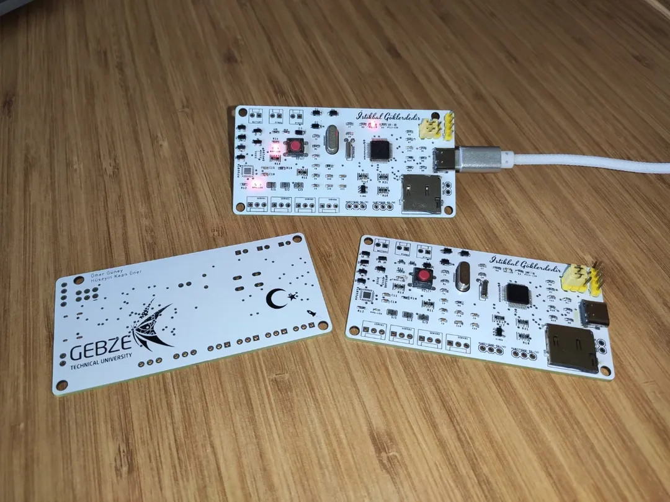

Şekil 4: Uçuş bilgisayarının dizgi sonrası hali.

## Roket İtki Vektör Kontrolü (TVC) ve PID Algoritması

Roketlerde İtki Vektör Kontrolü (Thrust Vector Control - TVC), motorun itki ekseninin roketin boyuna eksenine göre belirli bir açı ile hareket ettirilmesi suretiyle uçuş yönünün kontrol edilmesini sağlar. TVC sistemi, stabilizasyon ve manevra yeteneği sağlayarak roketin uçuş süresince istikrarlı bir şekilde hareket etmesine yardımcı olur[8]. Bu makalede, roketin PID kontrol algoritmasıyla motor kontrolü ve TVC sisteminin tasarımı ile ilgili ayrıntılı bilgi sunulmaktadır.

PID (Proportional-Integral-Derivative) kontrol algoritması kullanılarak roketin yön ve hız gibi uçuş parametreleri üzerinde hassas bir kontrol sağlanmıştır. PID algoritması, roketin hedeflenen uçuş rotasından sapmasını minimize etmek ve dış etkilerden kaynaklanan bozulmaları en aza indirgemek için kullanılmıştır[9]. Böylece, her bir uçuş anında çevresel değişikliklere yanıt vererek roketin stabilitesini korumasına olanak tanıyacak bir kontrol sistemi oluşturulmuştur. Bu süreçte, Matlab-SIMULINK yardımıyla kontrol algoritmalarının doğruluğu test edilmiştir. Bilgisayardan karta gönderilen uçuş verileri, kart tarafından işlenerek uygun çıkış sinyalleri oluşturmuştur. [10]

### PID Kontrol Sisteminin Temel Prensipleri

PID (Oransal-İntegral-Türev) kontrol sistemi, geri besleme (feedback) ilkesine dayanır. Bu sistemde bir hata sinyali (error) hesaplanır: istenen hedef değer (referans veya set noktası) ile sistem çıkışı (ölçülen süreç değişkeni) arasındaki fark,

e(t) = r(t) - y(t) şeklinde tanımlanır. [11]

PID kontrolör, bu hata sinyalini sürekli izleyerek sistem girişine bir kontrol sinyali u(t) uygular ve böylece sistem çıkışını istenen değere yaklaştırmaya çalışır. Geri besleme yapısı sayesinde, sistemde meydana gelen dış bozucu etkiler veya model belirsizlikleri olsa bile kontrolör, hatayı sıfıra indirmeyi hedefleyerek otomatik bir düzenleme sağlar[12]. Bu yönüyle PID kontrolörü, insan müdahalesine gerek kalmadan çıkışı belli bir değerde kararlı tutmak üzere tasarlanmış kapalı çevrim bir kontrol mekanizmasıdır.

PID kontrolörünün en ayırt edici özelliği, kontrol sinyalini üç farklı terimin ağırlıklı toplamı olarak üretmesidir. Bu terimler: oransal (P), integral (I) ve türev (D) bileşenleridir. Her bir terim hata sinyaline farklı bir açıdan etki eder ve birlikte kullanıldığında kontrolörün doğruluk, kararlılık ve dinamik performansını iyileştirir[13].

P terimi mevcut hataya anlık tepki verirken, I terimi geçmiş hataların birikimini hesaba katar, D terimi ise hatanın gelecekteki eğilimine (değişim hızına) odaklanır. Bu sayede PID kontrol mekanizması, hızlı ve kararlı tepki ile kalıcı hata olmaksızın hedefe ulaşmaya çalışır. PID algoritmasının basit yapısı, analog elektronik devrelerden mikrodenetleyicilere kadar pek çok platformda kolaylıkla uygulanabilmesini sağlar[14].

Özetle, PID kontrol sistemi çıktıyı istenen set noktasında tutmak için sürekli bir düzeltme yapar. Bu düzeltmeyi yaparken tek bir oransal (aç/kapa) kontrolden daha hassastır. PID kontrolör, basit yapısına karşın son derece etkili bir çözümdür ve gerek stabilite, gerekse doğruluk açısından süreçlerin otomatik kontrolünde rol oynar.

### P, I, D Bileşenlerinin Matematiksel Açıklaması ve Etkileri

PID kontrolörün çıkış denklemi, sürekli zaman için genel olarak şu şekilde ifade edilir:

$u(t) = Kp​e(t)+KI\int_{0}^{t}{e(τ) dτ }+ KD ( de(t) / dt )$

(4.1)

burada Kp oransal kazanç, Ki integral kazanç, Kd türev kazancıdır; e(t) anlık hata, u(t) ise kontrolörün sistem girişine uyguladığı kontrol sinyalidir. Bu denklemde üç terim görülmektedir[15]:

Oransal (P) terim Kp,

İntegral (I) terim Ki,

Türev (D) terim Kd.

Her bir bileşen, hata sinyaline farklı bir şekilde etki ederek kontrol performansını şekillendirir. Her bileşene verilen değer farklı tepkiler olarak sisteme dönüş yapar[16].

### Oransal (P) Kontrol Bileşeni

Oransal terim, adından da anlaşılacağı gibi hata ile orantılı bir kontrol çıktısı üretir. Bu bileşenin matematiksel ifadesi: $$up(t)=KP e(t)$$

(4.2)

şeklindedir.

Burada Kp oransal kazanç katsayısıdır. Sistemden sisteme değişen ve kontrol tasarımcısı tarafından ayarlanan bir parametredir. Oransal kontrolün mantığı, hata ne kadar büyükse, düzeltici kontrol sinyalinin de o kadar büyük olması gerektiğidir[17].

### İntegral (I) Kontrol Bileşeni

İntegral terim, hata sinyalinin zaman içindeki toplamına dayalı bir kontrol etkisi sağlar. Matematiksel olarak ifade edilirse:

$$uI(t)=KI\int_{0}^{t}{e\left(τ\right) dτ }$$

(4.3)

şeklindedir.

Burada KI integral kazanç katsayısıdır. İntegral terimin çalışma prensibi, sistemde küçüklü büyüklü süreklilik arz eden bir hata varsa bunun zamanla birikmesini ölçmek ve biriken hatayı telafi edecek bir kontrol aksiyonu üretmektir. Hatanın zamana bağlı integrali, geçmişteki tüm hata değerlerinin toplam etkisini temsil eder; integral terim bu değeri KI katsayısıyla çarparak kontrol çıkışına ekler.

### Türevsel (D) Kontrol Bileşeni

Türevsel terim, hata sinyalinin değişim hızına tepki veren bir kontrol etkisidir. Matematiksel olarak:

$$uD(t)=KD ( de(t)/dt )$$

(4.4)

şeklinde tanımlanır.

KD türev kazanç katsayısıdır. Türevsel kontrol, adeta ileriye dönük bir tedbir gibidir: Hatanın gelecekteki eğilimini tahmin ederek, değişim hızına orantılı bir karşılık verir. Eğer hata hızlı bir şekilde artıyorsa, D terimi hatanın ileride daha da büyüyeceğine işaret eder ve buna karşılık kontrol çıktısına KD katsayısıyla orantılı bir düzeltme ekler. Benzer şekilde hata hızlı bir şekilde azalıyorsa, türevsel terim bu eğilime bağlı olarak kontrol sinyaline zıt yönde bir katkı. Bu yüzden türevsel terime bazen **öngörücü kontrol** yaklaşımı denir; henüz hata sıfırlanmadan önce, hatanın değişiminden gelecekteki davranışı tahmin ederek önceden reaksiyon gösterir[18].

Aşağıda verilen grafik PID bileşenlerinin seçilecek olan değerleri sonucu sistemin oluşturabileceği tepkileri göstermektedir.

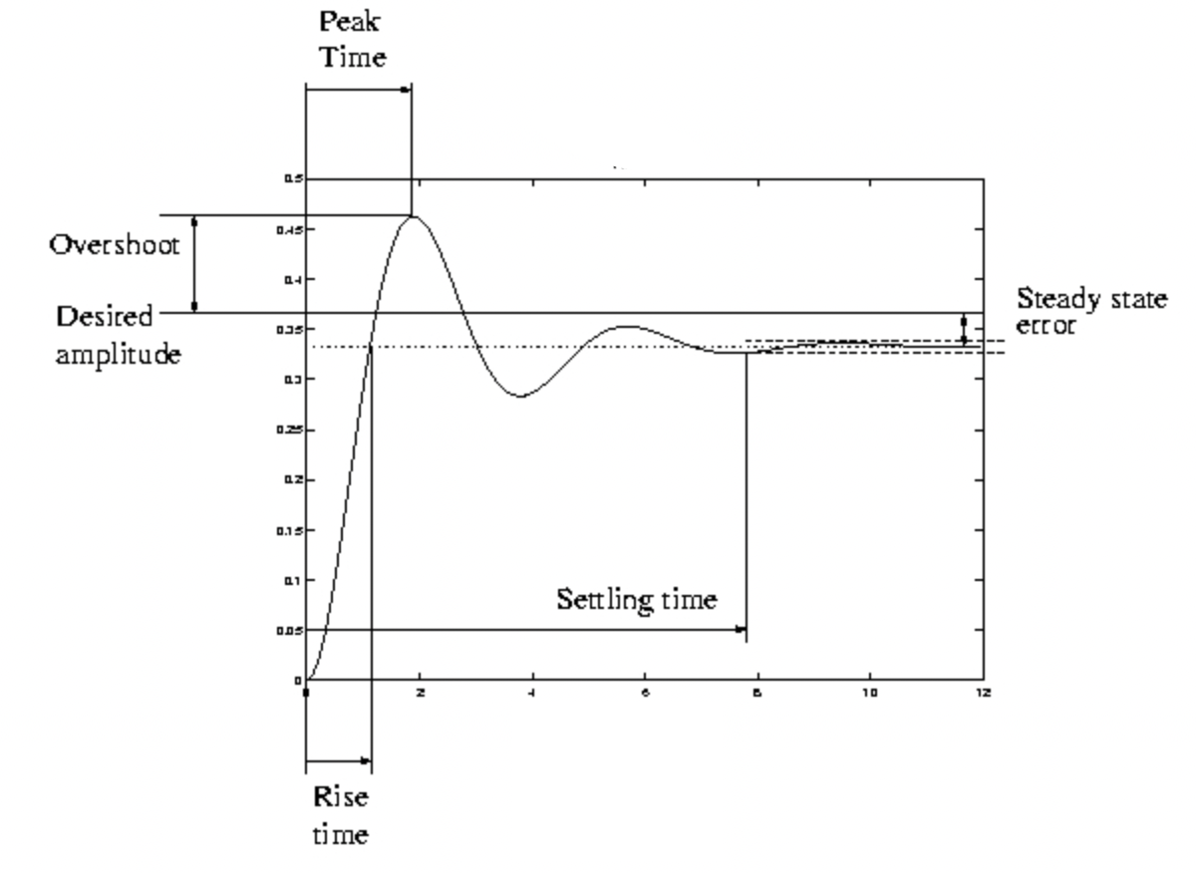

Şekil 5: PID Sistem Tepkisi[19].

Yukarıdaki grafikte görüldüğü üzere PID bileşenlerine verilen değerler üzerine dört temel hata türü öne çıkar: aşım (overshoot), yükselme süresi (rise time), yerleşme süresi (settling time) ve kararlı durum hatası (steady-state error).

Bu hata bileşenleri, bir sistemin istenen referans sinyaline ne kadar hızlı, kararlı ve doğru bir şekilde ulaşabildiğini sayısal olarak ifade eden kritik ölçütlerdir. Her biri farklı fiziksel, yapısal ve kontrolsel özelliklerin bir sonucu olarak ortaya çıkar ve sistem performansının bütüncül değerlendirilmesinde dikkate alınması gereken parametrelerdir. Bu hataların düzeyi; sistemin güvenliği, doğruluğu, enerji verimliliği ve zamanlama doğruluğu açısından doğrudan etkili olmaktadır.

### Overshoot (Aşım):

Aşım, sistem yanıtının, istenen kararlı değeri ilk geçişinde ne kadar aştığını ifade eder. Özellikle kompleks kök içeren ikinci mertebe veya daha yüksek sistemlerde sıkça gözlemlenir. Bu tür sistemlerde kutuplar, karmaşık düzlemde gerçek eksene uzaksa, yani düşük sönüm katsayısına (ζ < 1) sahipse, sistem rezonans benzeri davranışlar sergiler. Bu durumda enerji birikimi, çıkış sinyalinin kararlı duruma gelmeden önce referans değerin üstüne fırlamasına neden olur. Aşım, genellikle sistemin ataleti, kontrolör kazançlarının agresifliği (yüksek Kp), ya da faz gecikmeli yapılarla ilişkilidir. PID kontrolörlerde aşımı bastırmak için türevsel terim (D) kullanılırken, sönüm oranı ζ değeri arttıkça aşım da doğal olarak azalma eğilimindedir.

### Rise Time (Yükselme Süresi):

Yükselme süresi, sistem yanıtının sıfırdan belirli bir yüzdeye (genellikle %90 veya %95) kadar çıkması için geçen süredir. Bu parametre, sistemin ilk tepkisinin ne kadar hızlı olduğunu gösterir ve sistemin bant genişliğiyle doğrudan ilişkilidir. Geniş bantlı sistemler daha kısa yükselme süresi sunar, ancak bu durum çoğu zaman daha fazla aşım ve salınıma neden olur. Bu nedenle sistemin hızlı tepki vermesi ile kararlılığı arasında bir denge kurulması gerekmektedir. Kontrolörün orantı kazancı (Kp) yükselme süresini doğrudan etkiler; Kp arttıkça sistem daha hızlı davranır. Ancak yalnızca hız artırımı hedeflenirse sistemin tepkisi agresifleşebilir ve aşım, salınım gibi yeni problemler oluşur. Bu bağlamda yükselme süresi optimizasyonu, sistem gereksinimlerine göre belirlenen hedefler doğrultusunda yapılır.

### ****Settling Time (Yerleşme Süresi):****

Yerleşme süresi, sistemin kararlı haline geçişini tanımlar,çıkış yanıtının istenen değerin etrafındaki belirli bir tolerans bandına girdikten sonra bu bant içerisinde kalması için geçen süredir. Bu parametre, sistemin geçici rejim davranışının sona erdiği noktayı belirtir. Yerleşme süresi; sistemin doğal frekansı (ωₙ) ve sönüm oranı (ζ) ile doğrudan ilişkilidir ve genellikle:

$$Ts ≈ 4 / ζ*ωn​$$

(4.5)

formülüyle yaklaşık olarak tahmin edilir.

Sistemde yeterli sönümleme yoksa, salınımlar uzun sürer ve bu süre uzar. Fazla integral kazancı, sistemin nominal değer etrafında osilasyon yapmasına neden olabilir. PID kontrolörlerin türev bileşeni (D), sistemin yüksek frekanslı salınımlarına karşı direnç göstererek yerleşme süresini azaltır.

### Steady State Error (Kararlı Durum Hatası):

Kararlı durum hatası, sistemin zaman sonsuza giderken ulaştığı kalıcı hata değeridir. Bu hata, sistemin referans sinyale tam olarak ulaşamamasından kaynaklanır ve özellikle integratör içermeyen sistemlerde sıklıkla görülür. Sistem tipi, bu hatanın büyüklüğünü doğrudan etkiler. Tip 0 sistemler sabit hataya, tip 1 sistemler rampa girişte hata verirken, tip 2 sistemler parabolik girişlerde bile hata bırakmayabilir. Kararlı durum hatasının giderilmesi için integral kontrol (I terimi) kullanılır. İyi tasarlanmış bir integral kontrol, hata birikimini değerlendirerek sistemi referans değere doğru zorlar. Ancak fazla integral kazancı, sistemin kararsız hale gelmesine veya yerleşme süresinin uzamasına neden olabilir. Bu nedenle kararlı durum hatasını azaltmak için kullanılan kontrol parametreleri ayarlanmalı ve sistemin hem hata sıfırlama kapasitesi hem de dinamik performansı dengede tutulmalıdır.

Sonuç olarak, bir kontrol sisteminin performans değerlendirmesi yalnızca hızlı tepkisiyle değil, aynı zamanda bu dört hata türünü ne kadar minimize edebildiğiyle de yakından ilişkilidir. Aşım, yükselme süresi, yerleşme süresi ve kararlı durum hatası; her biri sistemin farklı açılardan verimliliğini ve doğruluğunu etkileyen parametrelerdir. PID kontrol kontrol stratejileri bu hata türlerine doğrudan müdahale edebilme yeteneği sayesinde kontrol mühendisliğinde yaygınlık kazanmıştır. Ancak her parametrenin optimize edilmesi farklı bir kontrol kazanımı gerektirir. Bu nedenle, kontrol sistemleri tasarlanırken bu hata türleri arasında denge gözetilmeli ve sistemin uygulama alanına göre performans kriterleri titizlikle belirlenmelidir.

PID bileşenlerinin, Şekil 5’ de görülen hataların üzerlerindeki etkilerini gösteren tablo aşağıdaki Şekil 6’da verilmiştir.

Şekil 6: PID Değerlerinin Etki Tablosu[20].

|  |  |  |  |  |
| --- | --- | --- | --- | --- |
| Parametreler | Yükselme süresi | Aşım | Yerleşme Zamanı | Kararlı Durum Hatası |
| Kp | Azaltır | Arttırır | Küçük Değişiklik | Azaltır |
| Ki | Arttırır | Arttırır | Arttırır | Giderir |
| kd | Küçük Değişiklik | Azaltır | Azaltır | Değiştirmez |

Şekil 6’ da görüldüğü üzere her bir PID bileşeni sisteme farklı bir etki bırakmaktadır. Aşağıda bu dört temel hata türü, hem sistem davranışı açısından ayrı ayrı teknik olarak incelenmiştir.

### Oransal terimin etkileri:

P kontrol, sistemdeki hata oluşur oluşmaz anında tepki vererek hatayı küçültmeye çalışır. Yüksek bir KP değeri, hata karşısında güçlü bir tepki demektir; bu, hatayı hızla azaltabilir ve sistemi hedefe daha çabuk yaklaştırabilir. Ancak KP değerinin çok yüksek olması da sakıncalıdır: Hata değişimlerine aşırı duyarlı bir kontrol sinyali, sistemde aşırı düzeltmelere yol açarak salınımlara (osilasyonlara) veya aşırı geçici rejim aşımına (overshoot) sebep olabilir. Diğer yandan, KP değeri çok düşük seçilirse, kontrolör zayıf tepki vereceğinden sistem hedefe yavaş yaklaşır ve belirgin bir kalıcı hatayla (offset ile) çalışabilir. [21].

### İntegral terimin etkileri:

İntegral denetim, oransal denetimin bıraktığı kalıcı hatayı ortadan kaldırmanın etkili yoludur. Sistem istenen değerin altında ya da üzerinde uzun süre kalırsa, integral terimi hatayı biriktirerek kontrol sinyaline sürekli ek yapar.

Integral terim sayesinde, kalıcı rejimde hata sıfırlanabilir; çünkü hata sıfır olmadığı müddetçe integral terimi büyümeye (veya azalmaya) devam ederek sistemi daha fazla düzeltmeye zorlar. Ancak integral kazancın KI fazla yüksek ayarlanması da sorun yaratabilir. Çok agresif bir integral etki, sistemde aşırı tepkiye ve salınımlara yol açabilir. Hata sıfırlanana dek biriken integral, hatanın sıfırlandığı anda bile belli bir büyüklüğe ulaşmış olabilir ve sistem hedefine vardığında bu birikmiş etki nedeniyle sistem aşırı tepki vererek hedefin ötesine geçebilir (aşım). Yani integral terim, sisteme yavaş ama sürekli bir düzeltme ekleyerek hatayı yok eder; fakat gecikmeli yapısı gereği aşım ve salınım eğilimi getirebilir.

İntegral terimin pratikte getirdiği bir diğer sorun, integratör doyması (wind-up) etkisidir. Eğer kontrol sinyali fiziksel sınırlarına ulaşmış ancak hata hala var olmaya devam ediyorsa, integral terim bu hatayı sıfırlamak için birikmeye devam eder. Kontrol sinyalinin üst sınırı olduğu için, integralin birikmesi fiili bir ek etki yaratmaz fakat kontrolör içinde değeri büyümeye devam eder. Bu durum, hata sonunda azalmaya başladığında veya sistem tekrar kontrol edilebilir aralığa geldiğinde sorun çıkarır: Birikmiş olan büyük integral etkisi, sistemin gereğinden fazla tepki verip ters yönde büyük bir hataya gitmesine yol açabilir. Bu istenmeyen durumu önlemek için çoğu PID uygulamasında integral terimini sınırlayan veya hata uzun süre büyükken integrali duraklatan anti-windup adı verilen önlemler alınır[22].

### Türevsel terimin etkileri:

D terimi tek başına kullanılmaz ancak P ve/veya I ile birlikte, sistemin dinamik performansını iyileştirmeye yarar. Özellikle, sistemin aşım yapma eğilimini azaltır ve kararlılığını artırır. P kontrol, hatayı azaltmaya çalışırken bazen ivmeli bir tepki yaratıp salınıma sebep olabilir; türevsel terim, hatadaki ani değişimlere karşı bir fren etkisi getirerek bu salınımları sönümlemeye yardımcı olur. Sonuç olarak, uygun bir KD değeri, sistemin daha az aşım ile, daha kısa sürede kararlı hale gelmesine katkıda bulunabilir. Ayrıca dış bozucu etkiler aniden sistemi sarsarsa, hatada ani bir artış görüleceği için türev terimi hızla devreye girerek bu değişime güçlü bir tepki gösterir ve sistemi tekrar dengeye getirme sürecini hızlandırır.

Bununla birlikte, türevsel kontrol de dikkatli kullanılmalıdır. Hatanın türevi, özellikle geribesleme ölçüm sinyali gürültülü ise, kontrolör çıkışında istenmeyen gürültü amplifikasyonlarına neden olabilir. Küçük bir ölçüm paraziti bile türev alma işlemi nedeniyle anlık olarak büyük bir değişim gibi algılanıp uD(t) teriminde aşırı büyük dalgalanmalara yol açabilir. Bu nedenle gerçek dünyadaki PID kontrolörlerinde türev terimi genellikle filtrelenerek kullanılır. Bir diğer yaklaşım ise, türev etkisini referans sinyalindeki değişime uygulamamak şeklindedir; bu sayede hedef değerin ani değişimlerinde kontrol çıkışında aşırı bir türevsel “vuruş” oluşması engellenir. Özetle, türev kazanç KD çok büyük seçilirse, sistem parazite aşırı tepki verir ve kontrol sinyali gürültüyle titreşimli bir hale gelebilir. Uygun düzeyde KD ise sistemin hızını ve stabilitesini iyileştirirken gürültü nedeniyle oluşacak olumsuz etkileri minimumda tutar [23].

### PID Parametre Ayarlama Yöntemleri (Tuning)

PID kontrolörünün başarılı olması, Kp, Ki, Kd parametrelerinin doğru ayarlanmasına bağlıdır. Tuning (ayar) olarak adlandırılan bu süreç, kontrol sisteminin istenen performansı vermesi için uygun kazanç değerlerinin bulunmasını hedefler. Kötü ayarlanmış bir PID kontrolör, sistemi kararsız yapabilir veya istenen hedefe ulaşmayı engelleyebilir. Bu nedenle çeşitli PID ayarlama yöntemleri geliştirilmiştir. Bu yöntemlerin bazıları deneysel ve sezgiseldir, bazıları ise süreç modeline dayanır.

Aşağıda en yaygın PID ayarlama yaklaşımları özetlenmiştir:

### Ziegler–Nichols Yöntemi

Ziegler–Nichols (ZN) yöntemi, John Ziegler ve Nathaniel Nichols tarafından 1942 yılında önerilmiş heuristic (deneysel) bir ayarlama tekniğidir. İki farklı uygulama şekli vardır; burada en bilinen salınım yöntemi anlatılacaktır:

Önce Ki, Kd kazançları sıfıra ayarlanır (sadece P kontrol aktif kalır). Oransal kazanç değeri, sistem kararlı bir salınım yapana dek yavaş yavaş artırılır. Kp değerinin bu sürekli salınım meydana getirdiği en küçük değere kritik kazanç (Ku) denir. Bu noktada sistem, kararlı genlikli bir osilasyonla çalışır. Elde edilen salınım periyodu da kritik periyot (Tu) olarak kaydedilir.

Bulunan Ku ve Tu değerleri, Ziegler–Nichols tablosuna konularak Kp, Ki, Kd ayarları belirlenir.

Ziegler-Nichols yöntemi genel olarak agresif (hızlı ama aşım yapabilen) bir ayar sağlar. Amaç, salınımlı fakat kararlı bir tepki ile hatanın 1/4 oranında sönümlenerek ilerlemesidir (damping faktörü ~0.25). Bu yöntemin avantajı, sistem modeli gerektirmeden deneme-yanılma ile ayar vermesidir. Ancak dezavantajları da vardır: Eğer prosesin yapısında saf zaman gecikmesi (dead time) çoksa veya sistem çok hassassa, kritik kazancı arama sürecinde sistem kararsız hale gelebilir. Ayrıca ZN ayarları bazı sistemlerde fazla salınımlı veya aşırı aşım yapan tepkilere neden olabilmektedir. Dolayısıyla ZN başlangıç noktası olarak kullanılıp sonrasında ince ayar yapılması sık rastlanan bir yaklaşımdır[24].

### Cohen–Coon Yöntemi

Cohen–Coon metodu, 1953 yılında geliştirilmiş bir diğer klasik ayarlama tekniğidir. Özellikle bir birinci dereceden ölü-zamanlı model (FOPDT: First Order Plus Dead Time) varsayımıyla çalışır. Bu yöntem, sistemin bir basamak girişine verdiği tepkinin karakteristik noktalarını (zaman sabiti, gecikme süresi vb.) kullanarak PID parametrelerini formülize eder. Cohen-Coon ayarları da ZN gibi, yaklaşık çeyrek sönüm oranı (overshoot'lu ancak zayıflayan salınım) elde etmeye yöneliktir.

Sisteme önce bir basamak giriş uygulanır ve sistem cevabı kaydedilir. Cevap eğrisinden, sürecin gecikme süresi (L) ve zaman sabiti (T) gibi parametreler elde edilir. Cohen–Coon formülleri, bu L ve T değerlerine göre Kp, Ti, Td hesaplar. Bu yöntem, sistemin modeline dayalı bir ilk hesaplama sunar.

Cohen–Coon yöntemi, teorik modele dayandığından daha hızlı bir başlangıç ayarı sağlayabilir. Ancak önemli bir dezavantajı, süreç parametrelerindeki ufak değişimlerin bile ayarlanan denetleyiciyi kararsız yapabilmesidir. Yani, eğer süreç davranışı deney şartlarından farklıysa Cohen–Coon ayarları robust olmayabilir. Bu nedenle Cohen–Coon da çoğunlukla başlangıç tahmini verip, sonrasında ayar gerektirir. [25].

### Deneme-Yanılma Yöntemi (Manuel Ayar)

Bu yöntem sistematik bir prosedürden ziyade, kontrol mühendisi deneyimine dayalı bir süreçtir:

İ ve D sıfırlanır, Kp küçük bir değerden başlanarak artırılır. Amaç, sistemin kabul edilebilir bir tepki hızına ulaşması ancak aşırı salınım yapmamasıdır. Kp değeri, sistem hafif sönümlü bir davranış gösterene dek ayarlanır. Ki değeri kademeli olarak. Hata sıfırlanana kadar Ki artırılır fakat bu sırada dikkat edilir: Ki çok büyük olursa sistem aşım yapıp salınıma başlayabilir. Uygun bir Ki değeri, kalıcı hatayı ortadan kaldırıp minimum aşım sağlayacak şekilde bulunur. Türev terimi özellikle aşım ve salınımları azaltmak için kullanılır. Kd küçük bir değerle eklenir ve sistem cevabındaki aşım ve osilasyonlar izlenir. Kd arttıkça sistemin tepki sinyalinin daha yumuşak, az aşmalı olduğu gözlenir; ancak çok yüksek Kd gürültüden dolayı zigzag davranışa yol açabilir.

Deneme-yanılma yöntemi zaman alıcı olabilir ancak işe yarar sonuçlar verir. Özellikle süreç dinamiklerinin tam modeli bilinmiyorsa veya değişkense, sahada manuel ayar yapılması daha uygundur. PID kazançları, sezgisel olarak değiştirildikçe operatör sistemin cevabını gözlemler ve istenen performansa yaklaşana dek ayarlara devam eder. Bir kez doğru ayarlandığında bu parametreler genelde sistem koşulları büyük oranda değişmedikçe uzun süre kullanılabilir[26].

## Roket Uçuş Yolu Denklemleri

Bu bölümde, tek bir gimbal nozullu genel bir fırlatma aracının dinamik ve kinematik özellikleri detaylı bir şekilde ele alınmaktadır. Fiziksel modelin oluşturulmasında dikkate alınan bazı temel varsayımlar bulunmaktadır: Fırlatma aracının katı bir yapıya sahip olduğu, eksenel simetrik olduğu ve kütlesinin homojen bir şekilde dağıldığı kabul edilmektedir. Ayrıca, Dünya'nın bir düzlem modeli kullanılarak hesaplamalar yapılır; bu modelde, Dünya'nın eğriliği ve dönüşü göz ardı edilmiştir. Fırlatma aracının dinamik ve kinematik hareketlerini tanımlarken, doğru referans çerçevelerinin seçilmesi oldukça önemlidir. Bu amaçla, iki ana referans çerçevesi kullanılır: Şekil B’de gösterilen, gövdeye sabitlenmiş koordinat sistemi (gövde koordinat sistemi) ve şekil A’da belirtilen, uzaya sabitlenmiş eylemsiz koordinat sistemi (eylemsiz koordinat sistemi). Bu çerçeveler, hareket denklemlerinin yazılmasında temel rol oynamaktadır.

Şekil 7: Referans Çerçeveleri. [4]

Bu iki çerçeve arasındaki koordinat d(θ) ve sapma açısı (Ψ). Bu açılar aracılığıyla, B çerçevesinden I çerçevesine olan dönüşüm, ardışık dönüşüm matrislerinin yardımıyla hesaplanır. Dönüşüm matrisi şu şekilde ifade edilir: R(λ)=Rz(Ψ)⋅Ry(θ)⋅Rx(Φ), R(λ) ϵ S O (3)önüşümü, Euler açıları kullanılarak tanımlanır. Euler açıları, λ = (Φ⋅*θ*⋅Ψ)ᵀ şeklinde üç temel açıyla ifade edilir: yuvarlanma açısı (Φ), tırmanış açısı

$$R(λ) = \left[\begin{aligned}cθ cΨ sΦsθcΨ-cΦsΨ cΦsθcΨ+sΦsΨ \\ cθ cΨ sΦsθsΨ+ cΦcΨ cΦsθsΨ-sΦcΨ \\ - sθ sΦcθ cΦcθ \\ \end{aligned}\right]$$

(4.6)

Bu ifadede, "c" ve "s" sırasıyla kosinüs (cos) ve sinüs (sin) trigonometrik fonksiyonlarının kısaltmalarıdır. Ters dönüşüm ise, dönüşüm matrisinin transpozu alınarak elde edilir. Bu ters dönüşüm, I çerçevesinden B çerçevesine olan dönüşümü şu şekilde tanımlar: RT(λ).

### Dinamik ve Kinematik

Newton-Euler denklemleri, bir cismin hem öteleme hem de dönme hareketini aynı anda modelleyerek altı serbestlik derecesine sahip sistemler için kapsamlı bir çerçeve sunar. Bu denklemler, taşıyıcının dinamik ve kinematik davranışlarını tam anlamıyla tanımlamak için kritik bir temel sağlar. Öteleme hareketi, cismin kütle merkezindeki doğrusal hız ve ivmelerin etkisini içerirken, dönme hareketi, cismin açısal hız ve torklarını dikkate alır. Her iki hareketin birleşimi, özellikle karmaşık dinamik sistemlerin incelenmesinde, taşıyıcının hareketine ilişkin hassas bir tahmin yapılmasını sağlar.

Dinamik denklemler, taşıyıcı üzerindeki dış kuvvetler ve torkların cisim hareketine nasıl etki ettiğini açıklarken, kinematik denklemler, bu hareketlerin taşıyıcının konum, yönelim ve hız değişikliklerine nasıl dönüştüğünü ifade eder. Newton-Euler yaklaşımı, bu iki bileşeni birleştirerek fiziksel olayları matematiksel bir modelde bir araya getirir.Aşağıdaki görsel, bu denklemlerin ayrıntılı olarak formüle edilmiş halini göstermektedir

$$p= R(λ)v$$

$$R(λ)= R(λ)S(w)$$

$$mv = -S(w)mv + f$$

$$Jw = -S(w)Jw + τ$$

(4.7)

Burada, p = (x, y, z)ᵀ ifadesi, atalet referans çerçevesinde cismin konumunu temsil eder. v = (u, v, w)ᵀ, gövde referans çerçevesinde ifade edilen hız vektörüdür; w = (p, q, r)ᵀ, gövde referans çerçevesinde ifade edilen açısal hız vektörüdür. m, cismin kütlesini temsil eder. S(.) ise çapraz çarpım (skew-symmetric) matrisidir ve f ∈ ℝ³, gövde referans çerçevesinde ifade edilen dış kuvvetlerdir. J, atalet matrisini; τ ∈ ℝ³ ise gövde referans çerçevesinde ifade edilen dış momentleri temsil eder.

Eksenel simetri varsayımı yapıldığında, atalet matrisinde bulunan çapraz çarpım terimlerinin sıfır olduğu ve y ile z eksenlerindeki değerlerin birbirine eşit olduğu varsayılabilir. Bu varsayımlar altında, matris, daha sade bir yapıya bürünür ve diyagonal bir forma dönüşür. Sonuç olarak, atalet matrisi aşağıdaki gibi ifade edilebilir:

$$J = diag(Jₓ, Jᵧ, Jᵧ)$$

(4.8)

Burada, Jₓ boylamsal ataleti, Jᵧ ise enine ataleti temsil eder. Bu yaklaşım, taşıyıcının simetrik yapısının bir sonucu olarak, yanal eksenler (y ve z) üzerindeki dinamik davranışların benzer olduğunu ve bu eksenler arasında herhangi bir moment transferinin bulunmadığını göstermektedir. Böylece, matrisin diyagonal hale gelmesi, matematiksel ifadeleri hem daha basit hem de daha anlaşılır kılar. Atalet matrisinin bu şekilde modellenmesi, taşıyıcının hareket dinamiklerini analiz etmede ve bu dinamiklerin optimize edilmesinde önemli bir adım olarak kabul edilir. Özellikle, yanal ve uzunlamasına atalet momentlerinin açık bir şekilde ayrıştırılması, sistemin davranışının daha net anlaşılmasını sağlar. Bu durum, daha hassas bir kontrol ve tasarım süreci sunar.

### Harici Kuvvetler ve Momentler

Toplam dış kuvvet şu şekilde ayrıştırılabilir:

$$f = fg + fp + fa$$

(4.9)

Burada, fg yerçekimi kuvvetini; fp itme kuvvetini; ve fa aerodinamik kuvveti temsil eder. Tüm bu kuvvetler {B} çerçevesinde ifade edilmiştir.

Dış momentler açısından değerlendirdiğimizde, toplam dış moment şu şekilde ifade edilir:

$$τ = τₚ + τₐ + τᵣ$$

(4.10)

İtme momenti, özellikle roket motorlarından kaynaklanan itme kuvvetlerinin dönme hareketine etkisini ifade eder. Aerodinamik moment, aracın hareketi sırasında hava akışıyla etkileşim sonucu ortaya çıkan momentleri temsil eder ve aracın stabilitesini doğrudan etkiler. Reaksiyon momenti ise, özellikle ek sistemler (örneğin, reaksiyon kontrol sistemleri) tarafından üretilen, aracın yönelim kontrolünü sağlayan momenttir.

Bu üç momentin birlikte değerlendirilmesi, aracın yönelim ve dengenin doğru bir şekilde kontrol edilmesi açısından kritik öneme sahiptir. Tüm bu momentler {B} çerçevesinde ifade edilmesi, bu kuvvetlerin gövdeye göre hesaplandığını ve aracın hareketiyle ilişkilendirildiğini gösterir. Bu şekilde, farklı momentlerin etkileri daha doğru bir şekilde modellenebilir ve kontrol stratejileri buna göre optimize edilebilir.

### Yerçekimsel Kuvvet

Belirtilen varsayımlar ve atalet çerçevesinin [I] tanımına dayanarak, yerçekimi kuvveti aşağıdaki eşitlikte ifade edilir:

$$fg = RT(λ) \left[\begin{aligned}-mg \\ 0 \\ 0\end{aligned}\right] = \left[\begin{aligned}-mg cosΦcosλ \\ -mg (cosΦsinλ) \\ -mg (sinΦ)\end{aligned}\right]$$

(4.11)

Burada g, yerçekimi ivmesi olup RE​, Dünya’nın ortalama yarıçapı ve h1, yüksekliktir.

### İtme Kuvveti

İdeal bir itme sistemi ve tüm altta yatan varsayımlar göz önüne alındığında, motor tarafından üretilen itme kuvveti şu şekilde ifade edilir :

$$T = mve + (pe-pa )AE$$

(4.12)

Burada m kütle akış hızı, ve etkili egzoz hızı, pe nozül çıkış basıncı, pa  atmosferik basınç ve Ae nozül çıkış alanıdır. İki ana katkı türü tanımlanabilir. İlk katkı, egzozdan çıkan genleşmiş yanma gazlarının dinamik hareketi nedeniyle ortaya çıkan kuvveti ifade eder. Bu kuvvet, gazların hızlanarak dışarı çıkarken oluşturduğu itme etkisini temsil eder. İkinci katkı ise, nozül çıkışı ile atmosfer arasındaki basınç farkından kaynaklanan statik kuvveti yansıtır. Bu kuvvet, nozül çıkışının bulunduğu ortam ile dış ortam arasında oluşan basınç farkı nedeniyle meydana gelir ve aracın ilerleyişine katkı sağlar.

Toplam itme kuvveti ve momentin doğru bir şekilde hesaplanabilmesi için, itme kuvvetinin üç ana gövde eksenine ayrılması gerekmektedir. Bu ayrılma işlemi, kuvvetlerin her eksende nasıl etki gösterdiğini daha ayrıntılı bir biçimde incelemek için yapılır. Şekil 8’de gösterildiği şekilde yapılan bu ayrım, her bir eksende etkili kuvvet bileşenlerinin belirlenmesine olanak tanır. Bu sayede, aracın hareketi üzerindeki kuvvetlerin daha hassas bir şekilde modellenmesi ve analiz edilmesi sağlanır.

Ayrıca, bu tür bir analiz, özellikle itme ve moment hesaplamalarının daha doğru yapılmasını ve aracın stabilitesinin daha verimli şekilde kontrol edilmesini mümkün kılar.

Şekil 8: Gövde eksenlerinde itme vektörünün ayrışması. [4]

Buna göre, itme vektörü aşağıdaki verilen iki formüldeki gibi ayrılır:

$fp = \left[\begin{aligned}T cpcy \\ -Tcpsy \\ -Tsp \end{aligned}\right]$ ve $τₚ= \left[\begin{aligned}0 \\ -Tspl \\ -Tcpsyl \end{aligned}\right]$

(4.13)

Burada l, roketin uç noktasından ölçülen nozul gimbal noktası ile roketin kütle merkezi xcm arasındaki mesafeye karşılık gelen kontrol tork koludur.

### Aerodinamik

Aerodinamik kuvvet ve moment, gövde referans çerçevesinde şu şekilde ifade edilebilir:

$$f_{a}=\left(\begin{matrix}-q & Ca & S \\ q & Cy & S \\ -q & Cn & S\end{matrix}\right), T_{a}=\left(\begin{matrix}q & C1 & s \\ q & Cm & S \\ q & Cn & S\end{matrix}\begin{matrix}d \\ d \\ d\end{matrix}\right)$$

(4.14)

Burada qˉ , dinamik basıncı; d, gövdenin çapını; S, kesit alanını; CX ,CY ,CZ  sırası ile eksenel, yanal ve normal aerodinamik kuvvet katsayılarını temsil ederken, Cl ,Cm ,Cn sırasıyla yuvarlanma, yunuslama ve sapma aerodinamik moment katsayılarını ifade eder.

Aerodinamik açıların hesaplanmasında, görece hız (vrel) aşağıdaki gibi ifade edilir:

$$vrel = v - wa$$

(4.15)

Wa , {B} referans çerçevesinde ifade edilen rüzgar hızıdır. Aerodinamik açılar, şu şekilde hesaplanır:

$$α= tan-1 (wrel/vrel) , β=sin-1 (vrel /Vrel)$$

(4.16)

### Kalman Filtresi

Kalman filtresi, doğrusal dinamik sistemlerde tahmin yapmak için yaygın olarak başvurulan bir gözlemci algoritmasıdır. Hem süreç hem de ölçüm, tahmin edilen durumla ilişkilendirilen bağımsız, sıfır ortalamalı ve Gauss beyaz gürültüsü ile bozulduğunda, Kalman filtresi, tahmin hatasını minimize eden ve istatistiksel olarak en uygun çözümü sunan bir yöntemdir. Bu özellik, Kalman filtresini doğrusal sistemlerde en verimli tahmin tekniği olarak öne çıkarır. Ayrıca, bu filtre, Doğrusal Kareli Tahmin Edici (LQE) olarak adlandırılır ve LQR (Doğrusal Kareli Regülatör) ile benzer bir yapıya sahiptir, bu da onu tahmin ve kontrol problemleri açısından birbirine yakın bir çözüm sunan bir araç yapar.

Sürekli zamanlı sistemlerde, rastgele süreç ve gözlem belirli matematiksel denklemlerle tanımlanır. Bu denklemler, sistemdeki gürültü ve belirsizlikleri hesaba katarak daha doğru tahminler elde edilmesini sağlar. Kalman filtresi, bu belirsizlikleri yöneterek, sistemin durumunu her yeni ölçümle sürekli olarak iyileştirir. Sonuç olarak, filtre, ölçümlerle gelen hataları en aza indirir ve gelecekteki sistem davranışları hakkında daha doğru tahminler yapılmasına olanak tanır. Özellikle gürültülü sensör verilerinin olduğu durumlarda, doğrusal olmayan sistemlerin doğrusal bir şekilde modellenmesi gereken durumlarda son derece etkili bir yöntemdir.

Sürekli zamanlı bir sistemde, rastgele süreç ve gözlem şu şekilde ifade edilir:

$$x= Ax + Bu + Gw$$

$$y = Cx + v$$

(4.17)

Bu denkleme dahil edilen tüm terimler, zamanla değişen parametrelerdir. Süreç gürültüsü, modelin doğruluğunu etkileyen ve rastgele değişkenlerin oluşturduğu gürültüyü temsil ederken, ölçüm gürültüsü ise sensörlerin hata paylarını ifade eder. Bu bağlamda, v ölçüm gürültüsünü, w ise süreç gürültüsünü temsil eder. G matrisi, süreç gürültüsünün modelle olan bağlantısını belirleyen bir faktördür. Süreç ve ölçüm hataları, genellikle Q ve R isimli kovaryans matrisleriyle tanımlanır. Her iki matris de pozitif yarı-tanımlı olmak zorundadır, bu da sistemdeki gürültülerin belirli bir büyüklükte sınırlı olduğunu ve bu nedenle sistemin istikrarını koruduğunu garanti eder. Bu matrislerin pozitif yarı-tanımlı olmaları, sistemin güvenilirliğini artırır ve tahmin hatalarının büyüklüğünün kontrol altında tutulmasına yardımcı olur. Bu özellik, Kalman filtresinin verimli bir şekilde çalışabilmesi için önemli bir şarttır çünkü gürültülerin model üzerindeki etkisini minimize eder.

$$x= Ax + Bu + L (y-Cx)$$

(4.18)

Tanımlanan süreç, gözlem ve gürültü özelliklerine dayanan Kalman filtresi, diferansiyel denkleme göre bir durum tahmini sağlar. Başlangıç koşulu x^(0) verildiğinde, tahmin edilen durumun türevi x^˙, süreçle durum tahmin hatası (y = Cx^) çarpılarak ve Kalman kazancı ile düzeltildiğinde sürekli olarak gelişir. Kalman kazancı, sistemin hata düzeyine bağlı olarak güncellenir ve aşağıdaki şekilde hesaplanır:

PCT R-1

(4.19)

Burada P, Riccati diferansiyel denklemine çözüm olan bir matristir. Ancak, durağan durum senaryosunda P˙=0 olduğunda, bu denklem, ünlü Cebirsel Riccati Denklemi (ARE) formunu alır.

$P=$ $AP + P$ AT GT – PCR-1CP

(4.20)

ARE'nin tek ve pozitif tanımlı bir çözümüne sahip olabilmesi için, sistemin gözlemlenebilir olması, yani (A,C) çiftinin gözlemlenebilirliği, kritik bir koşuldur. Bu, sistemin tüm durumlarının zaman içinde izlenebilmesini ve doğru tahmin edilebilmesini sağlar. Gözlem matrisinin doğru şekilde yapılandırılması, sistemin tahmin doğruluğunu ve güvenilirliğini artırmak için zorunludur. Eğer gözlem matrisindeki bilgilerin eksik veya hatalı olması, Kalman filtresinin optimal çalışmasını engelleyebilir ve sonuç olarak sistemdeki hata payını artırabilir. Bu nedenle, gözlemlenebilirlik, sistemin dinamiklerinin doğru bir şekilde izlenebilmesi için temel bir şarttır.

Kalman filtresinin verimli çalışabilmesi için gürültü kovaryans matrislerinin doğru bir şekilde belirlenmesi hayati önem taşır. Özellikle R matrisi, yerleşik sensörlerin doğruluğuna göre kolayca ayarlanabilirken, model gürültüsüne ait olan Q matrisinin doğru bir şekilde belirlenmesi daha karmaşık bir süreçtir. Bu matrislerin doğru değerlerle belirlenmesi, filtreleme sürecinin doğruluğunu ve tahmin kabiliyetini doğrudan etkiler. Başlangıç aşamasında, Q matrisini simülasyonlar ile optimize etmek iyi bir strateji olabilir. Bu simülasyonlar, gerçek uygulama koşullarında karşılaşılan gürültü ve hataların etkilerini göz önünde bulundurarak sürekli olarak güncellenebilir. Bu süreç, modelin doğruluğunun zaman içinde artmasını ve Kalman filtresinin tahmin kapasitesinin iyileşmesini sağlar.

Sonuç olarak, Kalman filtresi, doğrusal sistemlerdeki tahmin ve izleme sorunları için mükemmel bir çözüm sunar. Ancak, bu çözümün başarılı bir şekilde uygulanabilmesi, modelin doğruluğuna ve gürültü koşullarının doğru bir şekilde belirlenmesine bağlıdır. Kalman filtresinin tasarımı yalnızca teorik bir çerçevede yapılmamalı, aynı zamanda gerçek dünya koşullarıyla sürekli olarak test edilmeli ve iyileştirilmelidir.

Kontrol sistemi tasarımında, dönme hareketinin sıfır olduğu (p=0) varsayımı sıklıkla kullanılır. Bu varsayım, örneğin tepki kontrol cihazları (reaction control devices) gibi ek bir dönme kontrol sistemi kullanıldığında geçerli olabilir. Ancak, bu tür sistemler dönmeyi sınırlamak amacıyla tasarlanmış olsa da tamamen ortadan kaldırmayabilir. Dışsal etkiler, sistemin hareketini etkileyerek dönme hareketinin ortaya çıkmasına yol açabilir. Ayrıca, sadece yunuslama (pitch) ve sapma (yaw) kontrolüne sahip bir sistemde, dönme hareketi jiroskopik etkilerle pasif bir stabilizasyon yöntemi olarak kullanılabilir. Bu tür bir yaklaşım, özellikle gürültülerin ve dışsal etkilerin sistem üzerinde büyük bir rol oynadığı durumlarda faydalı olabilir.

Bu nedenle, sıfır olmayan bir dönme hızı (p≠0) olasılığını dikkate almak oldukça önemlidir. Bu durumu göz önünde bulundurmak, sistemin güvenilirliğini artırmak ve performansını optimize etmek için gerekli düzeltmeleri eklemek gerekir. Bu düzeltmeler, dönme hareketinin etkilerini minimize edebilmek için doğru kontrol stratejileri geliştirilmesine olanak tanır. Böylece, sistemin tasarımı daha esnek hale gelir ve farklı operasyonel koşullarda stabil bir şekilde çalışması sağlanır.

Öncelikle, aşağıda verildiği üzere ek bir referans çerçevesi tanımlanmıştır: dönmeyen çerçeve {BN}.

Şekil 9: Dönmeyen çerçeve {BN}. [4]

Bu referans çerçevesi, gövdeye bağlıdır, ancak orijinal gövde çerçevesi {B}'deki x ekseni etrafında dönme hareketi yapmaz. Bu çerçeve, geri besleme işlemleri için kullanılan durum vektörlerinin (xc) ve kontrol girdilerinin (u) orijinal kontrol yasasına göre tanımlandığı çerçevedir. Eğer dönme hareketi gerçekleşirse, gövde çerçevesi dönmeyen çerçeveye göre dönecek ve bu dönüş, anlık dönüş açısı φ ile temsil edilecektir (Şekil 9'da gösterilmektedir). Çoğu durumda, ϕ açısı, küçük açı değerlerinde, x ekseni etrafındaki gövde dönüşü ile yaklaşık olarak örtüşeceğinden, bu açı genellikle çok küçük olacaktır.

Bu dönüş açısının varlığı, yönlendirmeli vektör kontrolünün (TVC) etkinliğinin ve gövde çerçevesinde ölçülen yunuslama (pitch) ve sapma (yaw) açısal hızlarının döneceği anlamına gelir. Bu durum, kontrol sistemi tarafından kullanılan açısal hız tahminlerinin (yani q^ ve r^) doğru şekilde işlenebilmesi için, bu ölçümlerin {B} çerçevesinden {BN} çerçevesine dönüştürülmesi gerektiği anlamına gelir. Aynı şekilde, dönmeyen çerçevede {BN} hesaplanan kontrol girdisi vektörü (uns​) {B} çerçevesine dönüştürülmelidir. Bu dönüşüm işlemleri, Şekil 10'da gösterilen şemaya uygun bir şekilde basitçe yapılır.

Bu tür dönüşüm ve çerçeve değişiklikleri, sistemin doğru bir şekilde çalışabilmesi için kritik öneme sahiptir. Özellikle, dönme hareketinin neden olduğu küçük açısal değişiklikler göz önüne alındığında, kontrol sisteminin bu değişikliklere duyarlı olması gerekir. Herhangi bir hata veya gözden kaçan küçük dönüşüm, sistemin doğruluğunu olumsuz etkileyebilir. Bu nedenle, çerçeve dönüşüm işlemleri dikkatle yapılmalı ve her iki çerçeve arasındaki ilişkiler doğru bir şekilde modellenmelidir. Bu sayede, sistemin dönme hareketinin etkilerini doğru bir şekilde hesaba katarak, güvenli ve etkili bir kontrol sağlanabilir.

Şekil 10: Kontrol sistemi için spin düzeltmesi. [4]

x ekseni etrafındaki pozitif veya negatif anlık dönüş:

$$RS(X) = \left[\begin{aligned}cx -sx \\ sx cx \end{aligned}\right] , Rs(-x)={Rs}^{T}(x)$$

(4.21)

Şeklinde tanımlanır.

$\left(\begin{aligned}qns \\ rns\end{aligned}\right)$ = $\left(\begin{aligned}qns+rsx \\ -qsx+rcx\end{aligned}\right)$

$\left(\begin{aligned}up \\ uy\end{aligned}\right)$ = $\left(\begin{aligned}upcx-uysx \\ upsx+uycx\end{aligned}\right)$

(4.22)

Yukarıdaki formüllerde verildiği üzere Euler açıları ataletsel çerçevede tanımlandığından, bu açılar üzerinde herhangi bir düzeltme yapılmasına gerek yoktur. Ancak kullanılan düzeltme yöntemi, dönme hareketinin neden olduğu birleşik dinamikleri ve eksenel simetri eksikliği olasılığını kontrol sistemi tarafından göz ardı eder. Bu nedenle, yöntemin geçerliliği incelenen araç için, beklenen maksimum dönme hızı göz önünde bulundurularak dikkatlice doğrulanmalıdır.

## TVC Motor Bloğu Kart Yazılımı

Geliştirilen gömülü yazılım, sistemin dengede kalabilmesi için gerekli tüm adımları içermektedir. Yazılımın işlevsel akışı dört ana kısımda incelenebilir: veri toplama, filtreleme, kontrol algoritması ve servo tepkisi. İlk olarak MPU6050 sensöründen ham ivmeölçer ve jiroskop verileri okunmakta, başlangıçta alınan ilk 500 örnek ortalaması referans değer olarak belirlenerek sistemin başlangıç denge noktası tanımlanmaktadır. Bu ham sensör verileri daha sonra Kalman filtresi ile işlenerek gürültü ve ölçüm sapmaları azaltılmaktadır. Ardından, MATLAB/Simulink ortamında modellenip ayarlanmış olan PID kontrol algoritması aynı katsayılarla gömülü yazılıma entegre edilmiştir. Bu PID denetleyici, sensör ölçümündeki sapma açısını giriş olarak alarak TVC (Thrust Vector Control) servo motoruna uygun düzeltici komutu üretmektedir. Son olarak servo motor, bu komuta bağlı olarak itki yönünü sapma açısını minimize edecek şekilde ayarlar. Yazılımın çıktıları Arduino IDE’nin Serial Plotter aracıyla gerçek zamanlı olarak görselleştirilmiş; ham ve filtrelenmiş sensör verileri farklı renk ve etiketlerle çizdirilerek filtrelemenin sistem kararlılığına etkisi net bir biçimde ortaya konmuştur.

### Veri Toplama

Yazılım, veri toplama adımıyla MPU6050 sensöründen aldığı ham verileri işlemeyi başlatır. MPU6050, üç eksenli ivmeölçer ve üç eksenli jiroskop birimini içeren bir IMU sensörüdür. Arduino üzerindeki I2C arayüzü kullanılarak sensörden düzenli aralıklarla veri okunur. Okuma işlemi sırasında sensörün kayıtlarından ham ivme (x, y, z eksenlerinde) ve açısal hız (x, y, z eksenlerinde) değerleri elde edilir. Bu ham veriler doğrudan kullanılmadan önce uygun birim dönüşümleri ve ofset düzeltmeleri yapılır. Örneğin, jiroskop ham çıktıları °/s cinsine dönüştürülürken, ivmeölçer çıktıları g cinsine çevrilir ve trigonometri yardımıyla cihazın eğim açılarının hesaplanmasında kullanılır. Sensörden elde edilen anlık sapma açısı (örneğin bir roketin düşey eksene göre eğimi), ivmeölçer ve jiroskop verilerinin birleşimiyle hesaplanır. Bu hesaplama, ham ivme verisinden eğim açısı türetme ve jiroskop verisini zaman içinde entegre etme adımlarını içerir.

Sensör verilerinde kalibrasyon ve referans noktası belirlenmesi, sağlıklı bir denetim için kritik bir adımdır. Sistemin ilk çalışması sırasında MPU6050’nin sabit ve dengede olduğu varsayılarak ilk 500 ölçüm toplanır. Bu ilk ölçümlerin ortalaması hesaplanarak sensörün sıfır noktasındaki kayması (ofseti) belirlenir. Hesaplanan ortalama değer, sistemin başlangıç denge konumu olarak referans açı kabul edilir ve sonraki ölçümler bu referansa göre düzeltilecektir. Başka bir deyişle, sistem başlatıldığında sensör çıktısının örneğin “0°” olarak kabul edileceği konum, ilk 500 verinin ortalamasına göre tanımlanmış olur. Bu yöntem literatürde yaygın olarak kullanılan bir sensör sıfırlama tekniğidir: IMU jiroskopunu kalibre etmek için, sensör hareketsiz haldeyken yüzlerce ham okuma alınarak ortalaması hesaplanır ve çalışma sırasında alınan değerlerden bu ortalama çıkarılarak kayma telafi edilir. Böylece yazılım, ölçümlerdeki bias’ı kaldırıp sapma açısını 0 değerine göre göreli olarak hesaplayabilir. Sonraki adımlarda kullanılacak tüm sapma açısı hesapları bu dengelenmiş referansa göre gerçekleştirilir[27].

Ham sensör verilerinin doğrudan kullanılması, ölçümlerin içerdiği gürültü ve ani dalgalanmalar nedeniyle sakıncalıdır. Nitekim sensör çıktıları incelendiğinde, sistem sabit bir konumda dursa bile verilerin tamamen kararlı olmadığı, rastgele gürültüler ve küçük sapmalar içerdiği görülür. Arduino Serial Plotter ile ham sensör verileri grafiğe döküldüğünde, sensör durağan haldeyken dahi ölçümlerin etrafında keskin zirveler ve dalgalanmalar oluştuğu gözlemlenmiştir. Gürültülü ve kararsız verilerle hesaplama yapmak, kontrol algoritmasının hatalı tepki vermesine yol açabilir. Bu nedenle ham veriler, kontrol algoritmasına girdi olmadan önce bir filtreleme aşamasına tabi tutulur.

### Filtreleme (Kalman Filtresi Uygulaması)

Yazılımın ikinci aşaması, sensör verilerinin Kalman filtresi ile işlenerek parazitlerden arındırılmasıdır. Kalman filtresi, ölçüm hatalarını azaltmak ve gerçek durumu kestirmek için sıklıkla kullanılan bir algoritmadır. Özetle, zaman içinde alınan bir dizi ölçüm verisini kullanarak sistemin o andaki durumunun istatistiksel olarak en iyi kestirimini üretir. Bu filtre, ölçümlerdeki rastgele gürültüyü ve jiroskop gibi sensörlerde görülen sıfır noktası kaymalarını (drift) hesaba katarak, ham verilere kıyasla çok daha kararlı ve doğru bir sonuç elde etmeye çalışır. Kalman filtresinin bu özelliği, onu güdüm ve kontrol sistemlerinde vazgeçilmez hale getirmiştir; öyle ki günümüzde hava ve uzay araçlarının yol bulma ve dengeleme sistemlerinde yoğun olarak kullanılmaktadır[28].

Bu projede Kalman filtresi, MPU6050’den okunan ivmeölçer ve jiroskop verilerini gerçek zamanlı olarak birleştirmek amacıyla uygulanmıştır. İvmeölçer, uzun vadede referans sağlayan ancak kısa vadede gürültülü olan bir açı ölçümü sağlarken; jiroskop kısa vadede hassas fakat uzun vadede kayma hatası biriktiren açısal hız bilgisi verir. Kalman filtresi, ivmeölçerin yerçekimi referansını ve jiroskopun dinamik tepki kabiliyetini matematiksel bir model içinde bir araya getirerek her iki kaynağın avantajlarını kullanır. Filtre algoritması her döngüde iki aşamalı çalışır: ilk olarak sistemin mevcut durumunu ve hatasını öngörür (tahmin adımı), ardından yeni sensör ölçümünü alarak bu tahmini günceller (düzeltme adımı). Güncelleme sırasında, ölçüm belirsizliği ve sistem (süreç) belirsizliği gibi parametreler dikkate alınarak ölçüme ne kadar güvenileceği hesaplanır. Güvenilirliği yüksek olan (örneğin uzun vadede sapma yapmayan) kaynaklara filtre içerisinde daha fazla ağırlık verilir. Bu sayede, ani tekil gürültü kaynakları veya kısa süreli sapmalar çıktı üzerinde fazla etki yaratmazken, sistemin gerçek eğim açısı filtre çıktısında yavaşça takip edilir[29].

Kalman filtresinin uygulanması sonucunda sensör verilerinin gürültü düzeyi Şekil 9 ve Şekil 10’da görüldüğü üzere belirgin şekilde azalmıştır. Ham ve filtrelenmiş verilerin karşılaştırmalı grafikleri incelendiğinde, Kalman filtresi sonrasında açısal verinin çok daha stabil ve pürüzsüz olduğu açıkça görülür; filtre, sensör kaynaklı rastgele dalgalanmaların büyük kısmını başarıyla bastırmaktadır. Örneğin, durağan halde alınan ölçümlerde ham veriler birkaç dereceye varan anlık oynamalar gösterirken, aynı verilerin Kalman filtreli çıktısı denge noktası etrafında çok küçük varyasyonlarla neredeyse düz bir çizgi olarak izlenmiştir. Bu durum, filtrelemenin “gerçek” sistem durumunu ne kadar doğru yakaladığını ortaya koyar. Ayrıca Kalman filtresinin gecikme etkisi de yazılım açısından kabul edilebilir düzeydedir. Filtre, ani değişimlere doğrudan ham sensör kadar hızlı tepki vermese de birkaç ölçüm içerisinde yeni değere uyum sağlar. Ölçüm döngü frekansı milisaniye mertebesinde olduğundan, örneğin yaklaşık 10°’lik bir açı değişiminin filtreden tam olarak yansıması yalnızca 5–10 ms gecikmeyle gerçekleşmektedir. Dolayısıyla filtre, kontrol sistemine makul bir hızla güncellenen fakat gürültüsüz bir sapma açısı bilgisi sunmaktadır. Sonuç olarak, Kalman filtresi uygulandıktan sonra sistemin hesapladığı sapma açısı, başlangıçta tanımlanan referans etrafında kararlı bir şekilde salınmakta ve düşük seviyeli gürültüler büyük ölçüde elimine edilmektedir[30].

ekran görüntüsü içeren bir resim

Yapay zeka tarafından oluşturulan içerik yanlış olabilir.

Şekil 11: Sensör verilerindeki dalgalanma

ekran görüntüsü, metin, diyagram içeren bir resim

Yapay zeka tarafından oluşturulan içerik yanlış olabilir.

Şekil 12: Sensör verilerindeki dalgalanmanın kalman filtresi sonrasındaki azalışı.

### Kontrol Algoritması (PID Entegrasyonu)

PID (Proportional-Integral-Derivative) kontrol algoritması, sistemde sapma açısını sıfırlayarak aracı dengeye getirmek üzere kullanılmıştır. Bu denetleyici, MATLAB Simulink ortamında modellenip simüle edilmiş ve uygun katsayılar bu simülasyon aracılığıyla belirlenmiştir. Simulink’te tasarlanan PID denetleyicisi, sistemin matematiksel modeli üzerinde test edilerek istenen yanıt karakteristiğini verecek şekilde ayarlanmıştır. Simülasyon tabanlı tasarım, kontrolcü parametrelerinin hızlı ve güvenli şekilde optimize edilmesine imkan tanır; nitekim literatürde de vurgulandığı gibi, başarılı bir PID kontrolcü geliştirmek için asıl işin büyük bölümü uygun bir simülasyon modeli kurarak farklı parametreleri denemekten geçer. Simulink ortamında elde edilen optimum PID katsayıları, gömülü yazılıma aynı değerlerle aktarılmış ve böylece gerçek sistemde de simülasyona benzer bir dinamik elde edilmiştir. Bu yaklaşım, denetleyicinin simülasyonda doğrulanan performansını donanım üzerinde tekrar ederek, tasarım sürecinde süreklilik sağlamaktadır.

PID denetleyici, her kontrol döngüsünde MPU6050 sensöründen Kalman filtreli sapma açısı bilgisini alır ve bunu referans değer (denge noktası, genellikle 0°) ile karşılaştırarak bir hata değeri hesaplar. Bu hata, sistem çıkışı (ölçülen açı) ile hedeflenen çıkış arasındaki farktır. Örneğimizde hedeflenen sapma açısı 0° olduğundan, hata = 0 – (ölçülen sapma açısı) şeklinde tanımlanabilir.

Elde edilen PID kontrol sinyali, sistemde sapma açısını azaltmak üzere servo motoruna verilecek komutu temsil etmektedir. Tasarlanan denetleyicinin hedefi, sapma açısını olabildiğince hızlı ve kararlı bir şekilde 0 değerine (denge konumuna) geri döndürmektir. Nitekim iyi bir PID denetleyici, sensörden okunan açısal değeri (gyro verisini) belirlenen referansa (örneğimizde 0°’a) doğru yönlendirebilmelidir. Simülasyon çalışmalarında başarılı bulunan PID kontrol algoritması, gerçek sistemde de aynı katsayılarla uygulanarak bu hedefe ulaşmak üzere ayarlanmıştır. Sonuç olarak, yazılım her döngüde filtrelenmiş sensör verisini okur, referansla kıyaslar ve hesapladığı PID formülüne göre anlık bir kontrol çıktısı üretir. Bu çıktı, hatanın büyüklüğüne ve yönüne bağlı olarak servo motorun pozisyonunu ayarlayacaktır.

### Servo Tepkisi (TVC Kontrolü)

Yazılımın son aşaması, hesaplanan PID kontrol sinyalinin servo motoruna aktarılması ve fiziksel hareketin sağlanmasıdır. TVC sisteminde kullanılan servo motor, roket motorunu belirli açılarda eğerek itki vektörünü değiştirir. Yazılım, her döngüde PID denetleyiciden gelen kontrol değeri ile servo motorun hedef açısını günceller. Arduino ortamında Servo kütüphanesi kullanılarak servo motor kontrolü gerçekleştirilmiştir. Servo motor, tipik olarak 0°–180° aralığında hareket edebilen bir aktüatördür; bu projede servo açıları “20° = nötr” olacak şekilde kalibre edilmiştir. Başlangıçta servo, roketin motorunu düz (dik) konuma tutacak şekilde nötr açıya (20°) ayarlanır. PID denetleyicinin ürettiği çıkış sinyali ise sapma açısını azaltmak için servonun nötr konumdan ne kadar sapacağına karar verir. Örneğin, roket sağa doğru eğilirse (pozitif sapma açısı), PID çıkışı servo motoru itkiyi sola doğru yönlendirecek şekilde karşı açıya döndürür. Böylece itki vektörü, aracı tekrar dik konuma itmeye çalışacak biçimde ayarlanır.

Gerçekleştirilen kontrol algoritmasında, servo motor pozisyonu sapma açısıyla orantılı olarak değiştirilmektedir. Küçük sapmalarda servo küçük açılarla düzeltme yaparken, sapma büyüdükçe servo da orantılı olarak daha fazla açıda sapacaktır. İ ankastre kazancı sayesinde, eğer sistemde kalıcı küçük bir sapma varsa servo bunu da zamanla sıfırlayacak şekilde biraz daha eğimli durabilir. D terimi ise servo hareketlerinde aşırı atım olmasını engelleyerek yumuşak bir duruş sağlar. Yazılım, servo motorun alabileceği maksimum ve minimum açı değerlerini de göz önünde bulundurur. Fiziksel sınırlamalar nedeniyle servo, belirli bir açıdan fazla eğim veremez; bu sınırlar aşıldığında yazılım servo komutunu sınırlandırır (satürasyon). Örneğin, kullanılan servo mekanizması ±10°’lik bir hareket aralığıyla itki vektörünü kontrol ediyorsa, PID ne kadar büyük bir düzeltme isterse istesin servo komutu ±10° dışına çıkmayacak şekilde kısıtlanır. Bu, hem donanımın korunması hem de denetimin kararlılığı açısından önemlidir.

Servo motorun tepki süresi ve hareket karakteristiği, sistemin genel dinamiğine uygun olacak biçimdedir. PID denetleyici tarafından hesaplanan komut sinyali her ~5-10 ms’de bir servo motoruna iletilir. Bu yüksek güncelleme hızı sayesinde servo, sapma açısındaki değişimlere neredeyse anında tepki verebilmektedir. Deneysel olarak, küçük açısal sapmaların servo tarafından milisaniyeler içinde düzeltildiği gözlenmiştir. Daha büyük bir sapma olduğunda ise PID denetleyicinin kademeli düzeltmesi sayesinde servo motor ani ve büyük salınımlar yapmadan, birkaç yüz milisaniye içinde aracı tekrar denge konumuna getirebilmektedir. Bu süre zarfında servo hareketi sönümlü bir ikinci mertebe sistem gibi davranır: önce hızlı bir atak yaparak sapmanın büyük kısmını kapatır, ardından D teriminin etkisiyle yavaşlayarak hafif bir aşım olmadan hedef açıda durur. Sonuç olarak servo, itki yönünü sürekli olarak aktif biçimde düzeltip aracı dengede tutan bir rol oynar. Bu kapalı çevrim kontrol sayesinde, sistem dış etkenlerle (örneğin rüzgar ya da gövde dengesizliği) eğilmeye çalışsa bile sensör-veri-işlemci-servo hattı anlık düzeltmeler yaparak sapma açısını minimize eder.

### Sistem Çıktıları ve Görselleştirme

Yazılım geliştirme sürecinde, sistem performansını değerlendirmek üzere çeşitli çıktılar Serial Plotter üzerinde görselleştirilmiştir. Arduino IDE’nin Serial Plotter aracı kullanılarak sensör ve kontrol verileri gerçek zamanlı olarak grafik halinde izlenmiştir. Kod içerisinde birden fazla değişkenin eşzamanlı grafiğini çizebilmek için Serial verileri uygun formatta gönderilmiştir; her bir veri, ismi ve değeri birlikte yazılarak iletildiğinde plotter aracı otomatik olarak farklı renkli eğriler ve etiketler üretmektedir. Bu sayede ham sensör verisi, filtrelenmiş sensör verisi ve referans değer gibi büyüklükler aynı grafik üzerinde ayırt edilebilir şekilde görüntülenmiştir. Serial Plotter üzerinde eksenler zaman ve büyüklük değerlerini temsil edecek şekilde ayarlanmış, ayrıca her eğri için bir açıklama etiketi ( “Açı”, “Kalman Açı”, “Servo”) gösterilmiştir.

metin, yazı tipi, ekran görüntüsü içeren bir resim

Yapay zeka tarafından oluşturulan içerik yanlış olabilir.

Şekil 13: Sensör verileri ve servo açısının görselleştirilmesi.

ekran görüntüsü, metin, harita, diyagram içeren bir resim

Yapay zeka tarafından oluşturulan içerik yanlış olabilir.

Şekil 14: Sensör verileri ve servo açısının görselleştirilmesi.

Sonuç olarak, Serial Plotter çıktıları yazılım geliştirme hedeflerinin başarıldığını göstermektedir. Filtreleme öncesi ve sonrası verilerin stabilite karşılaştırması, gürültü azaltımının önemini doğrulamıştır: Filtre uygulanmadığında sistem çıktıları kararsız ve tahmin edilemez bir seyir izlerken, Kalman filtresi sonrası ölçümler oldukça kararlı ve temiz bir sinyal halini almıştır. PID kontrol algoritmasının servo tepkisiyle birleşimi, sapma açısının sürekli olarak 0 değeri etrafında tutulmasını mümkün kılmıştır. Gerek simülasyon gerekse gerçek zamanlı deneyler, doğru tasarlanmış bir yazılım mimarisi ile sensör-veri işlemenin, filtrelemenin ve kontrol döngüsünün uyum içinde çalışarak model roketin dengesini koruyabildiğini ortaya koymuştur. Bu bölümde ayrıntılarıyla açıklanan yazılım geliştirme süreci, bitirme tezinin ilerleyen kısımlarında sunulacak olan uçuş testleri ve sonuçları için sağlam bir temel oluşturmuştur.

## Test ve Simülasyon Yöntemleri

Roketlerin test edilmesi hem uçuş öncesi sistemlerin doğrulanması hem de tasarım iyileştirmeleri için kritik önem taşır. Roket tasarımının güvenli ve etkili bir şekilde çalışabilmesi için, uçuş öncesinde farklı test yöntemleri kullanılarak tüm sistemlerin doğruluğu ve verimliliği kontrol edilmelidir. Bu testler, roketin aerodinamik yapısından motor performansına, kontrol sistemlerinin etkinliğinden, uçuş dinamiklerine kadar pek çok parametrenin ölçülmesi ve optimize edilmesi açısından büyük önem taşır. Makalenin bu kısmında, roketin test yöntemleri üzerine ayrıntılı bir inceleme sunulacaktır. Bu çalışmada, roketin test edilmesi için üç temel yöntem önerilmiştir: **stant üzerinde motor testleri**, **gerçek uçuş testleri** ve **simülasyon testleri**. Her bir yöntem, roketin farklı parametrelerini ölçmek ve optimize etmek amacıyla belirli bir hedefe odaklanmaktadır. Bu kısımda amacımız her bir test yönteminin avantajlarını, zorluklarını ve uygulama süreçlerini detaylı bir şekilde ele almaktır.

### Gerçek Uçuş Testi:

Gerçek uçuş testi, roket tasarımının ve sistemlerinin gerçek uçuş koşullarında nasıl performans gösterdiğini gözlemlemek için yapılan bir test aşamasıdır. Bu testin amacı, roketin aerodinamik, itki ve kontrol sistemlerinin gerçek ortamda nasıl davrandığını anlamaktır. Roket, özellikle yönlendirme sistemlerinin doğru çalışıp çalışmadığını, motor performansını ve uçuş dinamiklerini test etmek için gerçek uçuş testine tabii tutulur. Gerçek uçuş testi, tasarım aşamasında yapılan simülasyonlarla paralel bir şekilde ilerler ancak gerçek dünya etkenlerinin etkisi, simülasyonlarda dikkate alınamayabilir. Roket tasarımının ve uçuş kontrol sistemlerinin doğruluğunu en iyi şekilde test etmek için kullanılan en önemli yöntemlerden biridir. Bu test, teorik ve simülasyon verilerinin gerçek uçuş koşullarında nasıl bir performans sergilediğini gözler önüne serer. Bu aşama, roketin aerodinamik özelliklerini, itki vektör kontrolü (TVC) sisteminin stabilite sağlama yeteneğini ve motor sisteminin doğruluğunu test etmek için kritik bir rol oynar.

Roketin performansını ve doğruluğunu en iyi şekilde değerlendirebilmek için motor özellikleri ve itki vektör kontrolü (TVC) sisteminin ayrıntılı bir şekilde incelenmesi gerekmektedir. Bu test aşamasında, motorun verimliliği ve kontrol algoritmalarının etkisiyle birlikte, roketin yönlendirme sisteminin performansı önemli bir rol oynamaktadır.

Roket, uçuş sırasında kendi ağırlık merkezi etrafında dönerken, kaldırma ve sürükleme kuvvetleri roketin basınç merkezine etki eder. Basınç Merkezi (CP), aerodinamik kuvvetlerin toplamını temsil eden hayali bir noktadır ve bu noktada tüm aerodinamik etkiler toplanarak roketin davranışı basitleştirilir. Roketin dengesi, basınç merkezi ile ağırlık merkezinin birbirine göre konumlarına bağlıdır. Basınç merkezi, ağırlık merkezinin altında yer aldığında, roketin herhangi bir yer değiştirmeden sonra başlangıç pozisyonuna geri dönmesini sağlayan bir geri yükleme kuvveti oluşur. Bu denge, roketin ağırlık merkezine bağlanmış bir ip ile sallanarak test edilebilir. [1]

Şekil 15: Roketin yönelimine bağlı olarak ağırlık merkezinin değişme durumu. [5]

Yukarıdaki figürde roketin sağa ve sola yönelme durumlarında oluşan ağırlık merkezi değişimleri basitçe görselleştirilmiştir. Uçuş esnasında ise bu denge, basınç rüzgârı gibi etkenler nedeniyle bozulabilir. Ancak, itki vektör kontrolü (TVC) sistemi devreye girerek, roketin bu bozulmalarını düzeltir. TVC sistemi, motorun eğilimiyle bu tür bozulmaları ters yönde düzelterek, roketin istenilen doğrusal uçuşunu sürdürmesini sağlar. Bu şekilde, roketin uçuşu sırasında aerodinamik dengesizlikler minimuma indirilir ve kontrol altında tutulur.

Roketin uçuşu sırasında itki gücü, yönlendirme ve stabilite sağlama açısından motorun özellikleri ve itki vektör kontrolü (TVC) sistemi kritik bir öneme sahiptir. Motorun verimli çalışması, istenilen hızlanmayı ve stabiliteyi sağlarken, TVC sistemi de roketin yönünü hassas bir şekilde kontrol eder. Bu bölümde, roketin motor özelliklerinin ve TVC sisteminin uçuş performansındaki rolü ayrıntılı olarak ele alınacaktır. [1]

### Motor Özellikleri ve TVC Sistemi

İtki Vektör Kontrolü (TVC), roketlerin uçuş sırasında yönlendirilmesini sağlayan kritik bir sistemdir. TVC, motorların itki vektörünü değiştirmek için kullanılan bir mekanizma olup, roketin doğrusal hareketi dışında herhangi bir aerodinamik yönlendirme sistemine gerek olmadan uçuşun kontrol edilmesine olanak tanır.

TVC, roketin motorlarının nozullarının eğilmesiyle itki vektörünü kontrol eder. Motor nozulunun eğilmesi, roketin itki kuvvetinin yönünü değiştirir. Roketin uçuş yönünü değiştirmek için, itki vektörünün doğrultusunu ayarlayarak, roketin hareketini istenilen şekilde yönlendirme sağlanır. Bu mekanizma, geleneksel aerodinamik yönlendirme sistemlerine kıyasla daha verimli bir alternatif sunar çünkü motorun eğilmesiyle yönlendirme sağlanırken, roketin aerodinamik yüzeylerinin etkisi minimum seviyeye indirilir.

İtki Vektör Kontrolü (TVC), roketin motor nozullarının eğilmesi yoluyla itki vektörünü yönlendirir. Nozulun eğilmesi, roketin itki kuvvetinin doğrultusunu değiştirerek, roketin uçuş yönünü ayarlamayı sağlar. Bu yöntem, geleneksel aerodinamik yönlendirme sistemlerine kıyasla daha verimli bir çözüm sunar çünkü yönlendirme motor nozulunun hareketiyle sağlanır, bu da roketin aerodinamik yüzeylerinin etkisini büyük ölçüde azaltır. [2]

Şekil 16: Hareketli nozul kontrol sistemi. [6]

Yukarıdaki figürde yanma gazı, istenen itki yönünü elde etmek için motor nozulunun eğilmesiyle yönlendirildiği anlatılmak istenilmiştir. Hareketli nozul sistemleri, yüksek verimlilikleriyle tanınır ve bu tür sistemler, itki vektörü üretirken enerji kaybını minimumda tutar. Bu yapı, akışın eksenel itme kaybına yol açabilecek mekanik deflektörler ya da diğer engeller içermediği için daha verimli bir çözüm sunar. Nozulun açısını değiştirmek, roketin yönünü hassas bir şekilde kontrol etmeye olanak tanır ve böylece itki kaybı minimize edilir. [2]

Motorlar, TVC (İtki Vektör Kontrolü) sistemi üzerinden iki adet servo motor ile hassas bir şekilde kontrol edilir. Bu servo motorlar, motor nozullarının eğilmesini sağlayarak roketin itki vektörünü yönlendirir. Bununla birlikte, PCB tasarımı modüler bir yapıya sahip olduğundan, kullanıcıların tercihine göre roketin uçuş sırasında dengeyi sağlamak için yalnızca motorları değil, aynı zamanda kanatçıkları da kullanmaları mümkündür. Bu esneklik, roketin uçuş dinamiklerini optimize etmek ve farklı senaryolara uyum sağlamak adına önemli bir avantaj sunar.

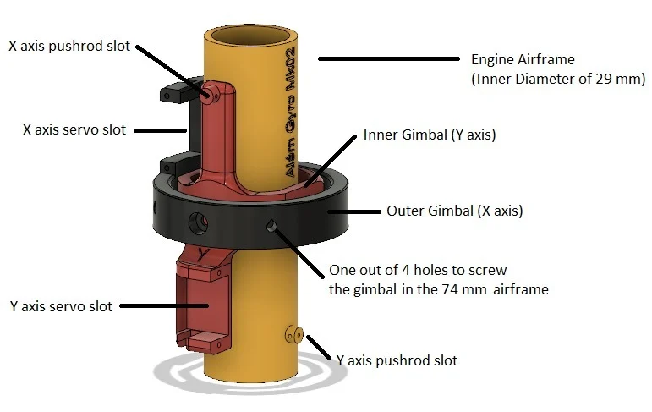

Şekil 17: TVC Gimbal Tasarımı. [5]

Yukarıdaki görselde motor ve TVC sistemi arasındaki etkileşimi görsel olarak anlatılmak istenilmiştir

Bu görsel, motorların nasıl hareket ettiğini ve itki vektörünün nasıl yönlendirildiğini açıklamaktadır. Tasarımda motor tercihi, roketin uçuş performansı üzerinde doğrudan etki yapacaktır. Roketin uçuşu için e-sıfır motor tercih edilecektir; bu motor, yüksek verimliliği ve güvenilirliği ile roketin istenilen uçuş dinamiklerine ulaşmasını sağlar.

Roket, sabit bir rampaya bağlanarak kalkışa hazırlanacaktır. Roket rampası yatay pozisyonda başlar. Roketin yerleştirildiği platform, roketin motorlarının ateşlenmesinden önce dikey kalkış pozisyonuna getirilmesi için sürgülü bir mekanizma ile donatılmıştır. Bu mekanizma, roketin rampaya düzgün bir şekilde oturmasını sağlar ve ardından roket, sürgü sistemi yardımıyla dikey pozisyona geçer. Bu tür rampalar, roketin fırlatma sırasında yer değiştirmesini engeller ve fırlatılacak konumda stabil bir şekilde tutulmasına olanak tanır.

dış mekan, yer, gökyüzü, bulut içeren bir resim

Açıklama otomatik olarak oluşturuldu

Şekil 18: Örnek roket rampası.

Yukarıdaki görselde roket rampasının ilk aşamadaki hali olan yatay hali bulunmaktadır. Rampaya bağlanma işlemi, roketin doğru açıyı almasını ve stabil bir kalkış gerçekleştirmesini sağlar.

Sürgülü rampalar, sadece roketi yerleştirmekle kalmaz, aynı zamanda kalkış öncesinde sağlam bir stabilite sağlar. Roket rampasında yer alan sürgülü sistem, roketin hareket etmeden önce platformda sabit kalmasını sağlar.

Şekil 19: Örnek sürgülü sistem.

Yukarıdaki görselde roket rampasındaki sürgü sistemi verilmiştir. Bu, fırlatmadan önce roketin olası titreşimlerden etkilenmemesini ve motorların güvenli bir şekilde ateşlenmesini garantiler. Sürgülü yapının stabilitesi, roketin başarılı bir şekilde kalkış yapabilmesi için kritik bir rol oynar.

Gerçek uçuş testleri, roketin tasarımının doğruluğunu test etmenin yanı sıra, uçuş sırasında karşılaşılan gerçek dünya etkenlerinin sistem üzerinde nasıl bir etki yarattığını gözler önüne serer. Bu testler, sadece sistemin çalışıp çalışmadığını değil, aynı zamanda gelecekteki gelişmeler ve tasarım iyileştirmeleri için de önemli veriler sağlar. Uçuş testleri, roketin güvenliğini, verimliliğini ve uzun vadede güvenli operasyonlarını sağlamak için kritik bir adımdır.

### Veri Analizi

Bu bölümde, uçuş kontrol kartının ve TVC (itki vektör kontrolü) sisteminin performansını değerlendirmek amacıyla elde edilen verilerin analizi detaylı bir şekilde ele alınacaktır. Roket uçuşundan elde edilecek gerçek zamanlı veriler, sistem performansını değerlendirmek, yazılım algoritmalarının doğruluğunu ve donanım bileşenlerinin etkinliğini belirlemek için simülasyon sonuçlarıyla karşılaştırılacaktır. Analiz süreçleri, uçuş performansının objektif bir şekilde değerlendirilebilmesi ve sistemdeki olası iyileştirme gereksinimlerinin belirlenmesi açısından kritik bir öneme sahiptir.

### Uçuş Verilerinin Toplanması ve İşlenmesi

Roketin uçuş sırasında kaydettiği veriler, SD kart üzerinden toplanarak analiz edilebilmektedir. Bu veriler, IMU (İvmeölçer ve Jiroskop), barometrik basınç sensörü, sıcaklık sensörü ve TVC motor kontrol birimlerinden elde edilen ham ölçümleri içerir. Verilerin işlenmesinde şu yöntemler uygulanacaktır:

* **Ön İşleme**

Sensörlerden alınan ham veriler, gürültü azaltma ve hatalı ölçümleri temizleme amacıyla çeşitli filtreleme teknikleri (örneğin düşük geçiren filtreler ve Kalman filtresi) kullanılarak işlenir. Bu sayede sensörlerin doğruluğu artırılarak daha anlamlı veriler elde edilmektedir.

* **Zaman Serisi Analizi**

Toplanan veriler, uçuş zaman çizelgesine göre incelenir ve her bir bileşenin zamana bağlı olarak nasıl performans gösterdiği değerlendirilir. Özellikle hız, irtifa, açısal hız ve ivme gibi metrikler detaylı bir şekilde analiz edilebilir.

### Stantlı Motor Testi

Stantlı roket motoru testi, motorun yerleştirildiği sabit bir platformda yapılan bir testtir. Bu test, motorun çeşitli parametrelerini ölçmek, güç üretimini değerlendirmek ve motorun performansını doğrulamak için kritik bir adımdır. Roket motoru, test standına sabitlenerek yanma sırasında hareket edemeyecek şekilde güvence altına alınır. Bu, motorun yalnızca itme kuvveti üretmesini sağlar ve yön değiştirmesini engeller.

Bu tür testlerde roket, sabit bir platforma yerleştirilir ve motor çalıştırıldığında elde edilen itki ve diğer veriler ölçülür. Bu testin amacı, motorun gerçek uçuş koşullarındaki verimliliğini ve güvenilirliğini anlamaktır. Test standında itki vektörleme sistemleri de test edilebilir. Motorun nozulunun yönü servo motorlar aracılığıyla değiştirilebilir ve bu değişimlerin motor itkisindeki etkileri gözlemlenir. Motorun yakıt enjeksiyon sistemi, yanma odası basıncı ve yanma süresi gibi kritik parametreler gerçek zamanlı olarak ölçülür.

Şekil 20: Örnek stantlı motor sistemi.[7]

Yukarıdaki görselde bir roket testi standı verilmiştir. Test standının ana gövdesi, yüksek mukavemetli malzemelerden üretilir. Çelik veya alüminyum gibi metaller, motorun ürettiği yüksek kuvvetlere dayanıklılık sağlamak için tercih edilir. Ana gövde, motorun test sırasında sabit kalmasını ve güvenli bir şekilde monte edilmesini sağlar. Montaj platformu, motorun ateşleme sırasında ürettiği kuvvetleri eşit şekilde dağıtacak şekilde tasarlanmıştır. Platformda genellikle ayarlanabilir kelepçeler ve vidalı bağlantı noktaları bulunur.

Roket motoru, test standının montaj platformuna sabitlenir. Yakıt hatları, elektrik bağlantıları ve sensör sistemleri düzgün bir şekilde bağlanır. Motor, uzaktan bir kontrol paneli aracılığıyla ateşlenir. Ateşleme sırasında motorun ürettiği kuvvet, sıcaklık, basınç ve titreşim gibi parametreler ölçülür.

Roket motorlarının test sürecini daha güvenli ve maliyet etkin hale getirmek için dron motorlarıyla bir simülasyon sistemi kullanılabilir. Bu yöntemde, gerçek roket motoru yerine bir dron motoru ve pervane sistemi kullanılarak hava itişiyle itki kuvveti oluşturulur ve roketin yönlendirme sistemleri test edilir. Motor, özel bir test standına sabitlenir ve açısal hareketleri test etmek için servo motorlarla donatılmış bir itki vektörleme mekanizması entegre edilir. Test standı, yük hücreleri ve sensörlerle donatılarak üretilen itki kuvveti ve sistem stabilitesi ölçülür. Kontrol için elektronik hız kontrol ünitesi (ESC) ve bir mikrodenetleyici kullanılarak motor hızı ve hareketleri hassas bir şekilde yönetilir. Bu yöntem, gerçek motor ateşlemesi gerektirmediği için hem güvenli hem de düşük maliyetli bir alternatif olabilir.

Dron motorları kullanılarak yapılan test standının birçok avantajı ve dezavantajı bulunmaktadır. Avantajları arasında, maliyetin düşük olması ve gerçek roket motorlarının ateşlemesinde ortaya çıkabilecek güvenlik risklerinin ortadan kalkması yer alır. Ayrıca, dron motorlarının kontrolü hassas ve esnektir, bu da itki vektörleme sistemlerinin daha ayrıntılı bir şekilde test edilmesine olanak sağlar. Test standında kullanılan sensörler ve mikrodenetleyiciler aracılığıyla sistem performansı, kararlılığı ve itki kuvveti hakkında ayrıntılı veriler elde edilebilir. Bununla birlikte, bu yöntemin dezavantajları arasında, dron motorlarının gerçek roket motorlarıyla aynı itki kuvveti üretememesi nedeniyle tüm uçuş koşullarını simüle edememesi bulunur. Bu, özellikle yüksek hız ve itki gereksinimlerini içeren durumlarda sistemin gerçek davranışını anlamayı sınırlayabilir. Ayrıca, hava itişiyle yapılan testler, gerçek roket motorunun termal ve dinamik etkilerini göz ardı ettiği için sonuçlar tam anlamıyla gerçekçi olmayabilir. Bu nedenle, bu yöntem, roket sistemlerinin ilk test aşamalarında ideal olsa da daha ileri testler için gerçek motorlu testlerin yerini tam olarak alamaz.

Motor stant yönteminin gerçek uçuşa göre avantajları ve dezavantajları dikkate alındığında, bu yöntem test sürecinde daha güvenli ve kontrollü bir ortam sağlar. Stant testleri, motor performansı, itki kuvveti ve itki vektörleme sisteminin doğruluğu gibi kritik verilerin elde edilmesine olanak tanır. Ayrıca, sistemin kararlılığı ve bileşenlerin dayanıklılığı, tekrarlanabilir ve izole bir şekilde değerlendirilir, bu da hataların hızlıca tespit edilip düzeltilmesine imkân verir. Ancak, dezavantajları arasında, bu yöntemlerin gerçek uçuş sırasında karşılaşılabilecek aerodinamik etkileri, basınç değişimlerini ve çevresel faktörleri tam anlamıyla simüle edememesi yer alır. Gerçek uçuşta oluşabilecek kontrol zorlukları veya atmosferik koşullar gibi dinamikler, statik bir stant testinde yeterince temsil edilemez.

### Simülasyon ile Test Yöntemi ${SIMULINK}^{®}$

Simülasyon, uçuş kontrol kartının ve TVC (itki vektör kontrolü) sisteminin performansını analiz etmek ve geliştirmek amacıyla gerçek uçuş koşullarını modelleyen kapsamlı bir test sürecini içermektedir. Bu süreç, roketin aerodinamik davranışlarını, kontrol algoritmalarının tepkisini ve çevresel etkilerin sistem üzerindeki yansımalarını detaylı bir şekilde incelemeye olanak sağlar.

Simülasyon ortamının oluşturulmasında, roketin dinamik davranışlarını belirleyen fiziksel ve çevresel parametrelerin doğru bir şekilde modellenmesi temel öneme sahiptir.

Simülasyon modeli itki vektörü kontrolüne (Thrust Vector Control – TVC) sahip bir roketin uçuşunu taklit etmek üzere oluşturulmuş bir Simulink modelidir. Modelin genel amacı, roket motorunun itme kuvvetinin yönünü değiştirerek yani motoru ekseninden belli açılarla oynatarak PID sisteminin roketin konum ve açısal durumunun nasıl kontrol edilebileceğini göstermektir. Roketin dikey doğrultudan sapmasını istenilmeyen yörüngeyi takip etmesini engellemek için itki vektörlemesi sistemi PID ile kontrol edilerek kullanılmaktadır. Model, bir model roketin fırlatılıp yükselmesi ve yakıt tükendiğinde yerçekimi etkisiyle tekrar yere düşmesine kadar olan süreci kapsayan açıklayıcı bir fiziksel temsile sahiptir. Bu fiziksel sistem temsilinde roket, kütlesi ve ataleti olan katı bir cisim olarak ele alınır. Çevresel olarak yerçekimi ivmesi hesaba katılmış olup sisteme verilen bozulma, roket uçuş süresinin istenilen saniyesine ve istenilen şiddette olabilmesine göre ayarlanmıştır. İtki kuvveti büyüklük olarak tanımlı bir profil olup, roket gövdesine motor bağlantı noktasından uygulanır. Motorun ekseni, TVC mekanizması ile saptırılabildiği için, itki vektörünün doğrultusu roketin boylamasına eksenine göre ayarlanarak roket üzerinde hem doğrusal bir kuvvet bileşeni hem de dönme etkisi (moment) yaratılır. Bu sayede fiziksel sistem, itki vektör kontrolüyle roketin eğim açısının ve dolayısıyla uçuş yolunun kontrol edilebildiği bir yönlendirme kontrollü roketi temsil etmektedir. Model, dikey kalkış yapan bir rokete istenilen saniyede verilen bir bozulmaya karşı motor itkisini küçük açılarla sağa-sola yönlendirmesi durumunda roketin nasıl döneceğini, bozulan yörüngeyi nasıl düzelteceğini göstermeyi amaçlar.

### Modeldeki Ana Bloklar ve Alt sistemler

Bu bölümde roket stabilizasyonu için yazılan simülasyonun tanımlanması,her bir blok ve blokların içlerindeki alt sistemler ele alınacaktır.

Şekil 21: Simulink Simülasyonu.

Şekil 21’de verilen Simülasyon göz önüne alındığında Model üç ana bileşenden oluşmaktadır: Sol taraftaki Distortion bloğu, X ve Y eksenlerinde ±0.5 radyan (yaklaşık ±28.65°) aralığında istenilen bozulmayı uygulayarak sistemin kararlılığını sınar; merkezdeki ana blok ise 5 serbestlik derecesine sahip (5 DOF) roket modelini ve PID tabanlı kontrol sistemini içerir; bu blok, roketin açısal sapmalarını kontrol ederek thrust vektörünü (gimbal motorları aracılığıyla) ayarlayarak sistemin dengede kalmasını sağlar. Alt kısımdaki anahtar ile PID TVC kontrol sistemi açılıp kapatılabilir; bu sayede sistemin PID olmadan nasıl davrandığı da gözlemlenebilir. Sağ panelde yer alan PX, PY, Distance, Gimbal Angle, Rocket Angle ve Time göstergeleri sayesinde roketin konumsal ve açısal tepkileri gerçek zamanlı olarak izlenir. Bu yapı, farklı senaryolarda PID kontrolünün etkinliğini karşılaştırmalı olarak analiz etmeye olanak sağlar.

### Distortion Bloğu

Distortion alt sistemi, roketin uçuş dinamiklerine dışsal bozucu etkiler uygulayabilmek amacıyla tasarlanmış olup, hem X hem de Y ekseni için ayrı ayrı yapılandırılmış iki alt bloktan oluşmaktadır.

Şekil 22: Simulink Bozulma Bloğu.

Şekil 22’de görüldüğü üzere bozulma bloğu 2 ana sistemden oluşmaktadır.Bu blokların isimleri Distortion_x ve Distortion_y’dir. Her iki blokta da ortak bir yapı mevcuttur. Öncelikle, sistem girişinde unit step fonksiyonları yer almaktadır; bu bloklar aracılığıyla, belirli bir gecikme süresiyle (örneğin u(t−1.0) ve u(t−1.1)) zaman içinde aktif hale gelen keskin bozulmalar oluşturulur. Bu gecikmeli step girişleri, aralarında belirli bir zaman farkı olan iki farklı adım sinyali üretir; böylece bozulmanın zamanlaması ve süresi simüle edilir. İki step sinyali birbirinden çıkarılarak belirli bir zaman aralığında aktif olan, dikdörtgen dalga formunda bir giriş elde edilir. Bu yapı, ani ancak süreli bir dışsal etki oluşturarak roketin kontrol sisteminin gerçekçi şekilde test edilmesini sağlar.

Şekil 23: Distortion_X bloğu.

Elde edilen bu geçici bozulma sinyali üzerinde “–K–” ifadesi yer alan bir Gain (kazanç) bloğu ile çarpılarak istenen genlikte bir açısal sapmaya dönüştürülür. Burada “K” sabiti, kullanıcı tarafından belirlenmiş bir bozulma genliği değeridir (örneğin 0.5 rad gibi). Bu çarpma işlemi ile elde edilen sinyalin genliği kontrol edilir, yani sistemin ne kadar sapma uygulayacağı tanımlanmış olur. Örneğin K = 0.5 seçilirse, üretilen darbe sinyali 0.5 radyanlık bir açısal sapma uygular. Son olarak, işlenen bu sinyal Distortion_X isimli çıkış portundan dışarıya aktarılır ve ana modeldeki roketin dinamik sistemine dahil edilir.

Şekil 24’de görüldüğü üzere aynı yapı Distortion_Y için de birebir benzer şekilde uygulanmıştır ve sadece bozulma ekseni değişmektedir. Bu sistem, hem kontrollü hem de tekrarlanabilir bir bozulma senaryosu oluşturarak PID sisteminin kararlılık, tepki süresi ve geri kazanım performansını test etmek için ideal bir altyapı sunar.

Şekil 24: Distortion_Y bloğu.

Özetle bu alt sistemin temel amacı, PID kontrol sisteminin farklı bozulma senaryolarında dengeyi ne ölçüde sağlayabildiğini test etmektir. X ve Y eksenleri için bağımsız olarak uygulanabilen bozulmalar sayesinde, kontrol algoritmasının her yönde gösterdiği tepkiler gözlemlenebilir. Bu yapı, özellikle kontrolcü kararlılığı, tepki süresi, dengeye dönüş kabiliyeti gibi performans kriterlerinin değerlendirilmesine olanak tanır ve simülasyon ortamında gerçek uçuş şartlarına benzer koşulların oluşturulmasına yardımcı olur.

### 5 DOF Roket Dinamiği ve PID Stabilizasyon Bloğu:

Şekil 25’de görüldüğü üzere bu blok, bir roketin 5 serbestlik derecesine (5 DOF - Degrees of Freedom) sahip uçuş dinamiğini ve buna entegre edilmiş PID kontrol sistemini Simulink ortamında modellemektedir. Sistem, X ve Y eksenleri için ayrı ayrı thrust (itki) üretimi, gimbal kontrolü ve dinamik modelleme içerir. Giriş olarak dışsal bozulmalar (Distortion_X ve Distortion_Y) verilmekte, bu bozulmalar motor thrust vektörüne etki etmektedir. İlgili sapma PID kontrolcüsü tarafından hesaplanarak itki yönlendirme (gimbal açısı) yoluyla düzeltilmektedir. Ayrıca, kullanıcı PID’yi Switch_value ile açıp kapatabilmektedir. Çıktılar arasında roketin pozisyonu, açısı, yönü ve toplam hareket vektörü gibi değerler bulunmaktadır. Sistem, görsel çıktı (3D Plot) ve hareket doğrultusu analizi de içermektedir.

Şekil 25: 5 DOF Roket Dinamiği ve PID Stabilizasyon Bloğu.

Şekil 26: 5 DOF Roket Dinamiği ve PID Stabilizasyon Bloğunun İçi.

Bu blok, bir roketin 5 serbestlik derecesine (5 DOF - Degrees of Freedom) sahip uçuş dinamiğini ve buna entegre edilmiş PID kontrol sistemini Simulink ortamında modellemektedir. Sistem, X ve Y eksenleri için ayrı ayrı thrust (itki) üretimi, gimbal kontrolü ve dinamik modelleme içerir. Giriş olarak dışsal bozulmalar (Distortion_X ve Distortion_Y) verilmekte, bu bozulmalar motor thrust vektörüne etki etmektedir. İlgili sapma PID kontrolcüsü tarafından hesaplanarak itki yönlendirme (gimbal açısı) yoluyla düzeltilmektedir. Ayrıca, kullanıcı PID’yi Switch_value ile açıp kapatabilmektedir. Çıktılar arasında roketin pozisyonu, açısı, yönü ve toplam hareket vektörü gibi değerler bulunmaktadır. Sistem, görsel çıktı (3D Plot) ve hareket doğrultusu analizi de içermektedir.

Simülasyon sisteminde Engine bloğu, roket motorunun ürettiği ana itkiyi (thrust) temsil eder. Bu bloktan gelen sinyal, sabit veya zamanla değişen bir thrust değeri olabilir ve genellikle sistemin kalkış ve yönlenme kuvvetini sağlamak üzere kullanılır. Bu thrust değeri, kontrolsüz bir ortamda roketin sabit doğrultuda yükselmesini sağlar. Ancak gerçek sistemlerde olduğu gibi simülasyonda da bu harekete çeşitli dışsal bozulmalar (distortion) eklenerek sistemin kararlılığı test edilir.

İşte bu noktada, daha önce açıklamış olduğumuz Distortion bloğundan gelen Distortion_X sinyali devreye girer. Distortion_X, kullanıcı tarafından zaman aralığı ve genliği ayarlanmış bir dışsal açısal sapma (perturbasyon) sinyalidir. Bu sinyal, sabit thrust yönelimine bir sapma açısı etkisi yaratır; örneğin, aerodinamik bir kuvvet, dengesiz bir motor veya dışsal bir darbe etkisi gibi davranır.

Simülasyonda yer alan Engine bloğu, roketin X ekseni boyunca uyguladığı ana itkiyi temsil eder ve roketin yatay düzlemdeki hareketini sağlayan temel kuvvet kaynağıdır. Bu blok içerisinde kullanılan step (basamak) fonksiyonu, motor itkisini zamana bağlı olarak değiştirmek üzere yapılandırılmıştır. Step bloğu; başlangıç değeri, adım zamanı ve son değer parametreleriyle tanımlanır ve bu sayede motorun belirli bir zaman anında aktif hale gelmesi ya da itki seviyesini değiştirmesi simüle edilir. Roketin kalkışı, hızlanması ya da yön değiştirmesi gibi uçuş senaryoları, bu zaman tanımlı itki sinyali ile modellenir. Bu bloktaki sistem temel bir motor modellemesi yapılmış olup model roketlerin kendi motor modellerini implemente etmeye de açık bir sistemdir. Engine bloğuna uygulanan bir diğer giriş ise önceki “Distortion” alt bloğundan gelen Distortion_X sinyalidir. Bu sinyal, dışsal bozulmaları temsil eder ve roketin X yönündeki dengesini geçici olarak bozmak amacıyla kullanılır.

### Thrust_X_Z Bloğu

Thrust_X_Z bloğu, roketin ürettiği toplam itki kuvvetini (thrust) gimbal açısına bağlı olarak X ve Z eksenlerindeki bileşenlerine ayırmak üzere tasarlanmış bir alt sistemdir. Bu yapı, thrust vector control (TVC) mekanizmasının temel mantığını temsil eder ve roketin yalnızca yukarı yönlü hareketini değil, aynı zamanda yön kontrolünü sağlayan yatay bileşenleri de hesaplamaya olanak tanır.

Şekil 27: Thrust_X_Z Bloğunun İçi.

Şekil 27’ de görüldüğü üzere sistemin iki temel girişi bulunmaktadır: motor tarafından üretilen toplam kuvveti temsil eden NormalThrust ve bu kuvvetin hangi doğrultuda uygulanacağını belirleyen GimbalAngle. Gimbal açısı, sistem içerisinde sinüs ve kosinüs bileşenlerine ayrılarak, yönelime göre kuvvetin eksenlere dağılımı hesaplanır. Sinüs fonksiyonu ile X eksenine düşen yatay itki bileşeni (Tx) hesaplanırken; kosinüs fonksiyonu kullanılarak Z eksenine düşen dikey itki bileşeni (Tz) elde edilir. Bu bileşenlerin her biri, NormalThrust değeri ile çarpılarak roketin o andaki eğim ve yönelimine göre etkili olan kuvvetler hesaplanmış olur. Bu hesaplamalar sayesinde, thrust vektörünün dinamik yönelimi modellenerek, roketin hem stabil hem de yönlenebilir bir uçuş gerçekleştirmesi sağlanır. Elde edilen Tx ve Tz kuvvetleri, bir sonraki aşamada moment kolu ve fiziksel roket modeli üzerinde etki ederek roketin konum, hız ve açı değerlerini belirler. Bu blok, özellikle PID kontrol sistemiyle entegre çalıştığında, sapmaları düzelten aktif yönlendirme işlevinin fiziksel temsili olarak kritik rol oynar.

Daha önce bahsedilen Şekil’26 da görüldüğü üzere Thrust_X_Z bloğundan elde edilen yatay itki bileşeni (Tx), roketin kütle merkezinden belirli bir mesafede uygulandığı için bu kuvvetin oluşturduğu torkun (momentin) hesaplanması gerekir. Bu amaçla, sistemde 0.45 birimlik sabit bir moment kolu (moment arm) tanımlanmış ve Tx değeri bu moment koluyla çarpılarak roketin X-Z düzlemindeki dönme etkisi hesaplanmıştır. Moment arm, motorun itki kuvveti uygulama noktası ile roketin ağırlık merkezi arasındaki mesafeyi temsil eder ve bu sayede uygulanan kuvvetin kütle merkezi etrafında ne derece dönme etkisi oluşturacağı belirlenir. Fiziksel olarak bu işlem,

$$τ=F⋅d$$

(4.23)

tork formülüne karşılık gelir.

Özellikle roketin pitch (eğim) hareketlerinin modellenmesinde kritik öneme sahiptir. Hesaplanan bu açısal moment değeri, bir sonraki aşamada RocketModel_X_Z bloğuna iletilir ve burada, roketin açısal konumu, hızı ve uzaydaki pozisyonu gibi dinamik parametreler fiziksel modele uygun biçimde simüle edilir.

### RocketModel_X_Z Bloğu

Şekil 28: RocketModel_X_Z bloğun İçi.

Şekil 28’de verildiği üzere RocketModel_X_Z bloğunun içi, roketin X-Z düzlemindeki fiziksel davranışlarını hesaplamak üzere yapılandırılmış dinamik bir fiziksel modelleme yapısıdır ve sistemin uçuş simülasyonundaki en temel bileşenlerinden biridir. Bu model, uygulanan kuvvet ve momentlere karşılık olarak roketin doğrusal ve açısal konumunu fiziksel gerçekliğe uygun biçimde belirlemek amacıyla, sabit kütleli bir cisim varsayımıyla ve Newton-Euler hareket denklemleri temelinde çalışır. Giriş olarak üç temel fiziksel büyüklük alır: X yönünde uygulanan itki kuvveti (Fx), Z yönündeki itki kuvveti (Fz) ve roketin gövde merkezine göre uygulanan dönme momenti (M). Fx ve Fz değerleri, thrust vektörünün sinüs ve kosinüs bileşenlerine ayrılmasıyla Thrust_X_Z bloğunda hesaplanırken; M değeri, Tx kuvvetinin sabit bir moment kolu (0.45 m) ile çarpılması sonucunda elde edilir. Bu girişler doğrultusunda RocketModel_X_Z bloğu, fiziksel uçuş parametrelerini ayrıntılı olarak hesaplar: θ (Theta_x), roketin X-Z düzlemindeki açısal yönelimidir ve PID kontrol sistemi tarafından hedef açı ile karşılaştırmak üzere kullanılır; ωy (rad/s), Y ekseni etrafındaki açısal hızı temsil eder ve uygulanan momentin etkisiyle oluşan dönme davranışını tanımlar; du/dt, roketin doğrusal ivme bileşenidir; Xₑ ve Zₑ (m), roketin uzaydaki yatay ve düşey pozisyonunu verir ve sistemden Px ile Pz olarak dışa aktarılır; U ve W (m/s), roketin yerel vücut ekseni üzerindeki hız bileşenleridir; Aₓb ve A_zb (m/s²) ise vücut eksenlerindeki doğrusal ivmelerdir. Tüm bu hesaplamalar, sistemin gerçek zamanlı yönelim, konum ve hız verilerini doğru şekilde takip etmesini sağlar. THETA_x değeri PID kontrol bloğuna geri besleme olarak gönderilirken, Px ve Pz değerleri roketin yörüngesel konumunu analiz etmekte kullanılır. Ayrıca model içerisindeki diğer dinamik çıktılar (ivme, hız, yönelim vs.) hem sistemin izleme fonksiyonlarında hem de 3D görselleştirme bileşenlerinde aktif rol oynar. Bu yönüyle RocketModel_X_Z bloğu, thrust yönlendirmesi sonucu oluşan tüm kuvvet ve moment etkilerinin fiziksel harekete dönüştüğü, yüksek doğrulukla çalışan temel bir hesaplama merkezidir.

### PID Bloğu

RocketModel_X_Z bloğundan elde edilen THETA_x çıkışı, roketin X-Z düzlemindeki anlık açısal yönelimini (pitch açısını) temsil eder ve bu değer sistemin kararlılığını korumak amacıyla PID kontrol algoritmasına geri besleme sinyali olarak iletilmeden önce belirli bir referans çerçevesinde işlenir. Simülasyon yapısında, bu değer doğrudan PID bloğuna gönderilmeden önce, sistemin hedeflediği sabit referans değeriyle karşılaştırılmak üzere matematiksel bir işleme tabi tutulur. Bu işlem, THETA_x değerinin, genellikle sabit bir “0” referans değeri ile karşılaştırılması ve bu iki değer arasındaki farkın alınması şeklindedir. Yani, Referans – THETA_x işlemiyle, sistemin mevcut yönelimi ile istenilen yönelimi arasındaki hata (error) değeri hesaplanır. Bu hata sinyali daha sonra PID kontrol bloğuna giriş olarak verilir. Böylece PID kontrolcü, sistemin sapma miktarına göre gimbal açısını ayarlayacak şekilde düzeltici bir kontrol çıktısı üretir. Bu yapı sayesinde, roketin pitch yönündeki yönelimi sürekli olarak izlenir ve referansa göre sapmalar anlık olarak düzeltilmeye çalışılır. Bu geri besleme döngüsü, özellikle dışsal bozulmaların (örneğin Distortion_X sinyalinin) etkisiyle oluşan açısal sapmaların telafi edilmesi ve roketin stabil uçuşunu sürdürebilmesi açısından kritik öneme sahiptir.

Şekil 26’ da görüldüğü gibi PID kontrol bloğu, roketin X-Z düzlemindeki açısal sapmalarına karşı düzeltici bir kontrol sinyali üreterek sistemin stabilizasyonunu sağlamak amacıyla tasarlanmıştır ve bu blokta kullanılan PID parametreleri (Kp, Ki, Kd), Simulink arayüzünde bulunan “Tune” seçeneği aracılığıyla otomatik olarak optimize edilmiştir. Bu seçenek sayesinde sistem, açık çevrim tepkisini analiz ederek en uygun kazanç değerlerini belirler ve kullanıcı müdahalesi olmadan optimum kontrol dinamiği elde edilir. Bu sayede PID kontrolcü, sistemin hem hızlı hem de aşırı salınım yapmadan referans değere ulaşmasını sağlar. Ancak PID kontrol algoritmasının ürettiği düzeltici açı sinyali, özellikle yüksek bozulma (distortion) durumlarında fiziksel gerçekliğin sınırlarını aşabilecek boyutlara ulaşabilir. Örneğin, PID çıktısının çok büyük bir düzeltme açısı önermesi durumunda, gimbal motorunun bu açıyı sağlayacak şekilde yönelmesi, roketin anlık olarak ters yönde dönmesine veya sistemde istenmeyen aşırı dinamik davranışlara neden olabilir. Bu durumu önlemek amacıyla PID çıkışı, belirli bir aralıkla sınırlandırılan bir Saturasyon (Saturation) bloğuna yönlendirilmiştir. Saturasyon bloğu, PID kontrolcünün üreteceği çıkışı belirli alt ve üst limitler arasında kısıtlar ve böylece sistemin fiziksel sınırlar dışına çıkmasını engeller. Sınırlandırılmış bu çıkış sinyali, ardından bir Gain (kazanç) bloğundan geçirilerek kontrol sinyalinin etkisi arttırılır. Gain bloğu, özellikle PID çıktısının belirli bir genlikte kalmasını sağlarken aynı zamanda gimbal sistemine daha etkili bir düzeltme sinyali gönderilmesini mümkün kılar. Bu kazançlı ve sınırlı PID çıkışı, son aşamada yeniden GimbalAngle girişine verilerek thrust vektörünün yönü değiştirilir. Böylece, roketin açısal yönelimi dinamik olarak düzeltilir ve sistemin stabil uçuşu sağlanmış olur. Tüm bu yapı, PID kontrolcü ile oluşturulan kapalı çevrim kontrol döngüsünün hem güvenli hem de etkili bir biçimde roketin yönelimini koruyacak şekilde çalışmasını garanti eder.

### DrawTrajectory Bloğu

Simülasyon sisteminde yer alan drawTrajectory bloğu, roketin uzaydaki üç boyutlu konumsal değişimini zamana bağlı olarak izlemek ve görselleştirmek amacıyla kullanılan dinamik bir izleme bileşenidir. Bu blok, fiziksel model olan RocketModel_X_Z yapısından alınan Px ve Pz pozisyon çıkışlarını kullanarak, roketin yatay ve dikey düzlemlerde izlediği yörüngeyi iki boyutlu bir düzlemde çizerken, aynı zamanda sisteme entegre edilen özel bir MATLAB fonksiyonu ile bu izlemeyi üç boyutlu hale getirir. Kullanıcı tarafından yazılmış bu fonksiyon, her simülasyon adımında roketin anlık X, Y ve Z konumlarını alır ve persistent değişkenler aracılığıyla bu değerleri geçmiş verilerle birlikte hafızada biriktirir. Böylece roketin daha önce bulunduğu tüm konumlar silinmeden üst üste eklenir ve gerçek zamanlı olarak bir uçuş izi (trajektori) oluşturulur. Fonksiyon, bu verileri kullanarak 3 boyutlu bir grafik penceresinde roketin izlediği yörüngeyi kırmızı bir çizgi ile çizer; X, Y ve Z eksenleri etiketlenir, eksen sınırları uçuş alanını kapsayacak şekilde sabitlenir ve kamera açısı belirli bir açıdan bakacak şekilde ayarlanır. Bu yapı sayesinde roketin uçuş boyunca izlediği rota görsel olarak izlenebilir hale gelir. Bu görselleştirme hem PID kontrol sisteminin ne ölçüde etkin çalıştığını analiz etmek, hem de dışsal bozulmalar altında roketin stabil uçuş kabiliyetini sezgisel olarak değerlendirmek açısından büyük önem taşır. Simülasyon ilerledikçe bu fonksiyon sürekli çalışarak yörüngedeki değişiklikleri anlık olarak yansıtır ve kullanıcının uçuş dinamiklerini doğru şekilde değerlendirmesine olanak tanır.

### Y Ekseni için Sistemsel Simetri

Belirtilen bu sistem mimarisi içerisinde yer alan tüm bloklar, yalnızca X ekseni için değil aynı zamanda Y ekseni için de birebir aynı yapıda ve işleyişte modellenmiştir. Özellikle Distortion Bloğu, Distortion_x ve Distortion_y olmak üzere iki ayrı alt bloktan oluşmakta; her iki eksen için de aynı adımlı bozulma üretme mantığı, aynı işlem yapısı ve aynı dışsal etki senaryosu uygulanmaktadır. Bozulma sinyalleri, hem X hem de Y yönlerinde PID sisteminin kararlılık ve tepki süresi performansını test etmek amacıyla yapılandırılmıştır. Benzer şekilde, 5 DOF Roket Dinamiği ve PID Stabilizasyon Bloğu başlığı altında açıklanan tüm yapılar, sistemin her iki ekseni için ayrı ayrı tanımlanmıştır. Gimbal kontrolü, thrust ayrıştırması, PID düzeltmesi ve moment hesaplamaları hem X hem de Y eksenlerinde aynı sistematikle yürütülmektedir. Thrust_X_Z Bloğu'nda gösterilen thrust vektörünün sinüs ve kosinüs bileşenlerine ayrılması işlemi, Y ekseni için de Thrust_Y_Z şeklinde birebir uygulanmaktadır. Aynı şekilde moment arm üzerinden moment oluşturulması ve RocketModel_X_Z Bloğu’nda anlatılan fiziksel modelleme yapısı, Y ekseni için de RocketModel_Y_Z olarak yine Fx, Fz ve M girişlerini alarak Theta_y, Px, Pz gibi değerleri hesaplamaktadır. PID kontrol süreci de PID Bloğu başlığı altında detaylıca anlatıldığı gibi hem THETA_x hem de THETA_y için ayrı ayrı yürütülmekte, her eksende referans değer ile gerçek açısal değer karşılaştırılarak PID düzeltme yapılmaktadır. Bu çıkışlar saturasyon ve kazanç blokları üzerinden geçerek ilgili GimbalAngle sinyallerine yönlendirilir ve thrust yönlendirmesi yapılır. Son olarak, DrawTrajectory Bloğu içerisinde gerçekleştirilen üç boyutlu uçuş izi çizimi de hem XZ hem de YZ düzlemindeki hareketi kapsayacak şekilde yapılandırılmıştır. drawTrajectory fonksiyonu her simülasyon adımında X, Y ve Z konumlarını ayrı ayrı takip ederek, her iki eksendeki bozulmaların ve PID düzeltmelerinin roket yörüngesine etkisini aynı anda ve bütüncül bir şekilde görsel olarak izlenebilir kılar.

Bu yönüyle, yukarıda sırasıyla 4.45, 4.46, 4.47 ve 4.48 numaralı bölümlerde açıklanan tüm yapılar, Y ekseni için de geçerli olup, sistemin tam boyutlu 5 serbestlik dereceli (X-Y-Z-Roll-Pitch) bir uçuş simülasyonunu başarıyla temsil etmesini sağlar.

### PID Performans Göstergeleri ve Uçuş Verilerinin Takibi

Gönderilen Simulink modeline entegre edilen görsel izleme panelinde yer alan PX, PY, Distance, Gimbal Angle, Rocket Angle ve Time gibi parametreler, sistemin çeşitli noktalarından alınan çıkış sinyallerinin uygun bloklarla işlenerek görselleştirilmesiyle elde edilmiştir. Şekil 26’da görüldüğü üzere PX ve PY değerleri, sırasıyla RocketModel_X_Z ve RocketModel_Y_Z bloklarının çıkışında yer alan Px ve Py sinyallerinden alınarak doğrudan display bloklarına yönlendirilmiştir. Distance değeri ise, bu iki konumsal bileşenin karelerinin toplamının karekökü alınarak elde edilmiştir; bu işlem Simulink içerisinde mutlak değer, çarpım, toplama ve karekök blokları ile gerçekleştirilmiştir. Gimbal Angle değeri, PID bloğundan elde edilen düzeltici açının saturasyon ve gain bloklarından geçirilip yönlendirme açısı olarak kullanıldığı sinyal üzerinden alınmış ve ayrı bir display bloğuna bağlanarak gösterilmiştir. Benzer şekilde Rocket Angle değeri de, RocketModel bloklarının çıkışındaki THETA_x veya THETA_y sinyalinden elde edilerek display bloğuna aktarılmıştır. Son olarak, Time değeri, sistem simülasyon süresi boyunca ilerleyen zamanı göstermek üzere Clock bloğundan alınan sinyal ile elde edilmiştir. Tüm bu görselleştirme işlemleri, kullanıcıya sistemin konumsal ve yönelimsel davranışlarını anlık olarak takip etme imkânı sunarken, PID kontrolünün etkisini analiz etme ve sistem performansını değerlendirme açısından büyük kolaylık sağlamaktadır.

## Simülasyon Çıktıları ve Analiz

Simülasyon ortamından elde edilen temel çıktılar şunlardır:

* Roketin yörünge sapmaları,
* TVC sisteminin düzeltme açıları,
* Aerodinamik kuvvet ve momentlerin dağılımı,
* PID algoritmasının hata azaltma performansı.

Bu veriler, MATLAB Simulink tabanlı analiz araçları ile değerlendirilmiştir. Özellikle, kontrol algoritmasının kararlılık kriterleri (örneğin, aşım oranı, yerleşme süreleri) ve enerji verimliliği gibi performans metrikleri analiz edilmiştir. Bu analizler sonucunda, simülasyondan elde edilen bulgular, gerçek uçuş testleri için temel bir doğrulama sağlayacaktır. Bu bölümde farklı simülasyon senaryoları için değerlendirmeler yapılmıştır.

### Senaryo 1 – Bozulmasız Serbest Uçuş (Baseline)

Bu senaryoda sistem, herhangi bir dış bozulma etkisi olmadan ve PID tabanlı TVC (Thrust Vector Control) stabilizasyon sistemi devre dışı bırakılarak çalıştırılmıştır. Simülasyon başlangıcında Distortion_X ve Distortion_Y girişleri sıfır olarak atanmıştır. Aynı şekilde "PID TVC Stabilization" anahtarı kapalı konuma getirilerek yalnızca roketin nominal itki altında doğal tepkisi gözlemlenmiştir.

Elde edilen sonuçlara göre, yatay düzlemdeki konum bileşenleri (PX = 0 m, PY = 0 m), roket açısı (Rocket Angle = 0 rad) ve gimbal açısı (Gimbal Angle = 0 rad) sıfır olarak kalmıştır. Bu durum, roketin doğrusal olarak yalnızca Z ekseninde yükseldiğini ve yönelme davranışında herhangi bir sapma yaşanmadığını göstermektedir.

Simülasyon süresi boyunca roket yaklaşık 250 metre yüksekliğe ulaşmış ve bu hareket, aşağıdaki 3 boyutlu konum grafiğinde açıkça görülmektedir. Roketin yatay düzlemde sapmaması, sistemin doğru bir şekilde modellenmiş olduğunu ve dinamiklerin simülasyon ortamında beklendiği gibi çalıştığını doğrulamaktadır. Ayrıca, bu durum kontrol sisteminin kapalı olduğu senaryoda bile roketin kendi ekseninde kararlı bir şekilde yükselebildiğini göstermektedir.

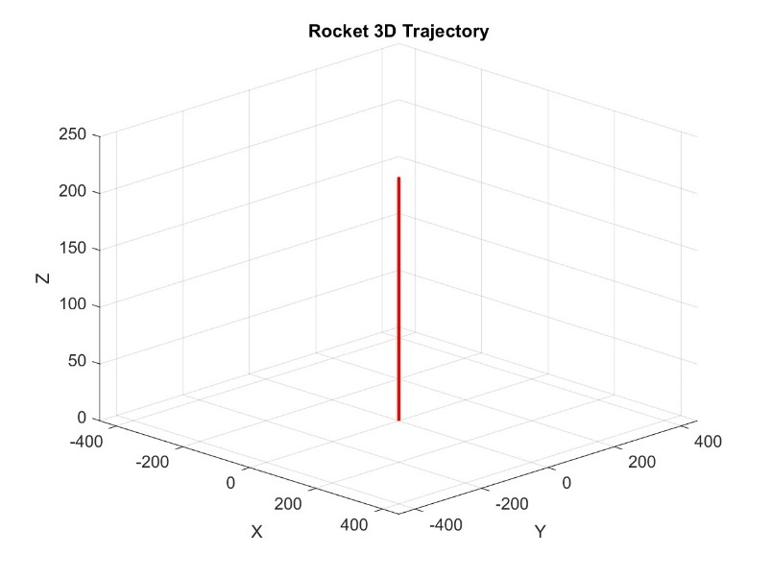 metin, ekran görüntüsü, yazı tipi, sayı, numara içeren bir resim

Yapay zeka tarafından oluşturulan içerik yanlış olabilir.

Şekil 29: Roketin 3D konumunu gösteren grafik ve uçuş parametreleri.

Bu senaryo, diğer senaryolarda elde edilecek sapma, kararsızlık veya kontrol başarısını değerlendirmek için temel bir referans (baseline) olarak kullanılacaktır. Sonraki testlerde ölçülen sapmalar ve düzeltme hareketleri, bu senaryoya kıyasla analiz edilerek PID TVC stabilizasyonunun performansı ortaya konacaktır.

### Senaryo 2 – X Ekseninde Bozulma + Stabilizasyon Kapalı

Bu senaryoda roket, yalnızca X ekseninde sabit bir bozulma etkisine (Distortion_X ≈ +0.3 rad) maruz bırakılmış, ancak PID tabanlı TVC stabilizasyon sistemi devre dışı bırakılarak açık döngü uçuş gerçekleştirilmiştir. Distortion_Y sıfır tutulmuştur. Amaç, dışsal sapma kuvvetine karşı kontrolsüz roketin doğal yanıtını gözlemlemektir.

Elde edilen sonuçlara göre, roket yatay düzlemde yaklaşık 296.37 metre sapma göstermiştir. PY ekseninde hareket gözlemlenmezken, PX ekseninde önemli bir yer değiştirme oluşmuştur. Roket açısı -1.3474 rad (yaklaşık 77 derece) olarak ölçülmüş ve gimbal açısında herhangi bir düzeltme yapılmadığı için sıfır kalmıştır. Roketin simülasyon süresi 14.80 saniye olarak kaydedilmiştir.

Aşağıdaki 3 boyutlu konum grafiğinde görüldüğü üzere, roket dışsal X ekseni bozulması nedeniyle doğrusal yükselme yerine belirgin şekilde parabolik bir yörünge izlemiştir. PID kontrol sistemi devrede olmadığı için sistem bozulmayı telafi edememiş, roket ciddi yanal sapma ve eğilme göstermiştir. Bu durum, kontrol sisteminin gerekliliğini ve bozulmaların uçuş performansı üzerindeki etkisini anlamak açısından kritik bir örnek oluşturmaktadır.

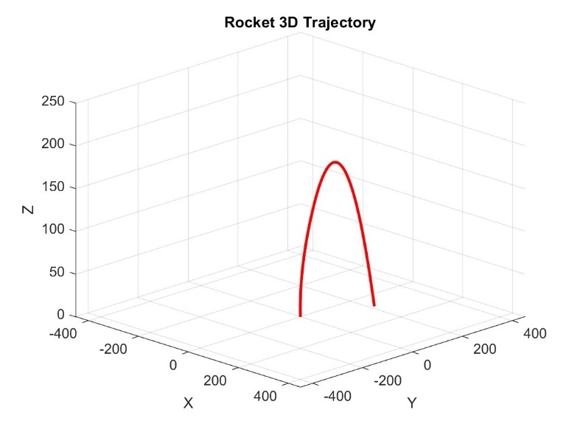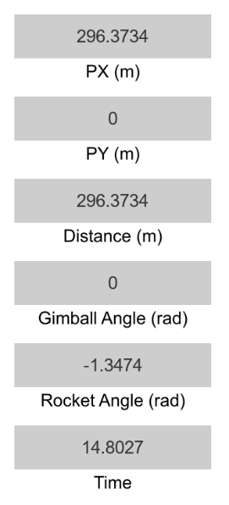

Şekil 30: Roketin 3D konumunu gösteren grafik ve uçuş parametreleri.

Bu senaryo, stabilizasyon sistemi etkinleştirildiğinde elde edilecek düzelme performansıyla karşılaştırmak için değerli bir temel sağlamaktadır.

### Senaryo 3 – X Ekseninde Bozulma + Stabilizasyon Açık

Bu senaryoda roket, X ekseninde sabit bir bozulma etkisine (Distortion_X ≈ +0.3 rad) maruz bırakılmış ve bu kez PID tabanlı TVC stabilizasyon sistemi aktif hale getirilmiştir. Distortion_Y sıfır tutulmuş, sistemin dışsal sapmalara karşı aktif kontrol altında nasıl tepki verdiği gözlemlenmiştir.

Elde edilen sonuçlara göre, roketin PX eksenindeki sapması yalnızca yaklaşık 18.99 metre seviyesinde kalmıştır. PY ekseninde herhangi bir hareket gözlemlenmezken, toplam mesafe yaklaşık 19 metre olarak ölçülmüştür. Roket açısı yalnızca 0.0270 rad (~1.5 derece) seviyesinde tutulmuş ve gimbal açısı da 0.0159 rad (~0.9 derece) düzeyinde kalarak sistemin düzeltme uyguladığını göstermiştir. Simülasyon süresi 16.12 saniye olarak kaydedilmiştir.

Aşağıdaki 3 boyutlu konum grafiğinde de görüldüğü üzere, PID kontrol sistemi aktifken roket, bozulma etkilerine rağmen neredeyse tamamen dikey ve stabilize bir yörünge izleyebilmiştir. Bir önceki senaryoda gözlemlenen büyük yatay sapma ve eğilme, bu senaryoda kontrol sistemi sayesinde başarıyla bastırılmıştır.

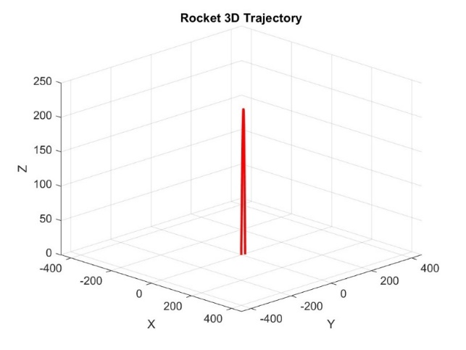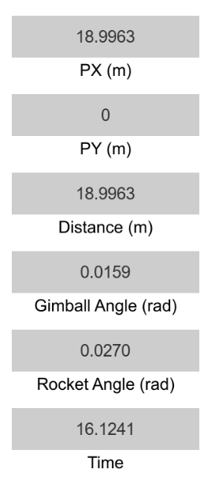

Şekil 31: Roketin 3D konumunu gösteren grafik ve uçuş parametreleri.

Bu durum, PID tabanlı TVC sisteminin etkinliğini ve uçuş stabilizasyonuna sağladığı katkıyı açık bir şekilde ortaya koymaktadır.

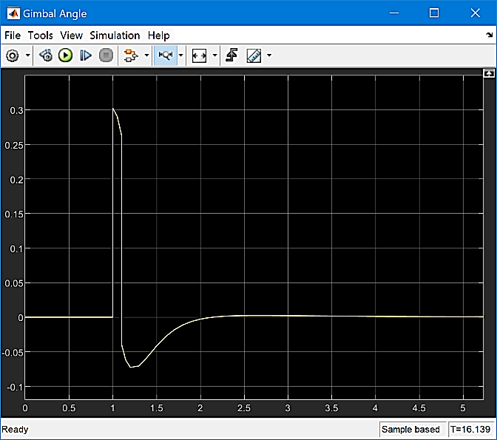

Şekil 32: Roketin PID etkisindeki TVC açısının zamana bağlı grafiği.

### Senaryo 4 – Y Ekseninde Bozulma + Stabilizasyon Kapalı

Bu senaryoda roket, yalnızca Y ekseninde sabit bir bozulma etkisine (Distortion_Y ≈ +0.3 rad) maruz bırakılmış ve PID tabanlı TVC stabilizasyon sistemi devre dışı bırakılarak açık döngü uçuş gerçekleştirilmiştir. Bu test, dışsal sapma kuvvetlerine karşı kontrolsüz sistemin yatay eksendeki hassasiyetini ölçmek amacıyla uygulanmıştır.

Elde edilen sonuçlara göre roket, yatay düzlemde yaklaşık 320.90 metre PY eksenine sapma göstermiş ve toplam mesafe yine yaklaşık 320.90 metre olarak kaydedilmiştir. PX ekseninde herhangi bir yer değiştirme gözlemlenmemiştir. Roket açısı -1.4475 rad (~83 derece) ölçülmüş, gimbal açısı ise kontrol sistemi devre dışı olduğu için sıfır kalmıştır. Simülasyon süresi 15.44 saniye olarak belirlenmiştir.

Aşağıdaki 3 boyutlu konum grafiğinde de açıkça görüldüğü üzere, roket Y ekseninde ciddi bir sapma yaşayarak parabolik bir yörünge izlemiştir. PID kontrol sisteminin devre dışı olması nedeniyle sistem bozulmaları dengeleyememiş, roket önemli miktarda eğilme ve yönelme hatası sergilemiştir.

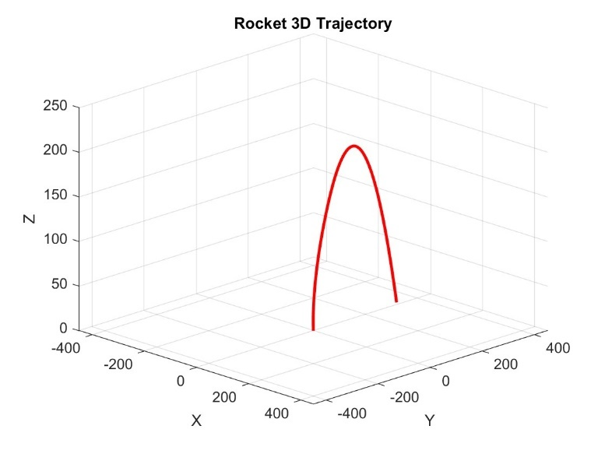metin, ekran görüntüsü, yazı tipi, tasarım içeren bir resim

Yapay zeka tarafından oluşturulan içerik yanlış olabilir.

Şekil 33: Roketin 3D konumunu gösteren grafik ve uçuş parametreleri.

Bu senaryo, özellikle PID sisteminin devreye alınmadığında uçuşun kararlılığının ne kadar hassas olduğunu ortaya koymaktadır ve sonraki kontrol senaryoları için kritik bir karşılaştırma noktası oluşturur.

### Senaryo 5 – Y Ekseninde Bozulma + Stabilizasyon Açık

Bu senaryoda roket, yalnızca Y ekseninde sabit bir bozulma etkisine (Distortion_Y ≈ +0.3 rad) maruz bırakılmış ve PID tabanlı TVC stabilizasyon sistemi aktif hale getirilmiştir. Amaç, kontrol sisteminin Y ekseni sapmalarına karşı dengeleme performansını değerlendirmek ve bozulmaların etkisini azaltmadaki başarısını gözlemlemektir.

Elde edilen sonuçlara göre roketin PY eksenindeki sapması yalnızca 19.52 metre seviyesinde kalmıştır. PX ekseninde herhangi bir hareket görülmezken, toplam sapma mesafesi 19.52 metre olarak ölçülmüştür. Roket açısı yalnızca 0.0278 rad (~1.6 derece) ve gimbal açısı ise 0.0164 rad (~0.9 derece) seviyesinde tutulmuştur. Simülasyon süresi yaklaşık 16.13 saniye olarak kaydedilmiştir.

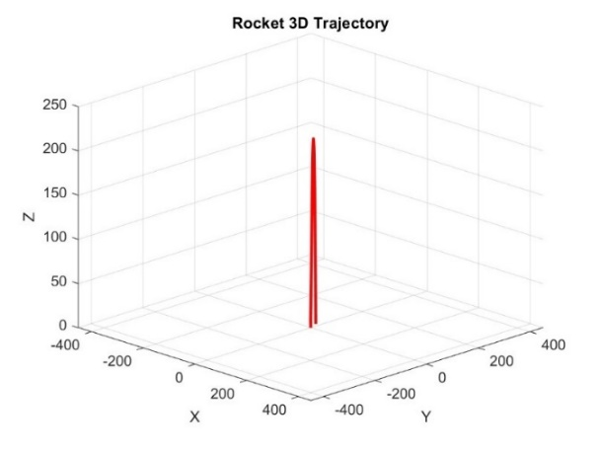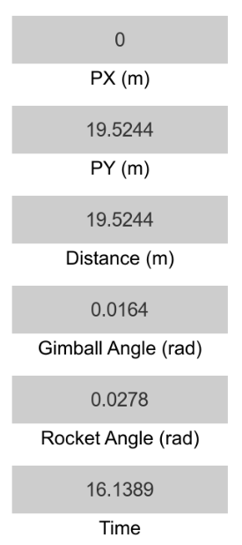

Şekil 34: Roketin 3D konumunu gösteren grafik ve uçuş parametreleri.

Aşağıdaki 3 boyutlu konum grafiğinde de görüldüğü üzere, PID kontrol sistemi etkinleştirildiğinde roket, dışsal Y ekseni bozulmasına rağmen neredeyse tamamen dikey ve stabilize bir yörünge izleyebilmiştir. Bir önceki senaryoda gözlemlenen büyük yatay sapma, PID sisteminin aktif müdahalesi sayesinde başarılı şekilde bastırılmış ve uçuş performansı korunmuştur.

Bu senaryo, PID tabanlı TVC stabilizasyon sisteminin etkinliğini ve sistemin kararlılığını güçlendirmedeki rolünü net biçimde ortaya koymaktadır.

ekran görüntüsü, metin, yazılım içeren bir resim

Yapay zeka tarafından oluşturulan içerik yanlış olabilir.

Şekil 35: Roketin PID etkisindeki TVC açısının zamana bağlı grafiği.

### Senaryo 6 – Çift Eksenli Rastgele Bozulma – Stabilizasyon Kapalı

Bu senaryoda roket, hem X hem de Y eksenlerinde aynı anda rastgele değişen bozulma etkilerine maruz bırakılmış ve PID tabanlı TVC stabilizasyon sistemi devre dışı bırakılmıştır. Amaç, sistemin en zorlu koşullar altında, kontrolsüz bir durumda nasıl performans gösterdiğini ve kararlılığını ne ölçüde kaybettiğini gözlemlemektir.

Elde edilen sonuçlara göre roket, PX ekseninde yaklaşık 295.43 metre ve PY ekseninde yaklaşık 302.51 metre sapma yaşamış, toplam sapma mesafesi 422.83 metreye ulaşmıştır. Roket açısı 0.4178 rad (~24 derece) olarak ölçülmüş, gimbal açısı ise kontrol sistemi kapalı olduğundan sıfır kalmıştır. Simülasyon süresi yaklaşık 14.77 saniye olarak kaydedilmiştir.

Aşağıdaki 3 boyutlu konum grafiğinde de açıkça görüldüğü üzere, roket aynı anda iki eksende birden uygulanan rastgele ve şiddetli bozulmalar karşısında yörüngesini koruyamamış, önemli yatay sapmalar ve yönelme hataları göstermiştir.

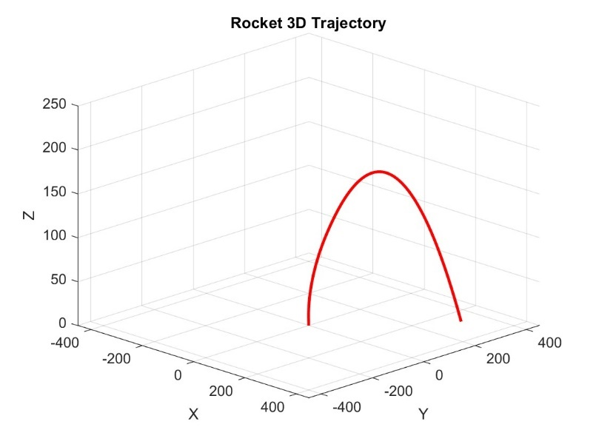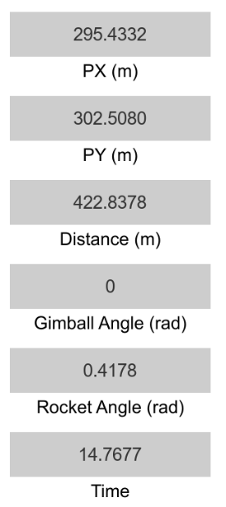

Şekil 36: Roketin 3D konumunu gösteren grafik ve uçuş parametreleri.

Bu senaryo, PID kontrol sistemi devrede olmadığında sistemin bozulmaları absorbe edemediğini ve uçuşun kararlılığını büyük ölçüde kaybettiğini ortaya koymaktadır. Sonuçlar, PID TVC stabilizasyonunun zorlu uçuş koşullarında ne kadar kritik bir rol oynadığını ve sistem tasarımında kontrol stratejilerinin önemini vurgulamaktadır.

### Senaryo 7 – Çift Eksenli Rastgele Bozulma – Stabilizasyon Açık

Bu senaryoda roket, hem X hem de Y eksenlerinde aynı anda rastgele değişen bozulma etkilerine maruz bırakılmış ve PID tabanlı TVC stabilizasyon sistemi aktif hale getirilmiştir. Amaç, sistemin en zorlu koşullar altında dengeleme performansını ve kararlılığını gözlemlemektir.

Elde edilen sonuçlara göre roketin PX eksenindeki sapması yaklaşık 18.99 metre, PY eksenindeki sapması yaklaşık 19.50 metre ve toplam sapma mesafesi 27.22 metre olarak ölçülmüştür. Roket açısı yalnızca 0.0548 rad (~3.1 derece) ve gimbal açısı ise 0.0323 rad (~1.8 derece) seviyelerinde tutulmuştur. Simülasyon süresi 16.12 saniye olarak kaydedilmiştir.

Aşağıdaki 3 boyutlu konum grafiğinde de görüldüğü üzere, PID kontrol sistemi etkinleştirildiğinde roket, çift eksenli rastgele bozulmalara rağmen neredeyse tamamen dikey ve stabilize bir yörünge izleyebilmiştir. Bir önceki senaryoda gözlemlenen büyük sapmalar ve yönelme hataları, PID sisteminin aktif müdahalesi sayesinde başarılı şekilde bastırılmıştır.

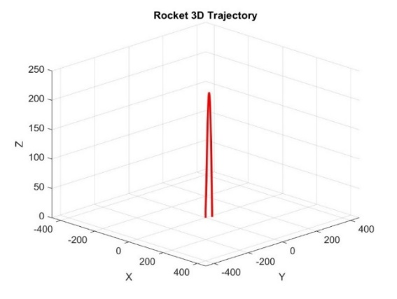metin, ekran görüntüsü, yazı tipi, tasarım içeren bir resim

Yapay zeka tarafından oluşturulan içerik yanlış olabilir.

Şekil 37: Roketin 3D konumunu gösteren grafik ve uçuş parametreleri.

Bu senaryo, PID tabanlı TVC stabilizasyon sisteminin zorlu uçuş koşullarındaki kritik rolünü ve etkinliğini açık bir şekilde göstermektedir.

ekran görüntüsü, yazılım, multimedya yazılımı içeren bir resim

Yapay zeka tarafından oluşturulan içerik yanlış olabilir.

Şekil 38: Roketin PID etkisindeki TVC açısının zamana bağlı grafiği.

### Senaryo 8 – Çift Eksenli 0.1 Radyan Bozulma – Stabilizasyon Kapalı

Bu senaryoda roket, hem X hem de Y eksenlerinde yaklaşık 0.1 rad sabit bozulma etkilerine maruz bırakılmış ve PID tabanlı TVC stabilizasyon sistemi devre dışı bırakılmıştır. Amaç, düşük seviyeli bozulma koşullarında kontrolsüz bir uçuşun nasıl tepki verdiğini gözlemlemektir.

Elde edilen sonuçlara göre roket, PX ekseninde 127.30 metre ve PY ekseninde 117.93 metre sapma göstermiş, toplam sapma mesafesi yaklaşık 173.53 metreye ulaşmıştır. Roket açısı -1.0484 rad (~60 derece) olarak ölçülmüş, gimbal açısı ise kontrol sistemi kapalı olduğundan sıfır kalmıştır. Simülasyon süresi yaklaşık 15.98 saniye olarak kaydedilmiştir.

Aşağıdaki 3 boyutlu konum grafiğinde görüldüğü üzere, küçük çaplı çift eksenli bozulmalar bile stabilizasyon sistemi kapalı olduğunda roketin yörüngesinde belirgin sapmalara ve eğilmelere yol açmıştır. Sistem, düşük bozulma seviyelerinde dahi açık döngü uçuşta sapmaları dengeleyememiştir. Bu durum, stabilizasyon sisteminin yalnızca büyük bozulmalar için değil, küçük sapmaların bile baskılanması için kritik öneme sahip olduğunu göstermektedir.

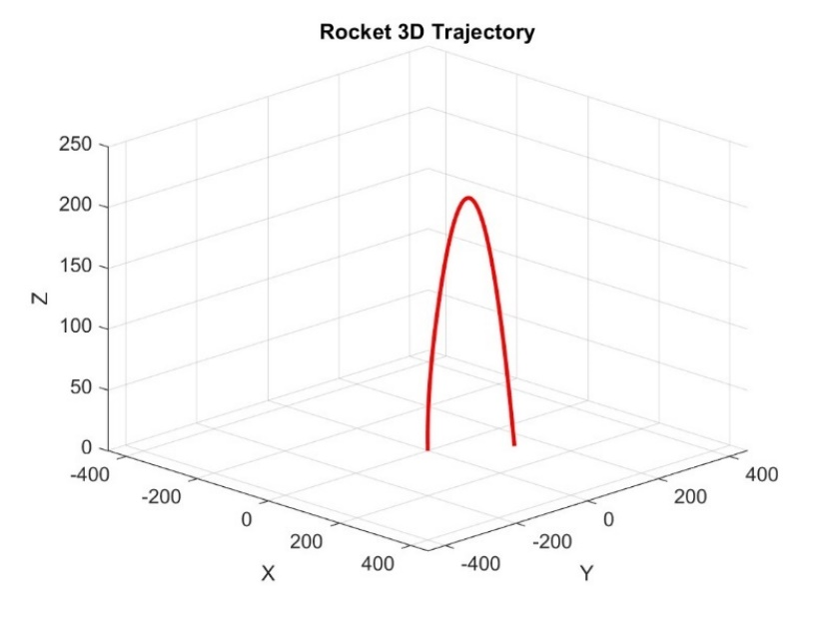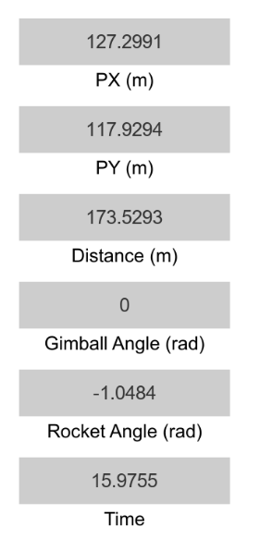

Şekil 39: Roketin 3D konumunu gösteren grafik ve uçuş parametreleri.

### Senaryo 9 – Çift Eksenli 0.1 Radyan Bozulma – Stabilizasyon Açık

Bu senaryoda roket, hem X hem de Y eksenlerinde yaklaşık 0.1 rad sabit bozulma etkilerine maruz bırakılmış ve PID tabanlı TVC stabilizasyon sistemi aktif hale getirilmiştir. Amaç, düşük seviyeli bozulma koşullarında kontrol sisteminin düzeltme performansını gözlemlemektir.

Elde edilen sonuçlara göre roketin PX ve PY eksenlerindeki sapmaları yaklaşık 19.50 metre seviyesinde tutulmuş, toplam sapma mesafesi 27.58 metre olarak ölçülmüştür. Roket açısı yalnızca 0.0555 rad (~3.2 derece) ve gimbal açısı ise 0.0327 rad (~1.9 derece) seviyelerinde kalmıştır. Simülasyon süresi yaklaşık 16.12 saniye olarak kaydedilmiştir.

Aşağıdaki 3 boyutlu konum grafiğinde de görüldüğü üzere, PID kontrol sistemi aktifken roket, küçük çaplı çift eksenli bozulmalara karşı başarılı bir düzeltme uygulamış ve neredeyse tamamen dikey bir yörünge izlemiştir.

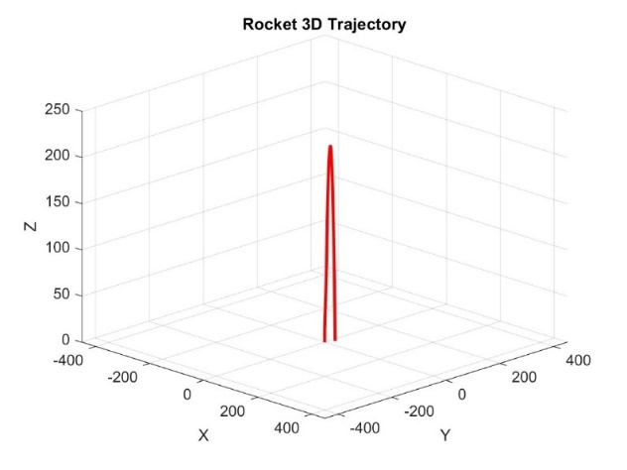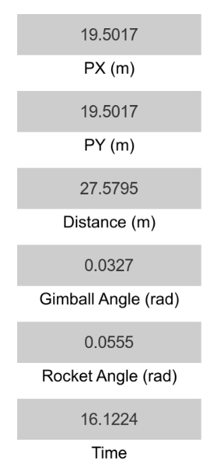

Şekil 40: Roketin 3D konumunu gösteren grafik ve uçuş parametreleri.

Bu senaryo, düşük bozulma seviyelerinde dahi kontrol sisteminin uçuş kararlılığını korumak için önemli katkı sağladığını göstermektedir.

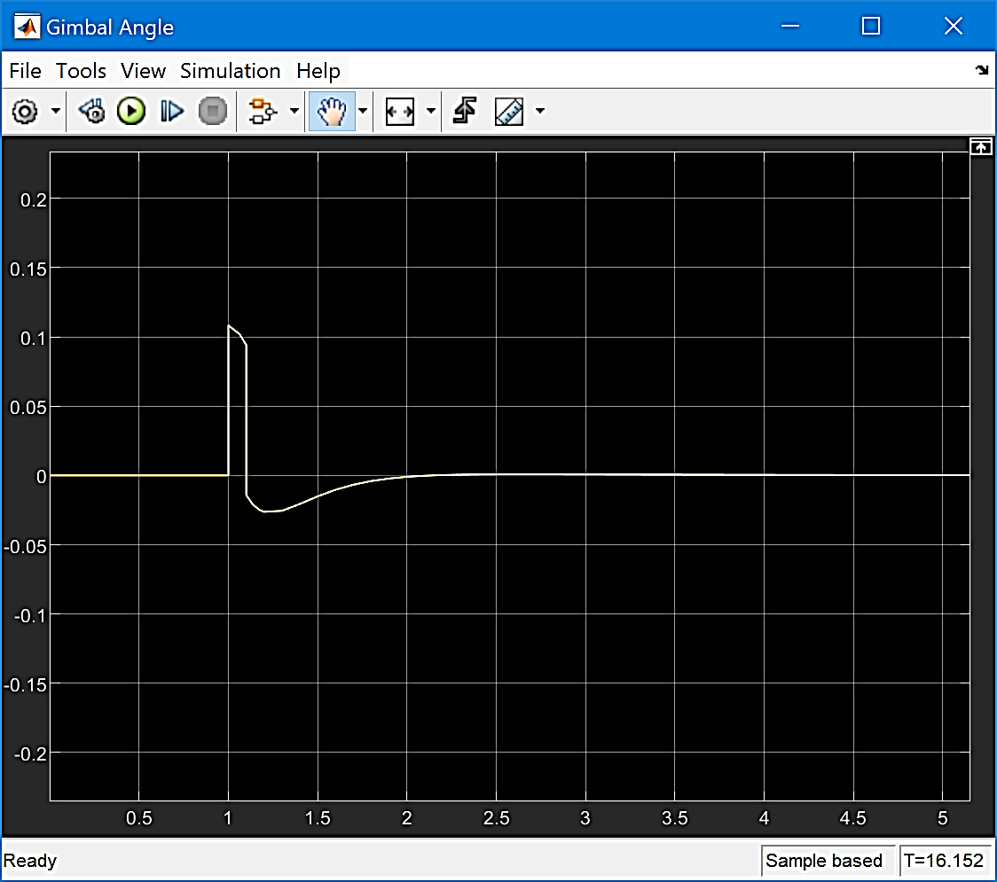

Şekil 41: Roketin PID etkisindeki TVC açısının zamana bağlı grafiği.

### TVC Simülasyon Sistem Performansının Değerlendirilmesi

Bu çalışmada, thrust vector control (TVC) sistemiyle donatılmış bir roket modelinin Simulink ortamında çeşitli senaryolar altında dinamik tepkisi incelenmiştir. Hem stabilizasyon sisteminin açık hem de kapalı olduğu durumlarda, farklı bozulma senaryoları (tek eksenli, çift eksenli, sabit, rastgele, küçük ve büyük genlikli bozulmalar) uygulanarak roketin yörünge davranışları, açısal sapmaları ve genel kararlılık durumu analiz edilmiştir.

Senaryo 1'de (bozulmasız, kontrolsüz uçuş) roket tamamen dikey bir hareket sergileyerek referans bir davranış ortaya koymuştur. Ancak tek eksenli veya çift eksenli bozulmalar uygulandığında (Senaryolar 3, 5 ve 7), PID kontrol sistemi devrede değilken roket ciddi sapmalar göstermiş ve hem yatay eksende hem açısal pozisyonlarda dengesizlikler oluşmuştur. Bu durumlar, kontrol sisteminin yokluğunda roketin uçuş kararlılığını sürdüremeyeceğini açıkça göstermiştir.

Kontrol sisteminin devrede olduğu senaryolarda (Senaryolar 4, 6, 9), roket, uygulanan bozulmaların türü veya büyüklüğü ne olursa olsun başarılı bir şekilde stabilize edilmiş ve yörüngede minimum sapmalarla uçuşunu sürdürmüştür. Özellikle Senaryo 9’da küçük bozulmalara karşı sistemin ne kadar hassas ve etkin çalıştığı, Senaryo 6 ve büyük bozulma testlerinde ise sistemin zorlayıcı koşullarda dahi önemli düzeltme sağlayabildiği gözlemlenmiştir.

Gerçek hayatta da roketin maruz kalabileceği yaklaşık bozulma genelde maksimum bu civardadır. 0.1 radyan yani yaklaşık 5 derecelik bozulmalar, roketin rampadan çıkış hızı, rüzgar etkileri veya üretim hataları gibi dışsal ve içsel faktörlerle oluşabilmektedir. Kullanılan PID tabanlı TVC algoritmasının bu bozulmaları çok daha yüksek mertebelerde dahi kolaylıkla düzelttiği ve başarılı sonuçlar verdiği bu çalışma ile net şekilde ortaya konmuştur. Elde edilen bulgular, kontrol algoritmasının uçuş stabilitesi üzerindeki kritik önemini göstermekte ve tasarım iyileştirmeleri için güçlü bir mühendislik temeli sunmaktadır.

# Açık Kaynak Paylaşımı

Geliştirilen donanım ve yazılım tasarımlarının tüm kaynak kodları ve belgeleri açık kaynak ilkeleri doğrultusunda GitHub platformunda paylaşılmıştır. Böylece benzer çalışmalar yapmak isteyen araştırmacılara ve geliştiricilere erişim imkanı sunulmuş, projenin sürdürülebilirliği desteklenmiştir. İlgili GitHub deposuna aşağıdaki bağlantıdan erişilebilir.

<https://github.com/kaanoner41/StabilizationEnchanced> (erişim tarihi 2 Haziran 2025)

# REFERANSLAR

[1] [1628594512_20.03.2020model-roketcilik-master-dokumanv04.pdf](https://www.roketsan.com.tr/uploads/docs/1628594512_20.03.2020model-roketcilik-master-dokumanv04.pdf) ((Erişim Tarihi: 20/12/2024))

[2] Sutton, G. P., & Biblarz, O. (2010). *Rocket propulsion elements* (8th ed.). Wiley.

[3] Humble, R. W., Henry, G. N., & Larson, W. J. (1995). *Space propulsion analysis and design*. McGraw-Hill.

[4] Santos, P. D., & Oliveira, P. (2023). Thrust vector control and state estimation architecture for low-cost small-scale launchers. arXiv preprint arXiv:2303.16983.

[5] <https://www.thingiverse.com/thing:3343523> (Erişim Tarihi: 15/05/2025)

[6]<https://mkm.subu.edu.tr/sites/mkm.subu.edu.tr/files/2024/10/ornek_Bitirme_Itki_Yonlendirme_Sistemi.pdf> (Erişim Tarihi: 20/12/2024)

[7] <https://www.youtube.com/shorts/T2QLhYm3Z1E> (Erişim Tarihi: 20/12/2024)

[8] McLean, D. (1990). Automatic Flight Control Systems. Prentice Hall.

[9] Ogata, K. (2010). Modern Control Engineering (5th ed.). Prentice Hall.

[10] MathWorks. (2023). Simulink - Simulation and Model-Based Design.

[11] Ogata, K. (2010). Modern Control Engineering (5th ed.). Prentice Hall.

[12] Åström, K. J., & Hägglund, T. (2006). Advanced PID Control. ISA – The Instrumentation, Systems, and Automation Society.

[13] Dorf, R. C., & Bishop, R. H. (2011). Modern Control Systems (12th ed.). Pearson.

[14] Bennett, S. (1993). A History of Control Engineering 1930-1955. IET.

[15] Ogata, K. (2010). Modern Control Engineering (5th ed.). Prentice Hall.

[16] Åström, K. J., & Hägglund, T. (2006). Advanced PID Control. ISA – The Instrumentation, Systems, and Automation Society.

[17] Franklin, G. F., Powell, J. D., & Emami-Naeini, A. (2014). Feedback Control of Dynamic Systems (7th ed.). Pearson.

[18] Bennett, S. (1993). A History of Control Engineering 1930-1955. IET.

[19] Ogata, K. (2010). Modern Control Engineering (5th ed.). Prentice Hall.

[20] Nise, N. S. (2015). Control Systems Engineering (7th ed.). Wiley.

[21] Ogata, K. (2010). Modern Control Engineering (5th ed.). Prentice Hall.

[22] Åström, K. J., & Hägglund, T. (2006). Advanced PID Control. ISA – The Instrumentation, Systems, and Automation Society.

[23] Franklin, G. F., Powell, J. D., & Emami-Naeini, A. (2014). Feedback Control of Dynamic Systems (7th ed.). Pearson.

[24] Ziegler, J. G., & Nichols, N. B. (1942). Optimum settings for automatic controllers. Transactions of the ASME, 64(11), 759–768.

[25] Cohen, G. H., & Coon, G. A. (1953). Theoretical Consideration of Retarded Control. Transactions of the ASME, 75(1), 827–834.

[26] Ogata, K. (2010). Modern Control Engineering (5th ed.). Prentice Hall.

[27] Premerlani, W., & Bizard, P. (2009). Direction Cosine Matrix IMU: Theory. Matrix Pilot Project. Retrieved from

[28] Welch, G., & Bishop, G. (2006). An Introduction to the Kalman Filter. University of North Carolina. Retrieved from

[29] Grewal, M. S., Andrews, A. P., & Bartone, C. G. (2020). Global Navigation Satellite Systems, Inertial Navigation, and Integration (3rd ed.). Wiley.

[30] Särkkä, S. (2013). Bayesian Filtering and Smoothing. Cambridge University Press.